Рекомендации по тушению торфяных пожаров
на осушенных болотах

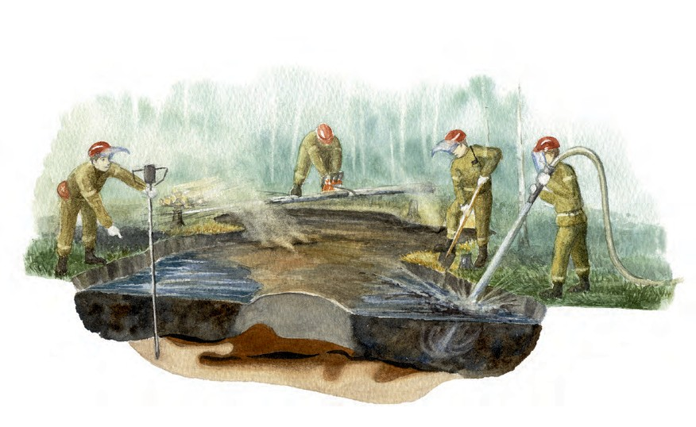
Г. В. Куксин, М. Л. Крейндлин, Н. А. Коршунов
Опыт работы добровольных лесных пожарных




2015

Авторы-составители:
Г. В. Куксин, руководитель противопожарной программы Гринпис России
М. Л. Крейндлин, юрист, руководитель программы по особо охраняемым природным территориям Гринпис России
Н. А. Коршунов, заведующий кафедрой охраны лесов от пожаров ФАУ ДПО ВИПКЛХ, канд. с-х.наук

Консультант по гидрологии болот и обводнению — Франк Эдом Консультант по расчётам насосно-рукавных линий — Михаил Левин

Иллюстраторы: Татьяна Хакимулина, Елена Ефремова
Авторы фотографий: Мария Васильева, Евгений Грин, Эдуард Батоцыренов, Михаил Крейндлин, Наталья Максимова, Зинаида Бурская

Верстка: Дмитрий Ветров

Корректура: Ольга Ксендзовская
При подготовке настоящих рекомендаций использованы материалы, в различные годы издававшиеся ФАУ ДПО ВИПКЛХ, ФБУ «Авиалесоохрана», Рослесхозом,
а также учебные пособия и материалы ГПС МВД РФ и МЧС РФ.

ISBN 978-5-94442-039-8

Тираж: 350 экз.
Напечано в типографии Ситипринт
129226, г. Москва, ул. Докукина, д. 10, стр. 41 www.megapolisprint.ru zakaz@megapolisprint.ru

СОДЕРЖАНИЕ

ВВЕДЕНИЕ

ТЕРМИНЫ И ОПРЕДЕЛЕНИЯ

- ТОРФ И ТОРФЯНЫЕ ПОЖАРЫ
Особенности торфа как горючего материала 6
О самовозгорании торфа 7
Образование торфяных очагов и их развитие в течение сезона 8
- ИНФОРМАЦИЯ, НЕОБХОДИМАЯ ДЛЯ ОРГАНИЗАЦИИ РАБОТ ПО ТУШЕНИЮ
Анализ информации о торфянике 11
Виды болот по преобладающему типу водного
питания и особенностям торфа 16
Технологии обнаружения торфяных пожаров 20
Наземная проверка 22
- ТУШЕНИЕ
Прямое тушение торфяных очагов 24
Тушение небольших очагов на ранних стадиях 25
Тушение крупных (давно действующих) очагов и групп очагов 26
Тушение с применением тяжёлой техники 31
Контроль качества тушения 33
Тушение торфяника подъёмом уровня воды. Создание мест для забора
воды. Устройство плотин 35
Тушение крупных торфяных пожаров, когда тушение отдельных очагов бесперспективно 40 Характерные ошибки при тушении торфа 41
Защита зданий, сооружений, объектов инфраструктуры 46
Применение авиационных сил при тушении торфяных пожаров. Риски,
связанные с применением авиации 48
Особенности тушения торфяников на особо охраняемых природных
территориях (ООПТ) 51

- ПРОФИЛАКТИКА ТОРФЯНЫХ ПОЖАРОВ

- БЕЗОПАСНОСТЬ
Обеспечение безопасности работ при тушении торфяного пожара.
Минимизация вредного воздействия на участников тушения 54
Требования, предъявляемые к спецодежде и имуществу 63
Набор медикаментов (аптечка) добровольного лесного пожарного 64
Профилактика профессиональных заболеваний 66
- ПРАВОВЫЕ ОСНОВЫ РАБОТЫ НА ПОЖАРАХ
Нормативные правовые акты (обзор) 67
Координация действий различных служб при тушении торфяных пожаров 84
ПРИЛОЖЕНИЯ
Приложение 1. Применение водоподающего оборудования. Установка мотопомп и пожарных автомобилей. Выбор и расчёт насосно-рукавных линий 85
Приложение 2. Радиосвязь и мобильная связь на пожаре 101
Приложение 3. Ориентирование на пожаре 104
Приложение 4. Технические характеристики некоторых мотопомп 107
Приложение 5. Пожарные автомобили, применяемые на тушении лесных пожаров 108
Приложение 6. Примерный набор оборудования и инструмента на группу до 10 человек 109

ВВЕДЕНИЕ

Россия — один из мировых лидеров по площади торфяных болот и по масштабам их осушения. Общая площадь осушенных торфяников в России составляет не менее 5 млн га. На настоящий момент большинство таких осушенных площадей превратилось в беспризорные земли, так как отрасли народного хозяйства, ради которых осушались основные площади торфяников, прекратили своё существование (торфяная энергетика) или переживают не лучшие времена (сельское и лесное хозяйство). Учёт таких земель давно не ведётся, многие материалы утеряны, часть осушенных торфяников вторично заболотилась. Именно эти беспризорные земли представляют наибольшую опасность с точки зрения возникновения на них торфяных пожаров.
ВВЕДЕНИЕ
В последние годы с проблемой массовых торфяных пожаров сталкивается всё больше регионов России. Увеличение частоты малоснежных зим и летних засух в сочетании с широким распространением практики выжигания сухой травы привело к значительному росту их количества и масштабов. Уже увеличилось количество торфяных пожаров в западных областях России, в том числе — в радиационно загрязнённых районах Брянской области, массово начали гореть торфяники в Бурятии, Иркутской области. Впервые столкнулась с проблемой обширных торфяных пожаров Астраханская область. Прогнозируемые дальнейшие изменения климата практически гарантированно приведут лишь к увеличению пожарной опасности на торфяниках.
Торфяные пожары часто становятся причиной пожаров других типов. Длительно действующий торфяной пожар представляет собой постоянный источник угрозы: мощного задымления, возникновения лесного пожара на прилегающей территории, а иногда и перехода огня на ближайшие населённые пункты. При этом торфяные пожары — за счёт гораздо более сильного и длительного задымления окружающих территорий — подвергают здоровье и жизнь людей большему риску, чем лесные пожары. Если дым от торфяных пожаров охватывает мегаполисы и густонаселённые районы, где задымление складывается с загрязнением воздуха в результате выбросов транспорта и промышленных предприятий, этот риск только усиливается. Наиболее опасны торфяные пожары в зоне радиоактивного загрязнения — «чернобыльского следа». Здесь при тлении загрязнённого торфа часть радиоактивных веществ повторно выбрасывается в атмосферу и попадает в организм человека с вдыхаемым дымом.
Торфяные пожары развиваются медленнее, чем любые другие,— за счёт этого на ранних стадиях развития их обычно можно потушить малыми силами без риска для здоровья и жизни участников тушения. Но если время упущено, и торфяной пожар ушёл вглубь осушенной залежи и охватил большую площадь, для его тушения требуются огромные силы — многократно большие, чем для тушения лесного пожара такой же площади. Своевременно не потушенный торфяной пожар в течение всего пожароопасного сезона отвлекает силы и средства пожарной охраны, причём чаще всего — как раз в сухие и жаркие дни, когда эти силы и средства нужны в других местах.

У тушения торфяных пожаров есть множество особенностей, которые зависят от условий возникновения пожара, типа болота, способа и цели его осушения, прошлого использования и многих других факторов. Зная их и действуя своевременно, практически всегда можно предотвратить развитие чрезвычайной ситуации. В предлагаемых рекомендациях рассматриваются в первую очередь именно способы раннего обнаружения и надёжного тушения торфяных пожаров. Пособие основывается на опыте успешного тушения добровольцами сотен торфяных пожаров — почти всегда на ранних стадиях их развития, обычно — малыми силами, с лёгким и сравнительно недорогим оборудованием.
ВВЕДЕНИЕ

ТЕРМИНЫ И ОПРЕДЕЛЕНИЯ

По ГОСТ 25100-95 (Межгосударственный стандарт):
  - Торф — органический грунт, образовавшийся в результате естественного отмирания и неполного разложения болотных растений в условиях повышенной влажности при недостатке кислорода и содержащий 50% (по массе) и более органических веществ.
ТЕРМИНЫ И ОПРЕДЕЛЕНИЯ
  - Грунт заторфованный — песок и глинистый грунт, содержащий в своём составе в сухой навеске от 10% до 50% (по массе) торфа.

По ГОСТ Р 22.0.03 Безопасность в чрезвычайных ситуациях. Природные чрезвычайные ситуации. Термины и определения:
  - Торфяной пожар — возгорание торфяного болота, осушенного или естественного, при перегреве его поверхности лучами солнца или в результате небрежного обращения людей с огнём.
Примечание: К сожалению, данное определение содержит (и навязывает) ложные представления о самовозгорании торфа. Тем не менее, это действующий ГОСТ, и он называет любое возгорание торфяного болота (в том числе не осушенного) торфяным пожаром. Важно понимать, что, в соответствии с этим ГОСТом, торфяной пожар не обязательно является частным случаем лесного пожара. Это понимание важно при определении того, какая государственная служба будет отвечать за тушение данного пожара (подробнее об этом — в разделе «Правовые основы работы на пожарах»).

По ГОСТ 17.6.1.01 Охрана природы. Охрана и защита лесов. Термины и определения:
  - Торфяной лесной пожар — лесной пожар, при котором горит торфяной слой заболоченных и болотных почв.
  - Лесной пожар — это пожар, действующий «в лесах, расположенных на землях лесного фонда, землях обороны и безопасности, землях особо охраняемых природных территорий» (Лесной кодекс Российской Федерации, ст. 52).

Исторические определения (термины и понятия, часто используемые в профессиональной среде и в специальной литературе):

По ГОСТ 21123–85 Торф. Термины и определения:
- Торф — органическая горная порода, образующаяся в результате отмирания и неполного распада болотных растений в условиях повышенного увлажнения при недостатке кислорода и содержащая не более 50 % минеральных компонентов на сухое вещество.
- Торф-сырец — торф, находящийся в естественном состоянии залегания.
- Заболоченная земля — болото с минеральными почвами или отложениями торфа не более 0,3 м в неосушенном состоянии.
- Торфяное болото — болото с отложениями торфа от 0,3 м в неосушенном состоянии.

- Торфяное месторождение — геологическое образование, состоящее из напластований одного или нескольких видов торфа, характеризующееся в своих естественных границах избыточным увлажнением и специфическим растительным покровом, которое по размерам и запасам торфа может быть объектом промышленного или сельскохозяйственного использования.
- Торфяная залежь — естественное напластование отдельных видов торфа от поверхности до минерального дна торфяного месторождения.
- Нулевая граница торфяного месторождения — граница выклинивания торфяной залежи.
ТЕРМИНЫ И ОПРЕДЕЛЕНИЯ
- Торфяное поле — производственная площадь торфяного предприятия, ограниченная каналами осушительной системы.
- Торфяная карта — часть торфяного поля, ограниченная двумя соседними картовыми каналами.

По ГОСТ 27593-882 Почвы. Термины и определения:
- Почва — самостоятельное естественно-историческое органоминеральное природное тело, возникшее на поверхности земли в результате длительного воздействия биотических, абиотических и антропогенных факторов, состоящее из твёрдых минеральных и органических частиц, воды и воздуха и имеющее специфические генетико-морфологические признаки, свойства, создающие для роста и развития растений соответствующие условия.

По ГОСТ 19179-73 Гидрология суши. Термины и определения:
- Болото — природное образование, занимающее часть земной поверхности и представляющее собой отложения торфа, насыщенные водой и покрытые специфической растительностью (примечание: в гидрологии болота являются объектом исследований).
- Болотный массив — часть земной поверхности, занятая болотом, границы которой представляют замкнутый контур и проведены по линии нулевой глубины торфяной залежи.

Уровень грунтовых вод — уровень, ниже которого порода насыщена водой (поверхность грунтовых вод).

IО. РТФ И ТОРФЯНЫЕ ПОЖАРЫ

Особенности торфа как горючего материала
Торфяные пожары крайне сложны в тушении. Для качественного тушения нужно знать и учитывать особенности торфа и торфяных пожаров:
ТОРФ И ТОРФЯНЫЕ ПОЖАРЫ
  - высокое содержание битумных смол в составе торфа и их конденсация на более холодных поверхностях при тлении. В результате такого перераспределения вскипающих при тлении и конденсирующихся на границе холодного воздуха битумных смол поверхность тлеющего участка становится почти непроницаемой для воды;
  - образование в процессе горения с дефицитом кислорода полукокса и торфяного кокса. Это твёрдые гидрофобные образования, часто формирующие пласты в нижней части торфяного очага, с низкой температурой воспламенения и большой теплотой сгорания. Под ними в очаге также может происходить тление торфа, которое бывает крайне сложно обнаружить и потушить из-за того, что торфяной кокс прекрасно экранирует эти участки от воды, а также не пропускает тепло и дым, по которым такие скрытые очаги можно обнаружить (рис. 4);
  - огромный запас горючего материала. На квадратном метре осушенного торфяника может выгорать до тонны горючего материала за один сезон (при глубине очагов до 1,5 м в среднем);
  - высокая минимальная влажность, позволяющая инициацию тления. Тление торфа происходит (может быть инициировано внешним источником тепла) при его относительной влажности до 72%. Ряд исследователей приводят данные о возможности тления торфа при влажности до 5 единиц воды на единицу сухого торфа;
  - запас воздуха в осушенном торфе позволяет длительное время поддерживать тление без доступа внешнего окислителя;
  - выделение в процессе пиролиза горючих газов, их горение в скрытых полостях, в норах животных. Особенно опасно такое горение в разветвлённых норах с притоком воздуха (образованием тяги). Так, в бобровых норах по берегам осушительных каналов очаги нередко развиваются на значительные расстояния (десятки метров). В такие подземные очаги легко могут провалиться участники тушения. Кроме того, развитие очагов в таких норах может привести к перегоранию корней деревьев, расположенных вдали от видимых очагов;
  - очень лёгкое возобновление тления, начиная с критической температуры 6°С0.—Э6т5о определяет основную сложность при тушении торфа. Тление
может легко возобновляться после некачественного тушения от недостаточно охлаждённых участков. Поэтому в практике тушения торфа критической (максимально допустимой) температурой при инструментальном контроле качества тушения принято считать 40 °С. Это позволяет с гарантией не пропустить участки, достигшие критических температур и способные к дальнейшему саморазогреву;

- сложность в определении реальных границ очага из-за неравномерного выгорания торфа и образования над прогаром нависающих участков кромки;
- перегорание корней деревьев и образование завалов. При горении торфяника, заросшего какими-либо деревьями, довольно быстро происходит гибель и выпадение всего древостоя из-за перегорания корней. Завалы могут вспыхивать на тлеющем торфе, вызывая вторичное образование открытого горения и способствуя распространению пожара на новые площади. Большинство деревьев падает вершинами к центру очагов, но могут быть и другие варианты. Тушение торфяника без разборки завалов и без ликвидации опасных (с подгоревшими корнями) деревьев опасно и, как правило, не продуктивно;
ТОРФ И ТОРФЯНЫЕ ПОЖАРЫ
- большое количество опасных для здоровья веществ в составе дыма в результате пиролиза и низкотемпературного горения. В составе дыма содержится максимальное для природных пожаров количество угарного газа и продуктов неполного сгорания органических соединений. Отсутствие конвекционной колонки и высокая влажность обычно способствуют тому, что продукты горения не выветриваются с места пожара, накрывая горящее болото «шапкой» белого непрозрачного дыма.

О самовозгорании торфа
Достоверных случаев самовозгорания торфа в залежи (даже в осушенной и разработанной залежи), равно как в неосушенном болоте, не известно.
Самовозгорание торфа — процесс, происходящий исключительно в добытом фрезерованном торфе с влажностью около 35%. Этому процессу предшествует разогревание (в некоторых случаях — саморазогревание) торфа до критической температуры 60—65 °С. Случаи саморазогревания и последующего самовозгорания встречались только в штабелях (караванах) добытого фрезерного торфа. Процесс саморазогревания при доступе воздуха (связанный, вероятно, с бактериальным разложением добытого торфа) очень медленный. Бороться с ним получалось смешиванием разогретого торфа с более влажным и холодным, укрыванием разогретого участка пластами более влажного торфа. Штабель (караван), в котором происходило саморазогревание, старались быстрее вывозить с места хранения.
Обычно до критического значения 60–65 °С торф в отдельных штабелях (караванах) нагревался через несколько месяцев после их формирования. Последующий разогрев (от 65 °С до температуры горения) происходил уже гораздо быстрее (за несколько дней).
Единой теории, объясняющей все факты саморазогревания торфа, нет. Разные гипотезы объясняют разные частные случаи. Хорошо описаны химические и физические процессы, определяющие последующий разогрев и горение, но процесс достижения порогового значения в 65 °С пока изучен недостаточно. В подавляющем большинстве случаев причинами предварительного нагрева являются внешние источники огня (травяные палы, низовые лесные пожары, костры, окурки и т. п.).

Образование торфяных очагов
и их развитие в течение пожароопасного сезона
Подавляющее большинство торфяных пожаров возникает в весенний период в результате горения сухой травы на брошенных сельскохозяйственных угодьях и на поверхности осушенных болот. Обычно (для Центральной России) это апрель — май, время сразу после схода паводковых вод. В этот период на обширных территориях, пройденных огнём травяных палов, возникают небольшие единичные очаги, которые трудно быстро обнаружить. Поскольку это период, когда влажность ещё довольно высокая, тление возникает на приподнятых, раньше просыхающих участках — на кавальерах (отвалах) мелиоративных каналов (рис. 1), на локальных возвышениях, на бывших местах складирования торфа (рис. 2). Также высока вероятность образования новых участков тления по стенкам старых торфяных прогаров.
ТОРФ И ТОРФЯНЫЕ ПОЖАРЫ
Возникшие весной очаги развиваются медленно, прирастая по несколько сантиметров, иногда — на десятки сантиметров в день. Обычно они окружены выгоревшей площадью. Вторичное открытое горение возможно только от крайних очагов, расположенных по границам пройденной огнём площади. Выделение дыма не очень обильное. Дым от очагов хорошо заметен только в вечернее время перед выпадением тумана, росы.
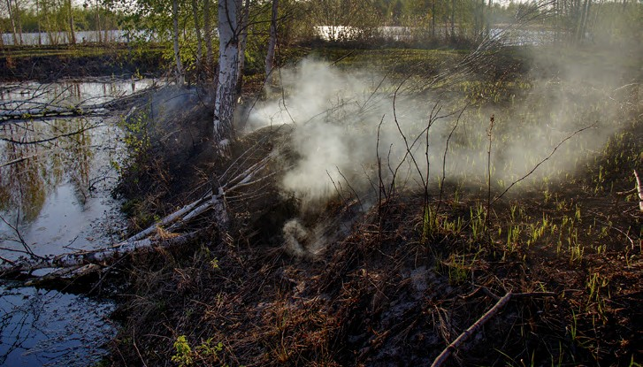
Часто такие очаги медленно разрастаются до летних месяцев, и затем, при наступлении сухой погоды, их площадь может резко увеличиться, может возобновиться открытое горение на кромке (рис. 3). К летним месяцам следы травяного пала могут быть уже не заметны. Обнаружение таких очагов вне

Рис. 1. Типичный очаг торфяного пожара на отвале осушительной канавы в весенний период. Видны следы травяного пала, ставшего причиной загорания торфа. Владимирская область
Фото Марии Васильевой

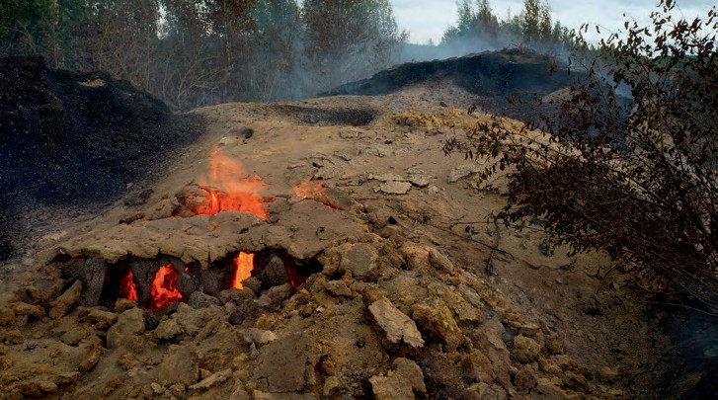
регулярно посещаемых мест может вызвать предположение у местных жителей о самовозгорании торфа или о намеренном поджоге. Для установления истиной причины возникновения пожара, а также для поиска других возможных очагов, следует внимательно искать следы весеннего горения сухой растительности и остальные очаги в границах этой площади.
ТОРФ И ТОРФЯНЫЕ ПОЖАРЫ

Рис. 2. Торфяной очаг на бывшем штабеле (караване), появившийся, вероятно, в весенний период от поджога травы. Фотография сделана во второй половина лета.
Фото Натальи Максимовой
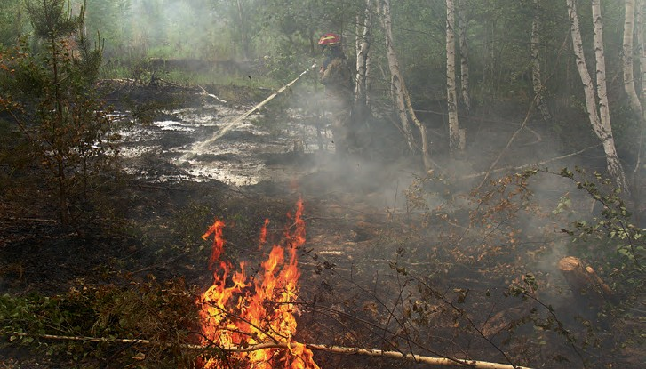
Ленинградская область

Рис. 3. Типичный торфяной очаг на лесопокрытой площади. Состояние очага характерно для летнего периода. Видно возобновление открытого горения на кромке.
Фото Марии Васильевой
Владимирская область

В летний период новые торфяные очаги могут возникать от костров, брошенных окурков, в результате низового лесного пожара. Такие очаги обычно легче обнаружить (рис. 4).
В осенний период, как и весной, возможно возникновение множественных новых торфяных очагов от поджогов травы. В отличие от весеннего времени, осенью очаги могут возникать практически по всей площади, пройденной огнём. К счастью, осенние торфяные пожары обычно не успевают сформировать глубокие очаги и обеспечить обильное выделение дыма до устойчивых осенних и зимних осадков. Но были примеры, когда в экстремально сухие годы именно осенние торфяные пожары (или вторичное распространение ранее действовавших торфяных пожаров на новые площади за счёт горения сухой травы) создавали серьёзные проблемы с задымлением населённых пунктов.
ТОРФ И ТОРФЯНЫЕ ПОЖАРЫ
В зимние месяцы тление торфа обычно постепенно затухает. Выделение дыма от отдельных очагов может продолжаться до весны. Под снегом образуются проталины и скрытые торфяные очаги. Обычно тление торфа окончательно прекращается только в период активного весеннего снеготаяния. Но в отдельные малоснежные годы торфяные очаги могут «пережить» зиму и продолжить разрастаться в следующем сезоне. Как правило, зиму переживает некоторое количество очагов, расположенных на участках, плохо увлажняемых паводком (бывших штабелях, насыпях узкоколейных железных дорог, корнях крупных деревьев, участках очагов с сильно нависающими краями и участках очагов, расположенных высоко по краям канав). Такие очаги должны быть дотушены в весенний период.

Вторичное распространение открытым огнём по подсохшей траве

Усыхающая растительность вдоль кромки

Активное горение

Торфяной кокс
Зола

Зона тления Пиролиз

Зона подогрева/подсушки

Нависание кромки

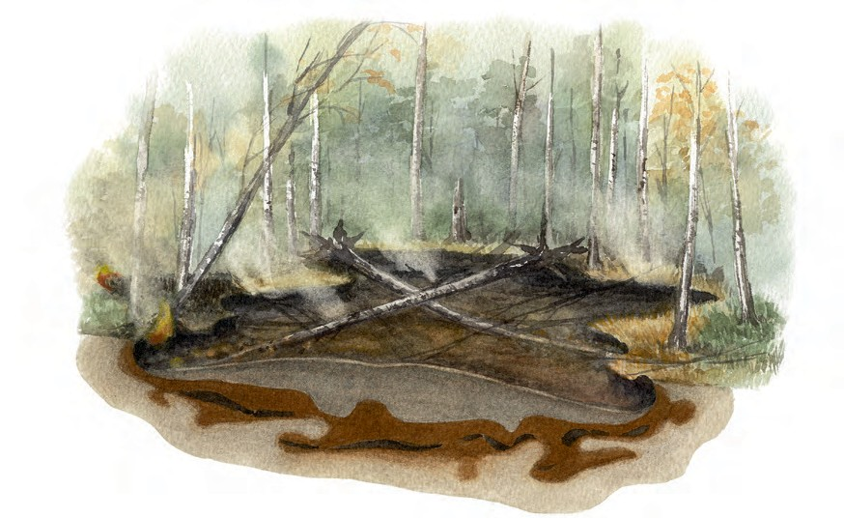
Рис. 4. Типичный давно действующий торфяной очаг в разрезе, на лесопокрытой площади. Состояние очага характерно для летнего периода. Автор: Татьяна Хакимулина

ИНФОРМАЦИЯ, НЕОБХОДИМАЯ ДЛЯ ОРГАНИЗАЦИИ РАБОТ
ИНФОРМАЦИЯ, НЕОБХОДИМАЯ ДЛЯ ОРГАНИЗАЦИИ РАБОТ ПО ТУШЕНИЮ
ПО ТУШЕНИЮ

Анализ информации о торфянике

Перед началом работы по тушению горящего торфяника прежде всего нужно провести первоначальный анализ всей имеющейся информации об осушенном болоте и истории его освоения. При наличии устойчивой мобильной связи или возможности выхода в интернет первоначально необходимый набор данных может быть собран даже в процессе следования к месту пожара. Но, занимаясь обеспечением пожарной безопасности территорий, на которых есть осушенные болота, многие сведения полезно собирать планомерно и заранее. Это позволит принять гораздо более продуманные и рациональные решения по удержанию воды и по конкретным тактическим схемам, которые могут обеспечить наиболее быстрое тушение.
При анализе информации об осушенном болоте для прогноза возможного возникновения и развития пожара и выбора оптимальной тактики тушения следует выяснять:
  - когда и каким способом был осушен торфяник. Это определяет структуру и функциональное назначение элементов осушительной сети, которые могут быть использованы как водоисточники и (или) преграды для распространения открытого огня, но в то же время представляют трудности для перемещения пожарной техники;
  - велась ли добыча и, если велась,— какая часть осушенного торфа осталась. Это определяет реальный рельеф и глубину торфяной залежи. Выработанные фрезерные поля и карьеры могут оказаться в реальности ниже, чем отмечено на картах. Возможно, их получится заполнить водой, перекрыв какую-то часть стока. Кроме того, важно понимать, какова мощность слоя оставшегося торфа. Это влияет на то, будет ли торф быстро выгорать до подстилающих минеральных пород или пожар окажется глубоким и сложным в тушении;
  - каким способом велась добыча. Это определяет структуру осушительной сети и сети дорог, в том числе — узкоколейных железных дорог. В последние десятилетия существования торфяной отрасли преобладал фрезерный способ добычи. На таких торфяниках основные выработанные площади представляют собой одинаковые по размеру технологические поля добычи торфа — торфяные карты. Эти карты ограничены картовыми каналами. На каждую карту есть заезд для техники. Часто это трубопереезд, на котором при необходимости несложно сделать плотину для удержания воды. Также на краях карт могли располагаться кучи извлечённых из торфа при добыче корней деревьев (рис. 5) и временные места складирования торфа — штабели (их во многих регионах называют караванами). Тушение таких штабелей торфа и складов корней особенно трудоёмко;

    - как устроены осушительная сеть и сеть противопожарных водоёмов. Важно понять, в каком состоянии сейчас эти сети и есть ли возможность регулировать количество воды (иногда сохраняется созданная при торфодобыче система шлюзов, гидрозатворов, шандор и т. п.). В некоторых случаях — например, при осушении для нужд лесного и сельского хозяйства — создавался скрытый дренаж. Дрены и колодцы этой сети также могут быть использованы в качестве водоисточников. После окончания торфодобычи и иных работ осушительная сеть и сеть противопожарных водоёмов и каналов могли частично зарасти, разрушиться, быть перекрытыми бобровыми плотинами. Иногда это приводит к тому, что ток воды в настоящее время происходит не так, как это предполагали мелиораторы при создании осушительной сети.
ИНФОРМАЦИЯ, НЕОБХОДИМАЯ ДЛЯ ОРГАНИЗАЦИИ РАБОТ ПО ТУШЕНИЮ
Противопожарные водоёмы рассчитывались так, чтобы запас воды для тушения и (или) для наполнения каналов позволял справляться с пожарами. Обычно они оборудовались подъездами и пирсами для пожарных автомобилей. Важно понимать, насколько противопожарную сеть торфопредприятия можно использовать при тушении;
    - каковы характеристики торфа (состав, степень разложения, плотность, влажность, зольность, и т. д.). Так, например, более рыхлый и сухой торф горит намного (в разы) быстрее более плотного и влажного. Очаги торфа с большей зольностью выглядят менее глубокими, в них больше слой рыхлой золы. Это может провоцировать несчастные случаи из-за недооценки реальной глубины очагов;
    - есть ли подъездные пути, как были организованы добыча и вывоз торфа. Знание сети дорог, расположения станций, разъездов, посёлков и т. п. позволяет спланировать работы по тушению оптимальным образом;
    - когда и на каких участках были прекращены работы и началось зарастание лесом. Это позволяет прогнозировать не только проходимость участков для транспортных средств, но и заранее предположить, какие и где будут образовываться завалы из подгоревших деревьев;

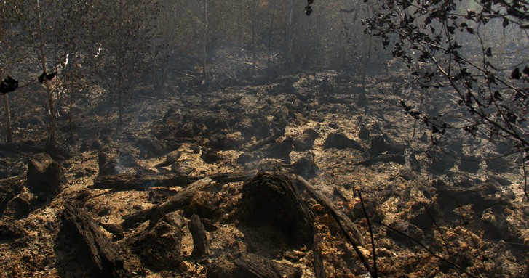
Рис. 5. Горение бывшего склада выкорчеванных корней на торфе. Бывшее торфопредприятие. Владимирская область
Фото Марии Васильевой

- историю предыдущих пожаров. Это даёт информацию о том, где с наибольшей вероятностью снова возникнут торфяные очаги. Чаще всего загораются именно края старых торфяных прогаров. Кроме того, по истории предыдущих пожаров можно предположить, сколько торфа осталось, как идёт зарастание лесом и встретятся ли старые завалы из подгоревших и упавших деревьев;
ИНФОРМАЦИЯ, НЕОБХОДИМАЯ ДЛЯ ОРГАНИЗАЦИИ РАБОТ ПО ТУШЕНИЮ
- категорию земель и действующий в настоящее время режим землепользования. Это важно для понимания того, какие силы могут быть привлечены для тушения пожара;
- современное состояние растительности на поверхности болота. Это даст представление о том, по каким участкам и как быстро может продвигаться огонь.
Часть необходимой информации о конкретном болоте можно получить из открытых источников, в том числе в сети интернет. Так, в сети можно посмотреть карты, космические снимки (рис. 6.1—6.5) , данные о принадлежности и категориях земельных участков, данные о границах лесничеств, найти некоторое количество информации об истории освоения и осушения данного болота, о добыче торфа.
Более детальные данные по геологии, по запасам торфа, по уровню грунтовых вод и т. п. полезно заранее уточнить, пользуясь материалами, хранящимися в федеральных и региональных учреждениях, которые собирали данные о торфяных месторождениях, в архивах администраций районов. Как правило, оперативно помочь с получением доступа к необходимой информации могут администрации муниципальных районов, заинтересованные в тушении торфа. Полезно запрашивать не только данные о конкретном болоте, но и данные иных геологических изысканий в этом районе — например, об уровне воды в колодцах и скважинах.
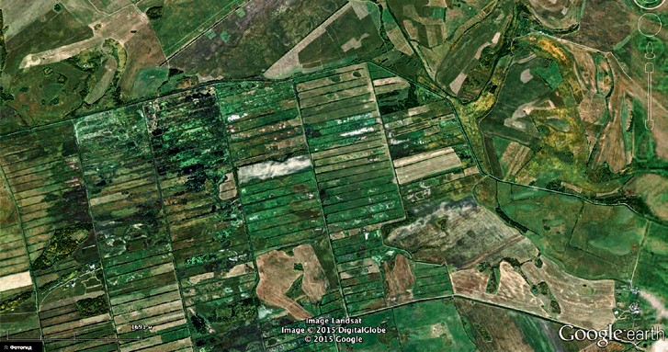
Если необходимые для принятия решений данные не получилось оперативно найти в документальных источниках, некоторые сведения можно получить при самостоятельной разведке с использованием торфяного бура, а также по визуальным оценкам залегания грунтов и уровня грунтовых вод по стенкам наиболее глубоких каналов. Следует помнить, что уровень грунтовых вод может быть несколько выше на участках между осушительными каналами (рис. 8, 10).
Рис. 6.1. Участок низинного болота, осушенного для нужд сельского хозяйства. Республика Бурятия. Изображение (космический снимок) из Google Earth

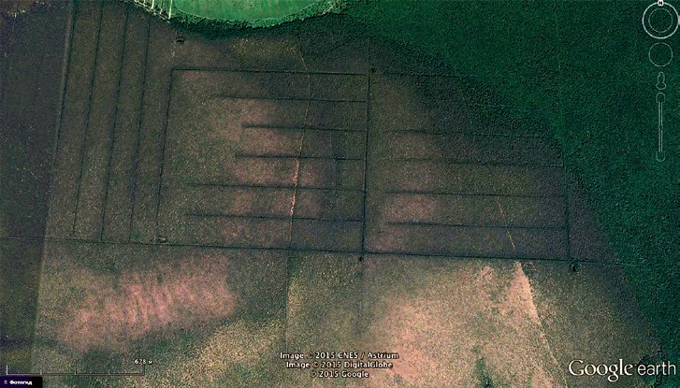
Рис. 6.2. Участок верхового болота, осушенного для нужд лесного хозяйства. Московская область. Изображение (космический снимок) из Google Earth
ИНФОРМАЦИЯ, НЕОБХОДИМАЯ ДЛЯ ОРГАНИЗАЦИИ РАБОТ ПО ТУШЕНИЮ

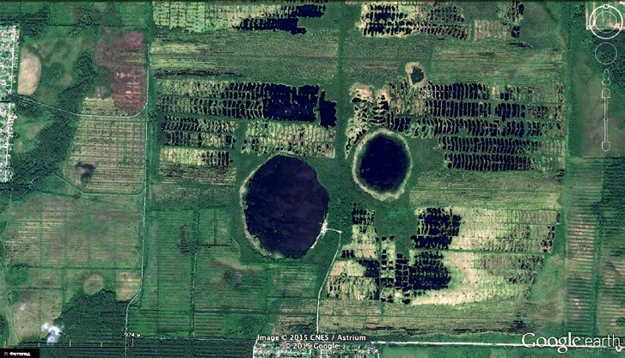
Рис. 6.3. Участок верхового болота, где добыча торфа велась гидроспособом, а впоследствии — фрезерным способом. Тверская область.
Изображение (космический снимок) из Google Earth

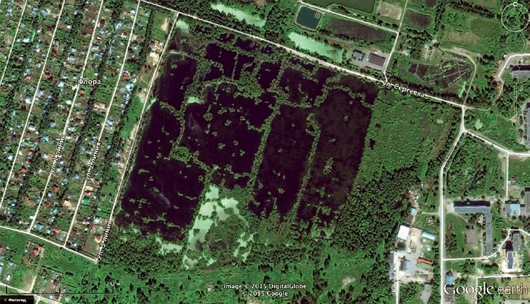
Рис. 6.4. Участок болота, на котором добыча торфа велась карьерным способом. Московская область. Изображение (космический снимок) из Google Earth
ИНФОРМАЦИЯ, НЕОБХОДИМАЯ ДЛЯ ОРГАНИЗАЦИИ РАБОТ ПО ТУШЕНИЮ

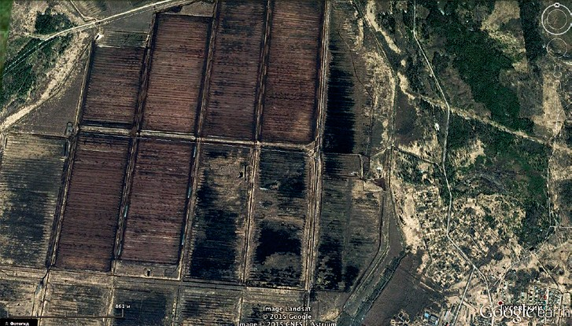
Рис. 6.5. Участок болота, на котором добыча торфа фрезерным способом ведётся в настоящее время. Владимирская область. Изображение (космический снимок) из Google Earth

Виды болот по преобладающему типу
ИНФОРМАЦИЯ, НЕОБХОДИМАЯ ДЛЯ ОРГАНИЗАЦИИ РАБОТ ПО ТУШЕНИЮ
водного питания и особенностям торфа

Зная преобладающий тип водного питания болота в естественном состоянии (до начала осушения) и тип водного питания уже осушенного болота (определяется по карте, по схеме осушительной сети, по составу торфа), можно сделать некоторые предварительные выводы, важные для организации тушения. Так, можно оценить наиболее вероятное расположение водоисточников для тушения, продумать возможные варианты обводнения.
В зависимости от типа преобладающего водного питания обычно различают три основных типа равнинных болот: низинные, верховые и переходные.

Низинные болота
Естественные низинные болота отличаются преобладанием грунтового, склонового, речного, озёрного или морского водного питания. Расположены на склонах, в долинах, поймах, дельтах рек, внизу по рельефу, рядом с водоёмами (реками, озёрами, морями) — рис. 7.
Торф низинных болот образован в основном остатками осок, тростников, может содержать остатки различных злаков, фрагменты древесных корней.
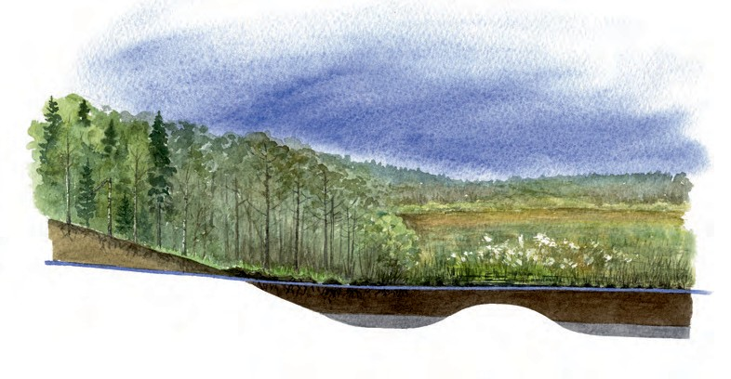По сравнению с верховым торфом низинный торф в осушенном состоянии часто более плотный, степень разложения (количество гумуса) обычно выше, зольность — больше (5% и более), пористость — меньше, минеральный состав — богаче. Температура горения низинного торфа ниже, чем верхового, но обычно выше содержание битумов. Цвет торфа — тёмный. На руках такой торф оставляет чёрные следы. Торфяная зола обычно окрашена неравномерно, пёстро; участки золы могут быть красного, рыжего, бурого, жёлтого и серого цветов. Золы образуется много (глубокий рыхлый слой).
Уровень грунтовых вод
Торф
Сапропель
Сапропель
Приток грунтовых вод
Рис. 7. Низинное болото до осушения. Автор: Татьяна Хакимулина

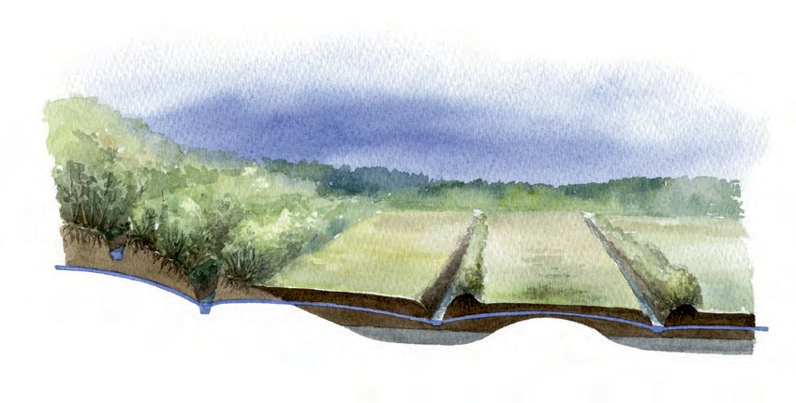
Нагорный
канал
Ловчий
канал
Осушительный
канал
Осушительный
канал

Удачное место для создания
временного водоёма
Ур
Торф
Сапропель
Сапропель
Приток грунтовых вод
Рис. 8. Низинное болото после осушения. Автор: Татьяна Хакимулина
17
Низинные болота осушались как для добычи торфа в качестве топлива и удобрения, так и под нужды сельского хозяйства.
ИНФОРМАЦИЯ, НЕОБХОДИМАЯ ДЛЯ ОРГАНИЗАЦИИ РАБОТ ПО ТУШЕНИЮ
Для осушения низинного болота часто кроме осушительной сети на самом болоте прокладывали нагорные каналы (канал по границе болота и вышерасположенной местности, который служит для перехвата и отведения поверхностного, склонового и грунтового стоков, питавших болото «горизонтально») — рис. 8. Также могли создаваться ловчие каналы (более глубокие каналы, перехватывающие более глубокое грунтовое питание болота) — рис. 8. При необходимости тушения пожара в верхней части осушенного низинного болота, обычно целесообразно пытаться удержать воду в нагорных и ловчих каналах (создавая каскад плотин, в том числе перекрывая их у водосборника).
При необходимости тушения пожара в верхней части осушенного низинного болота целесообразно пытаться удержать воду в нагорных и ловчих каналах, создавая каскад плотин. В верхней части осушенного болота воды обычно заметно меньше, чем в нижней (ближе к водосборнику).
При необходимости тушения пожара в нижней по рельефу части болота для получения воды целесообразно создавать плотины на валовых (собирателях) и магистральных каналах — крупных каналах, отводящих воду непосредственно с болота. Бывает также, что на склоне при выходе грунтовых вод, а также в местах разрыва водоупорного горизонта образуются «ключи». Такие выходы грунтовых вод не обязательно приурочены к видимым на поверхности понижениям или склонам. Они могут быть выявлены визуально по характерной влаголюбивой растительности. Также места вытекания грунтовых вод можно определять по характерному цвету оксидов железа (красные и бурые потёки) на склонах каналов. Такие переувлажнённые участки с большим притоком грунтовых вод являются наиболее удачными местами для создания временных пожарных водоёмов, колодцев (рис. 8).

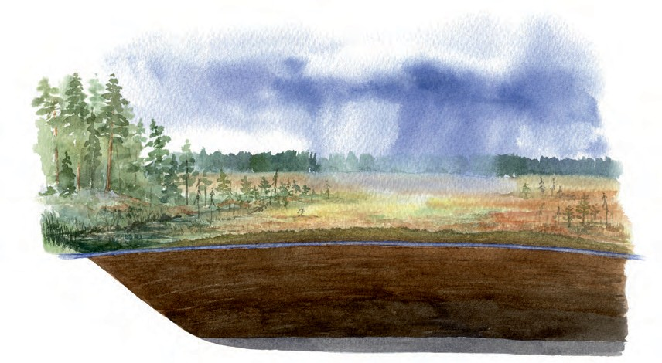Верховые болота
ИНФОРМАЦИЯ, НЕОБХОДИМАЯ ДЛЯ ОРГАНИЗАЦИИ РАБОТ ПО ТУШЕНИЮ
Для естественных верховых болот характерно преобладание атмосферного водного питания.
Такие болота могут быть расположены на водоразделах, могут быть образованы в результате зарастания озёр. Могут находиться на более поздней стадии сукцессии коонгдиаз-итнного болота, в котором слой наросшего мха — прежде всего различных видов сфагнума (и отложений торфа из него) — поднялся настолько, что стал возвышаться над окружающим рельефом, и питание торфообразующей болотной растительности стало преимущественно атмосферным (рис. 9).
На таком болоте более влажные части находятся обычно по краям, более сухая часть — ближе к центру болота. Единичные влажные участки (мочажины, озерки) могут также встречаться в центре болота.
Торф верховых болот образован прежде всего остатками сфагновых мхов, часто с примесями пушицы, с остатками корней деревьев.
Верховой торф, по сравнению с низинным,— рыхлый, часто более пористый, зольность — низкая (1—3%), теплота сгорания — выше. Минеральный состав беднее. При горении такого торфа более вероятно образование полукокса и торфяного кокса. Цвет торфа — бурый или даже жёлто-коричневый. Торфяная зола, как правило,— одноцветная, цвет золы обычно белый или светло-жёлтый.
Верховые болота осушались как для добычи торфа в качестве топлива и удобрения, так и под нужды лесного и сельского хозяйства.
Осушительная сеть на верховых болотах обычно состоит из магистральных, валовых (собирателей) и картовых (осушительных) каналов (рис. 10). Вода, собираемая осушителями, сбрасывается в собиратели, по ним — в магистральные

Преобладает атмосферное водное питание

Деятельный горизонт
ровень гру
У
нт

Торф

Сапропель

Рис. 9. Верховое болото до осушения. Автор: Татьяна Хакимулина
18

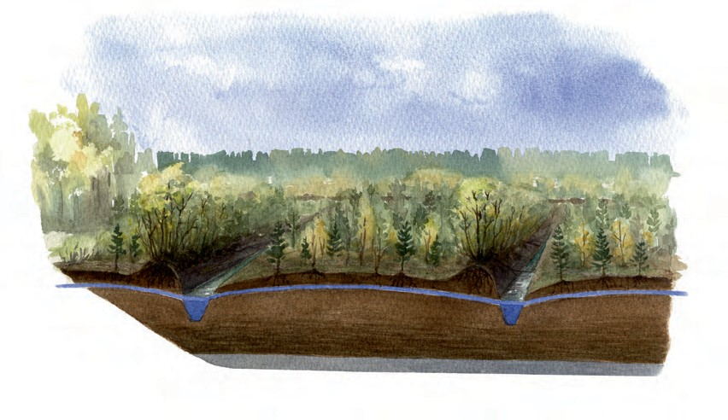каналы, из которых попадает в водосборники (обычно это реки, часто — со спрямлёнными и углублёнными руслами для более быстрого отведения воды). На участках, где велась карьерная добыча, также могут быть карьеры и карьерные каналы. Иногда для осушения также применялся скрытый дренаж. Поскольку большинство верховых болот развивались из низинного или переходного болота и ими часто окружаются, то и по краям верхового болота при осушении могли создавать нагорные и ловчие каналы, нарушающие связь между осушаемым верховым болотом и прилегающими болотными территориями.
ИНФОРМАЦИЯ, НЕОБХОДИМАЯ ДЛЯ ОРГАНИЗАЦИИ РАБОТ ПО ТУШЕНИЮ
При тушении пожаров на верховых болотах обычно стоит задача удержать воду в магистральных и валовых каналах.
На дне (в нижних слоях) таких болот, если верховое болото образовалось из заросшего водоёма, могут быть слои сапропеля — органических донных отложений из растительных остатков, прежде всего — сильно разложившихся водорослей. Эти слои непроницаемы для грунтовых вод и фактически являются водоупорными горизонтами. Если по ранее проведённым изысканиям известны участки, где слой сапропеля на дне болота прерывается (и есть «окна» с другим типом грунта — например, песком), то эти участки наиболее подходят для попыток добычи грунтовой воды бурением и копанием временных пожарных водоёмов, колодцев и скважин.
Если для тушения воду требуется перекачивать в искусственно создаваемые временные водоёмы вблизи очагов тления торфа, то при создании таких водоёмов следует учитывать характер нижерасположенных грунтов. При залегании водопроницаемых грунтов ниже инертного торфа (слоёв плотного торфа, расположенных ниже деятельного горизонта) или сапропеля — временные водоёмы для перекачки нужно копать не глубже этих слоёв. В противном случае

Валовый канал, или собиратель

Отвал

ун
р

Торф

Сапропель

Картовые (осушительные) каналы

Рис. 10. Верховое болото после осушения. Автор: Татьяна Хакимулина
19

возможна фильтрация воды через дно вниз. Например, верховые болота, которые сформировались на больших песчаных равнинах, часто осушались крупными каналами, которые доходили до минерального водопроницаемого грунта (песка), что сильно увеличивало фильтрацию из верхового торфа в минеральный грунт. На таких болотах может быть очень неудачным решением бурить глубокие скважины и колодцы для тушения, так как это только ускорит фильтрацию оставшейся воды в минеральный грунт. Воду в таких случаях нужно стараться удерживать именно в этих крупных каналах (путём создания плотин), не пытаясь их углублять.
ИНФОРМАЦИЯ, НЕОБХОДИМАЯ ДЛЯ ОРГАНИЗАЦИИ РАБОТ ПО ТУШЕНИЮ

Переходные болота
В естественном переходном болоте водное питание — смешанное.
Чаще всего такие болота являются переходной стадией от низинного болота к верховому.
Анализируя осушенное переходное болото, в каждом конкретном случае нужно смотреть на устройство осушительной сети и рельеф, а также, по возможности, изучать данные ранее проводимых геологических и топографических изысканий. Для удержания и добычи воды при тушении переходных болот могут понадобиться методы, применяемые как к низинным, так и к верховым болотам.

Технологии обнаружения торфяных пожаров

Торфяные пожары хорошо поддаются тушению только при своевременном обнаружении. Задача выявления всех торфяных пожаров на ранних стадиях их развития очень сложна. Наиболее проблемными являются осушенные торфяники, расположенные на сельскохозяйственных землях, землях государственного земельного запаса, частных землях. Это связано с тем, что, в отличие от земель лесного фонда, земель поселений и действующих торфопредприятий, на данных категориях земель практически отсутствует система раннего выявления и тушения пожаров.
Единственным надёжным способом своевременного обнаружения торфяных пожаров является регулярное наземное патрулирование. В то же время очень большое значение имеет использование данных дистанционного зондирования Земли (ДЗЗ), а также авиапатрулирований.
Тлеющие торфяники обычно не получается напрямую выявить по данным ДЗЗ — например, по публично доступным космическим снимкам среднего и низкого разрешения (это могут быть снимки Landsat и MODIS, соответственно). Тем не менее такие данные дают представление о том, где на осушенных торфяниках наблюдалось открытое горение растительности по поверхности болота (травяные палы, лесные пожары). Например, данные о «термоточках» (термальных аномалиях на поверхности земли) ежедневно публикуются системой мониторинга пожаров FIRMS (см. ниже). Значительная часть пожаров (за исключением совсем небольших и низкоинтенсивных возгораний), таким образом, попадает в ежедневную статистику

системы FIRMS. Современные системы дистанционного (космического) мониторинга пожаров позволяют надёжно выявлять крупные (как правило — более 10 га) активно горящие пожары.
ИНФОРМАЦИЯ, НЕОБХОДИМАЯ ДЛЯ ОРГАНИЗАЦИИ РАБОТ ПО ТУШЕНИЮ
При необходимости мониторинга торфяных пожаров на больших территориях удобно — вместе с данными о «термоточках» — использовать векторный слой условных границ осушенных торфяников, подготовленный Гринпис России (см. ниже).
В отдельных случаях по данным авиаразведки и по публично доступным космическим снимкам среднего и даже низкого разрешения удаётся увидеть шлейфы торфяного дыма от очагов тления торфа.

Для наиболее точного выявления пожаров на ранних стадиях рекомендуем регулярно использовать данные сразу из нескольких источников.

Данные информационной системы ИСДМ Рослесхоз (общедоступная часть) | https://nffc.aviales. ru/main_pages/ open_map.shtml
Данные системы FIRMS  (здесь можно скачать «термоточки» в формате KML, чтобы просматривать  в программе Google Earth) | http://earthdata. nasa.gov/data/ nrt-data/firms/ active-fire-data
Геопортал fires.kosmosnimki.ru (здесь можно просмотреть актуальные и архивные данные о «термоточках»;  на этом ресурсе также доступны векторный слой осушенных торфяников, подготовленный специалистами Гринпис России, и границы федеральных и некоторых региональных ООПТ) | http://fires. kosmosnimki.ru/
Космические снимки MODIS (для уточнения  обстановки, понимания расположения пожаров по шлейфам дыма, расположения крупных выгоревших площадей, оценки прогноза погоды) | http://lance- modis.eosdis. nasa.gov/imagery/ subsets/?area=eu
Геопортал для просмотра снимков MODIS и «термоточек» | https://earthdata.  nasa.gov/labs/ worldview/
 | http://rp5.ru/
Прогнозы погоды
http://www.gisme-
teo.ru/

Европейская система прогнозирования пожарной опасности, охватывающая западные регионы России
ИНФОРМАЦИЯ, НЕОБХОДИМАЯ ДЛЯ ОРГАНИЗАЦИИ РАБОТ ПО ТУШЕНИЮ

http://effis-viewer. jrc.ec.europa.eu/ wmi/viewer.html

Тематическая страница лесного форума Гринпис России, посвящённая проблеме пожаров

www.forestforum. ru/fire

Для уточнения информации, необходимой для принятия решений, а также для получения контактов диспетчерских служб можно обратиться по единому по всей стране прямому номеру лесной охраны 8-800-100-94-00 (в случае пожаров на лесных землях) и в региональные Центры управления в кризисных ситуациях (ЦУКС главных управлений МЧС России по субъектам Российской Федерации) — по всем категориям пожаров.
Даже если дыма на космических снимках не видно, обнаружение дистанционными способами пройденной огнём площади (появление «термоточки» или визуально заметной выгоревшей площади, отличающейся по цвету) на осушенном торфянике должно являться основанием для организации наземной проверки.
При авиационных обследованиях торфяные очаги могут быть обнаружены визуально, а также при помощи специальных тепловизионных камер. В настоящее время визуальное обнаружение, за исключением сильно задымлённых участков, надёжнее.
При визуальном обнаружении торфяных очагов без видимого дыма следует обращать внимание на участки, примыкающие к краям очагов. Если растительность на них отличается по цвету или видны следы недавнего горения (чёрная поверхность), то высока вероятность того, что эти очаги действующие (рис. 11) и необходима их дополнительная наземная разведка.
В современных условиях с учётом высокой стоимости использования пилотируемой авиации перспективным является более широкое применение беспилотных летательных аппаратов (БЛА) малых классов для обследования состояния торфяников.

Наземная проверка

Основаниями для проведения наземной проверки являются:
  - выявление «термоточки», попадающей в границы осушенного торфяника или на участок вблизи торфяника, а также расположенной на расстоянии, не превышающем погрешность определения координат пожара для данного вида мониторинга;

- получение информации от жителей, из СМИ, из сети интернет о возможном горении торфа.
ИНФОРМАЦИЯ, НЕОБХОДИМАЯ ДЛЯ ОРГАНИЗАЦИИ РАБОТ ПО ТУШЕНИЮ
При обследовании в первую очередь выявляют все участки со следами поверхностного горения (следы палов травы, лесных пожаров). Выявив такие участки, проводят их детальное обследование.
Прежде всего очаги следует искать по возвышениям, по отвалам канав, насыпям узкоколейных дорог, старым торфяным прогарам. Если не удалось обнаружить очаги тления при проходе по наиболее вероятным местам их возникновения, но есть подозрение, что тление торфа всё-таки имеет место (есть характерный запах, есть следы высокой интенсивности горения), следует проводить сплошное прочёсывание подозрительных участков. Для этого полезно разбить обследуемую площадь на условные квадраты со стороной 250—500 м и скоординировать работу поисковых групп (минимум по два человека в каждой) так, чтобы не оставалось не осмотренных участков. Желательно иметь в каждой поисковой группе спутниковый навигатор, чтобы руководитель работ мог собрать все треки проведённого обследования и выявить, остались ли участки, не проверенные на наличие очагов тления.
При выявлении очагов их маркируют на местности (обычно — красно- белой лентой на шесте или на ветке), ставят точку в навигаторе и продолжают обследование. Также отмечаются все водоисточники, пригодные для установки мотопомп, пожарных автомобилей, места для возможного удержания воды. По итогам обследования принимается решение о дальнейших действиях по тушению.

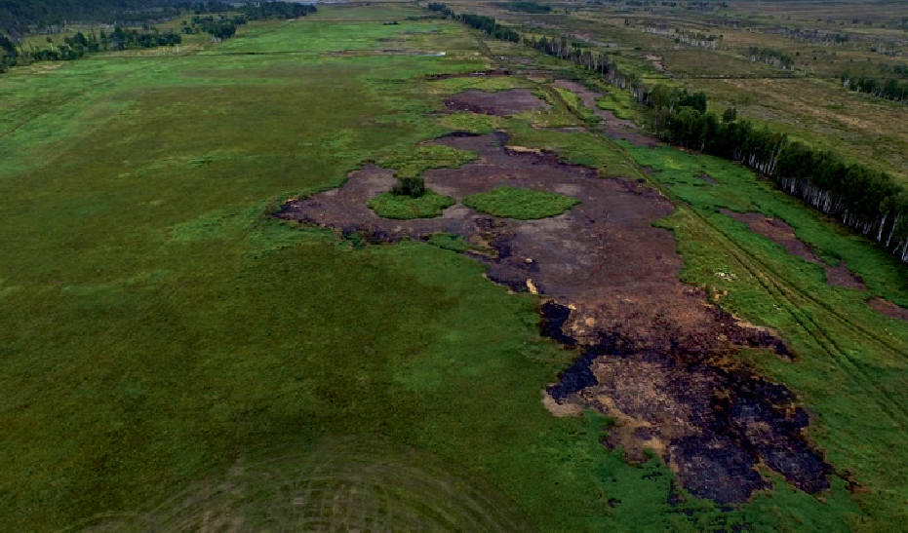
Рис. 11. Вид на торфяной очаг на осушенном под сельское хозяйство низинном болоте
Фото Евгения Грина
с беспилотного аппарата при авиаразведке. Очаг действующий. Об этом свидетельствуют участки с недавно горевшей травой (чёрного цвета), где явно недавно возобновлялось открытое горение. Отсутствие видимого дыма не говорит о том, что очаг ликвидирован. Требуется дополнительная пешая разведка

Локализация всех очагов, создание условий для нераспространения пожара, выявленных и потенциальных очагов горения

Дотушивание всех очагов в торфяном слое с контролем качества тушения

Проведение регулярного патрулирования периметра
локализованной кромки пожара и мест отдельных потушенных очагов в целях выявления скрытых источников горения и тушения вновь возникших очагов. Период проведения окарауливания рекомендуется не менее семи дней

Отсутствие условий для возобновления пожара. Вывод сил и средств.
При необходимости (при угрозе подтопления или опасного осушения другой территории) — демонтаж временных плотин

ТУШЕНИЕ

Прямое тушение торфяных очагов

Принципиальное значение для достижения успеха при тушении торфяников и снижения затрат на тушение имеет своевременность начала работ. Обнаруженные на ранних стадиях очаги тления торфа легко поддаются тушению. Очаги, не обнаруженные на ранних стадиях, могут доставить потом много сложностей при тушении. Например, к моменту начала работ могут быть уничтожены подъездные пути, успеют образоваться обширные завалы из упавших деревьев, местной воды будет не хватать для тушения всего объёма горящего торфа.
ТУШЕНИЕ
К сожалению, нередко крупные торфяные пожары развиваются из недостаточно надёжно потушенных небольших очагов. Поэтому очень важно соблюдать последовательность стадий тушения и предельно строго контролировать качество проводимых работ на каждом этапе.

Стадии тушения
Разведка пожара. Оценка количества и расположения очагов тления торфа, определение зон безопасности («торфяная разведка»). Маркировка на местности зон с опасными деревьями и скрытыми очагами. Выявление и оценка состояния водоисточников, принятие решения о необходимости удержания воды (строительство дамб, плотин)

Остановка распространения торфяного пожара на решающем направлении (тушение наиболее опасных очагов, предотвращение опасных последствий — уничтожения дорог, построек и т. п.). Остановка открытого горения на поверхности вплоть до полного прекращения горения и невозможности возобновления огня на кромке

Разведка
Остановка продвижения огня
Локализация
Дотушивание очагов горения
Окарауливание
Ликвидация

Тушение небольших очагов на ранних стадиях

При обнаружении единичных очагов на ранних стадиях их тушение возможно в течение первого дня, с последующим окарауливанием.
Если обнаружен единичный торфяной очаг, необходимо понять причину его возникновения. Если видны следы травяного пала или лесного пожара (возможно, произошедшего несколько дней или даже недель назад), следует осмотреть всю пройденную огнём площадь и найти все очаги — и только затем организовать тушение отдельных очагов. Если обнаруженный очаг — единственный (например, кострище, которое только начало «погружаться», выделяя характерный белёсый дым и едкий торфяной запах), вы можете сразу организовать тушение одним из предложенных ниже способов.
ТУШЕНИЕ
Небольшие торфяные очаги тушатся путём перемешивания горящего и разогретого торфа с водой до полного охлаждения. При наличии рядом достаточного количества воды необходимо подавать её в очаг (мотопомпой, вёдрами) и перемешивать лопатой до образования однородной холодной массы. Особенности работы с мотопомпой подробно описаны в Приложении 1.
Воду следует сначала подавать в центр небольшого очага, пробивая его до дна, охлаждая и перемешивая самые глубокие части, а затем смывать или срезать края очага. При этом необходимо срезать лопатой примыкающие к очагу участки не горящего торфа (не менее чем на 20 см по всему периметру вокруг очага) и также перемешать с водой. Если торфяник неглубокий, то желательно перемешивать с водой весь слой торфа до подстилающего грунта, смешивая торф с подстилающим негорючим грунтом (песком, глиной). Если торфяник глубокий, то проливать и перемешивать с водой и более глубокими слоями холодного торфа нужно ещё на 20—30 см ниже
«дна» очага. Если на «дне» лопатой нащупывается слой хрустящих при копании углей (торфяной кокс) или корни деревьев, такие очаги нужно раскапывать и тушить до гарантированно холодного слоя. Иначе под слоем кокса и под корнями могут остаться скрытые части очага (рис. 4), и тление через несколько часов или дней возобновится.
При дефиците воды или отсутствии водоподающего оборудования проще всего выкопать весь горящий торф, поместить его в несгорающую ёмкость (ведро, корыто) и отнести к водоёму, где и потушить, перемешав с водой до образования холодной однородной массы. При отсутствии водоёма можно отнести горящий материал к участку с негорючим грунтом (песком или глиной) и перемешать лопатой до прекращения горения и полного охлаждения. Если торфяник неглубокий, то выкопать следует весь торф до подстилающего негорючего грунта и весь торф, примыкающий к очагу (ещё не горящий) на 20 см вокруг. Если торфяник глубокий и до подстилающего грунта расстояние больше, чем можно выкопать лопатой, то извлекается весь горящий торф и ещё 10—15 см не горящего, холодного торфа.
Контроль качества тушения (инструментальный или ручной) проводится по всей площади (и дно, и стенки очага) — рис. 12. Подробнее о контроле качества тушения написано в соответствующей главе (стр. 33).

При качественном тушении очага окарауливание (проверка невозможности возобновления тления) может быть проведено в течение трёх дней, по возможности — в вечернее время. Если признаков возобновления тления (запах тлеющего торфа, дым) не будет обнаружено, очаг можно считать ликвидированным.

Тушение крупных (давно действующих) очагов и групп очагов

К сожалению, иногда торфяные очаги не удаётся выявить на ранней стадии. Нередко к развитию торфяных пожаров до стадии крупных также приводит и отсутствие окарауливания и дотушивания после работ по локализации своевременно обнаруженных небольших очагов.
ТУШЕНИЕ
При обнаружении глубоких очагов или очагов на большой площади, которые невозможно потушить в течение первого дня, следует оценить, как будет развиваться такой торфяной пожар. Нужно понять, есть ли риск возобновления открытого горения на кромке (риск резкого увеличения площади торфяного пожара). Нужно изучить ближайшие водоисточники, принять решение о том, необходимо ли удерживать воду. Также нужно принять решение о том, запрашивать ли помощь и, если да,— какую и как.

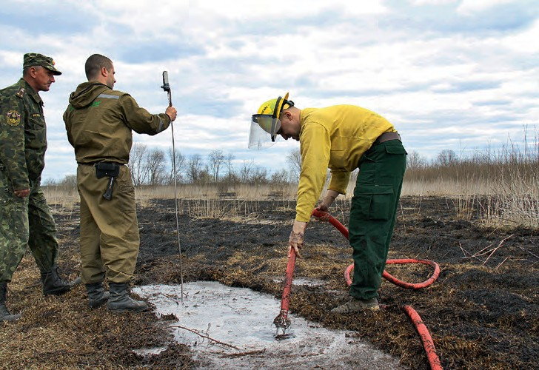
Рис. 12. Инструментальный контроль качества тушения небольшого очага. Рязанская область
Фото Марии Васильевой

Целесообразно нарисовать предварительную схему тушения и корректировать её по мере реализации (рис. 13).
При тушении крупных очагов начинают с обследования реальных границ очага. Если видимая кромка (края очага) совпадает с реальной границей очага под землёй, такую кромку можно не маркировать дополнительно. При наличии скрытых полостей (прогаров), тления в норах животных и т. п. такие участки обозначаются на местности (вешками с красно-белой лентой).
Тушение крупных очагов нужно начинать с краёв и продвигаться по направлению к центру, сопровождая тушение контрольными измерениями (рис. 14). Это позволяет работать безопаснее, а также снизить вероятность прогорания рукавов. Иногда центральные части очагов остывают без тушения, догорая до минерального грунта или до водоносного горизонта. В таких случаях дальнейшее продвижение к центральным частям очагов нецелесообразно, можно тушить только тлеющую кромку. При наличии скрытых частей очага их следует вскрывать или вручную лопатами, или компактными струями воды, или бульдозером — и тушить, как обычный очаг.
ТУШЕНИЕ
При наличии водоподающей техники (мотопомпы, пожарной машины и т. п.) воду следует подавать компактной струёй, размывая и перемешивая горящий торф (рис. 15). При этом следует дополнительно перемешивать полученную массу лопатами, разбивая комки и спёкшиеся, твёрдые участки. При таком способе подачи воды в среднем её расход составляет до 1 тонны на 1 м3 горящего материала. Использование водоподающей техники подробно описано в Приложении 1.

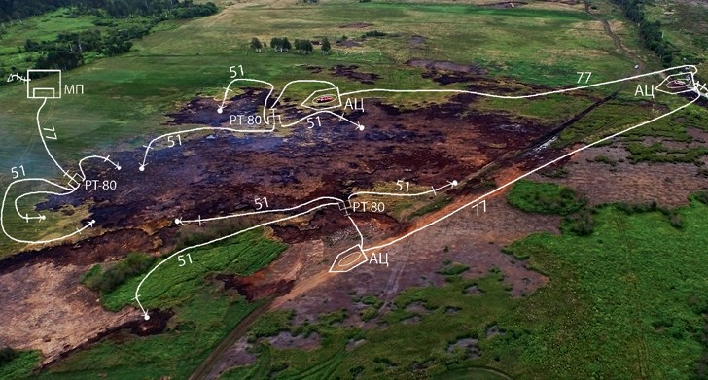
Рис. 13. Обширный торфяной очаг на низинном осушенном болоте. Предварительная схема тушения. Иркутская область
Фото Евгения Грина

При горении кавальеров (отвалов) канав, а также бывших штабелей (караванов) эффективно применение торфяных стволов ТС-1 и ТС-2 (рис. 16) для предварительного насыщения водой глубоких слоёв тлеющего торфа. Впоследствии эти участки следует окончательно размывать компактными струями. Составляя планы тушения, нужно учитывать, что при тушении бывших штабелей может понадобиться смыть или выкопать большие объёмы горящего и разогретого торфа (рис. 17—19).
При горении недавно сложенных из фрезерного торфа штабелей, а также обширных очагов с большим количеством горячей торфяной золы бывает полезно смочить очаг распылённой струёй воды для предотвращения разброса горящих материалов и снижения вероятности возникновения воздушных завихрений, небольших смерчей, разносящих горящий торф. После этого следует тушить, применяя компактную струю из ручного пожарного ствола.
ТУШЕНИЕ

Контроль качества тушения при помощи щупа-термометра

Зола

Зона тления Пиролиз

Торф, охлаждённый, перемешанный с водой

Торфяной кокс
Зона подогрева/подсушки

Качественно потушенный
участок

Участок, требующий досушивания

Качественно потушенный участок

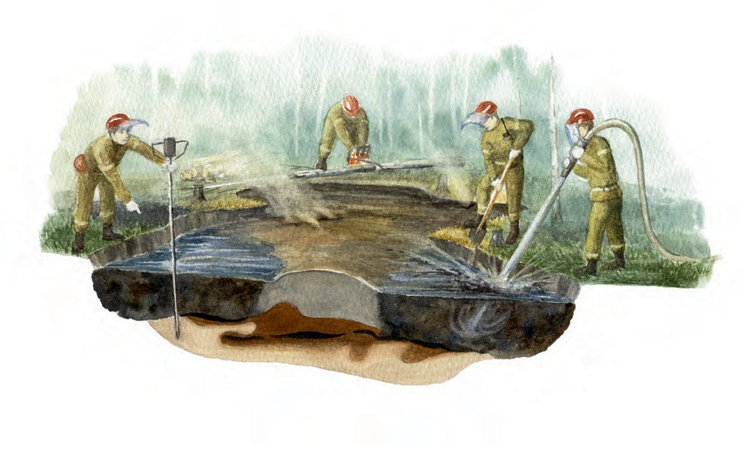

Рис. 14. Схема тушения отдельного крупного торфяного очага (с краёв к центру). Автор: Татьяна Хакимулина

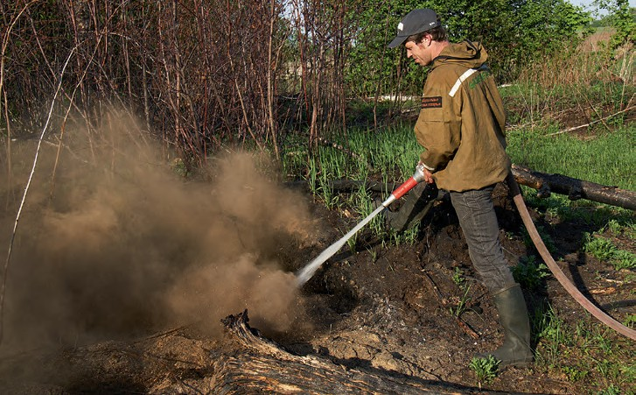
Рис. 15. Начальная стадия тушения небольшого торфяного очага ручным стволом РС-50. Центральная часть очага пробивается компактной струёй воды. Ярославская область
Фото Марии Васильевой
ТУШЕНИЕ

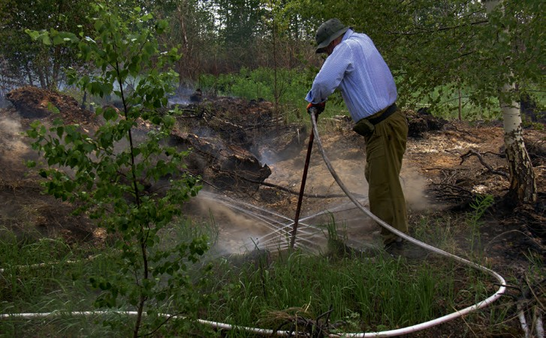
Рис. 16. Использование торфяного ствола ТС–1 на начальной стадии тушения бывшего торфяного штабеля. Впоследствии этот участок будет размыт компактными струями из ручных стволов. Владимирская область
Фото Марии Васильевой

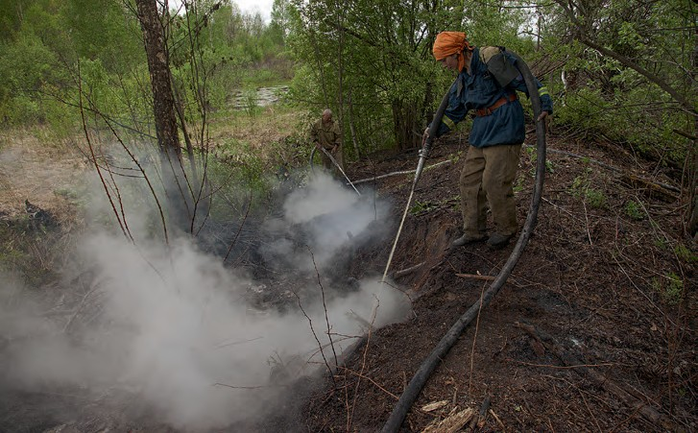
Рис. 17. Начало тушения глубокого торфяного очага на отвале осушительного канала ручными стволами РС–50. Ивановская область
ТУШЕНИЕ
Фото Марии Васильевой

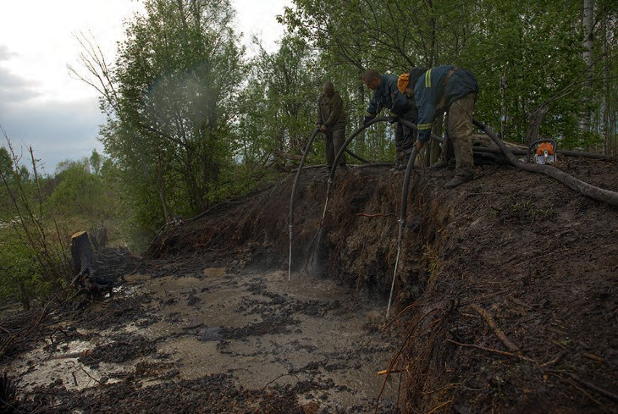
Рис. 18. Тушение очага на отвале осушительного канала. Завершающая стадия тушения. Ивановская область
Фото Марии Васильевой

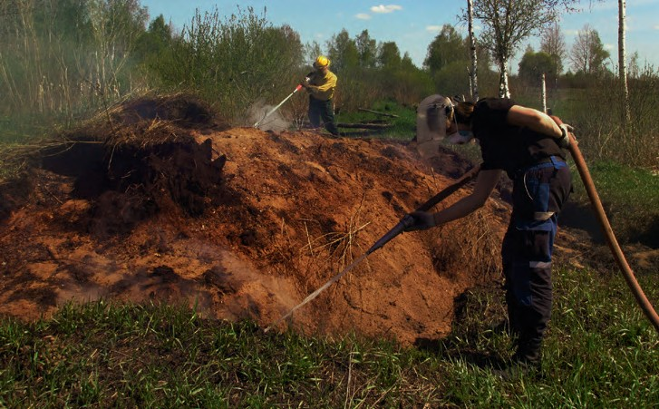
Рис. 19. Тушение брошенного горящего штабеля. Московская область
Фото Марии Васильевой
ТУШЕНИЕ

Тушение с применением тяжёлой техники

При наличии тяжёлой гусеничной техники её можно использовать для разбора завалов, создания плотин и дорог, а также непосредственно для тушения торфяника.
Тушение непосредственно гусеничной техникой производится путём перемешивания горящего торфа с влажным не горящим торфом или с подстилающим негорючим грунтом. Тушение начинают с краёв очага, концентрически продвигаясь к центру. За один заход захватывают на нож бульдозера до 1 /3 горящего торфа к 2/3 не горящего. Дополнительно перемешивают получившуюся массу гусеницами. Этот способ тушения часто называют методом Сретенского. Автор метода рекомендует применять бульдозеры в паре для более быстрой и более безопасной работы. Этот метод можно также применять, используя экскаваторную технику для перемешивания тлеющего торфа с глубокими слоями влажного торфа или со слоями подстилающего минерального грунта.
При продолжительном и глубоком горении торфяника и при отсутствии переувлажнённого торфа близко к поверхности технология перемешивания бульдозерами не применяется. В таких условиях слишком высок риск провалиться в прогары, слишком мешает большое количество завалов. Большие объёмы тлеющего материала сильно нагревают механизмы во время перемешивания горящего торфа с подстилающим грунтом. Попытки тушить глубокие и обширные

очаги только бульдозерами, без тушения водой, приводят к частому возобновлению тления. Иногда, после неудачных попыток такого тушения, ситуация только ухудшается, поскольку тление продолжается в перемешанных и получивших доступ воздуха нагромождениях торфа. Перемешивание с помощью бульдозеров горящего торфа с негорючим грунтом без тушения водой может быть эффективно только на неглубоких торфяниках.
Экскаваторы могут быть задействованы для локализации отдельных очагов и групп очагов канавами. Для надёжной локализации очага глубина канавы должна быть до уровня грунтовых вод или до минерального грунта. Это предотвращает развитие пожара и позволяет накопить запас воды для тушения, даёт время на прокладку рукавных линий. При локализации очагов канавой, копать следует отступив от видимой части очага на 1—2 м, чтобы не выкопать и не перенести в отвал горящий торф. Отвал из не горящего торфа и подстилающего грунта следует делать вне очага (рис. 20). Для дальнейших работ может оказаться удобно, если между канавой по краю очага и отвалом остаётся проезд для техники.
ТУШЕНИЕ
Экскаваторы также оказываются крайне полезны при подготовке мест забора воды. Эти работы включают в себя углубление и расчистку от ила и грязи места под заборный рукав, строительство плотин для удержания воды, создание переливов на таких плотинах, строительство пирсов (из уплотнённого торфа или из подстилающего грунта) для пожарных машин (рис. 21).
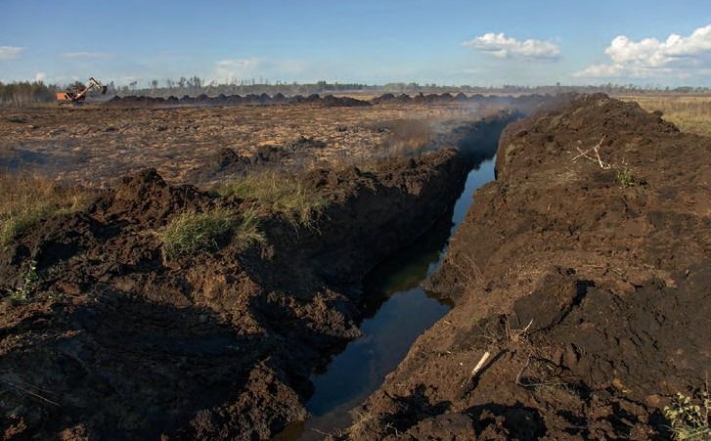
В любом случае, если гусеничная техника работала непосредственно на очаге (вскрывала скрытые очаги, разбирала завалы, выравнивала подъездные пути для насосных станций и рукавных автомобилей и т. п. и находилась в контакте с горящим торфом), её следует отмыть компактными струями воды. Это делается во избежание разноса горящих частиц торфа на новые площади, а также из соображений безопасности, так как это нередко служит причиной воспламенения самого транспортного средства.

Рис. 20. Правильная локализация очага траншеей (до УГВ, отвал наружу). Бурятия
Фото Марии Васильевой

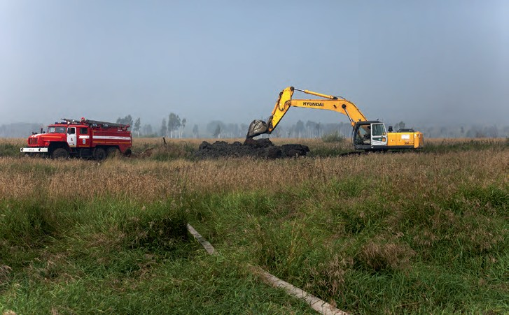
Рис. 21. Создание пирса и углубление места забора воды для АЦ экскаватором. Иркутская область
Фото Марии Васильевой
ТУШЕНИЕ

Контроль качества тушения

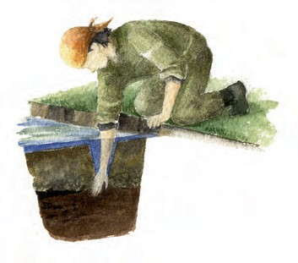При любом описанном способе тушения следует тщательно проверять качество тушения на каждом очаге вручную или инструментально, при помощи щупа-термометра.
t > 40 °С
При контроле качества вручную лопатой прокапывается небольшой шурф, позволяющий ощупать рукой слои торфа на всю глубину потушенного очага. Температура определяется аккуратным ощупыванием потушенных слоёв торфа рукой (рис. 22). Если есть участки более тёплые, чем температура тела, их следует дотушить.

Рис. 22. Контроль качества тушения ручным способом.
Автор: Татьяна Хакимулина

330 мм
234

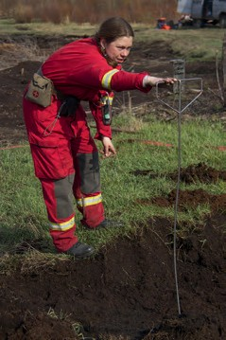
Выключатель
1850 мм
Фото Марии Васильевой

Датчик
1500 мм

Рис. 23. Щуп-термометр
ТУШЕНИЕ
Рис. 24. Контроль качества тушения с использованием щупа-термометра.
Смоленская область

Для инструментального контроля щупы-термометры (рис. 23, 24) нужно погружать в торфяник медленно, промеряя температуру на разной глубине вплоть до подстилающего грунта.
Большинство теорий, описывающих саморазогрев торфа, сводятся к тому, что при температуре 65 °С и выше и при определённых условиях вентиляции и влажности торф может начать интенсивный саморазогрев, переходящий в самовозгорание. На практике (учитывая погрешность приборов и возможность при измерении попасть щупом не в самую горячую часть скрытого очага) критической является отметка в 40 °С. При температуре свыше 40 °С очаг следует дотушить (раскопав тёплый участок, добавив воды и перемешав), после чего провести повторное измерение.
Даже проверенные сразу после тушения очаги необходимо окарауливать ещё в течение недели. Приезжать для окарауливания желательно в утреннее и вечернее время, когда лучше виден дым, лучше чувствуется запах тлеющего торфа, надёжнее определяется разница в температуре между тлеющей и потушенной поверхностью. При обнаружении участков с возобновившимся тлением на них продолжают работы по заливанию водой с ещё более тщательным перемешиванием. Если в течение недели очаг не разгорелся, его можно считать надёжно потушенным.

Тушение торфяника подъёмом уровня воды. Создание мест для забора воды. Устройство плотин

Нередко, особенно в весенний период, действующие очаги тления торфа можно в буквальном смысле слова «утопить» (рис. 25). Для этого создают временные плотины на осушительных канавах немного ниже горящего очага или используют существующие системы регулирования стока воды. Для профилактики торфяных пожаров может быть проведено обводнение (рис. 26). При этом важно помнить, что иногда неверный расчёт стока, неверная оценка допустимого перепада уровня воды между верхним и нижним бьефом плотины приводят к разрушению плотины, к нежелательному подтоплению дорог и т. п. (рис. 27).
ТУШЕНИЕ
Создание плотины и подъём уровня воды позволяют получить необходимый запас воды для тушения, а также ограничивают возможное распространение огня.
Для создания временной плотины выбирайте участок, где потребуются минимальные трудозатраты и где разобрать плотину не составит потом большого труда. Хорошие места для устройства временных плотин — трубопереезды — переезды через канавы, в основе которых обычно лежат железобетонные трубы (рис. 28).
Иногда можно воспользоваться сохранившимися на таких переездах гидрозатворами (устройствами для перекрытия стока — металлическими шлюзами с механизмом для их открывания и закрывания) и шандорами (гидросооружениями,

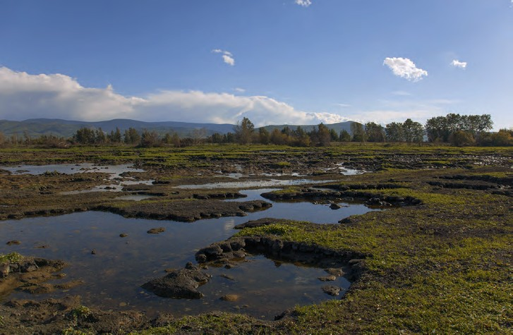
Рис. 25. Результат успешного тушения подтоплением. Бурятия
Фото Марии Васильевой

регулирующими уровень воды путём перегораживания стока щитом из отдельных балок, уложенных в пазы направляющих конструкций). Даже если само гидросооружение уже не работает, на его основе обычно проще сделать временную плотину.
В трубы на трубопереездах можно вставить деревянные щиты, подобранные по форме и размеру. Такие временные плотины легко впоследствии демонтировать.
Если трубопереезда поблизости нет или невозможно установить на нём деревянную заслонку, можно сделать плотину одного из следующих видов:
- непереливная торфяная плотина — перемычка (рис. 29). Применяется там, где уровень воды заведомо не поднимется выше тела плотины. Ширину плотины нужно выбирать так, чтобы вода не могла просачиваться через тело плотины даже тогда, когда поднимется на максимальный уровень. Бьефы плотины нужно делать максимально пологими. Сверху бьефы лучше выстилать самым глубоким (инертным) торфом. Если есть возможность использования экскаватора и неглубоко есть более тяжёлый водоупорный горизонт (например, глина), можно в центре плотины создать водоупорную стенку — «ядро» плотины. Если такой возможности нет, лучше строить основное тело плотины из самых глубоких (самых водонепроницаемых) слоёв торфа (так называемый инертный торф с глубины более 1,5 м). Тело плотины желательно уплотнять по мере строительства, прогоняя по ней тяжёлую технику. Если возможности задействования техники ограничены, такую плотину из торфа можно построить вручную. Для этого лучше использовать мешки, заполненные торфом. Если для придания прочности используются ещё и стволы деревьев, то их следует укладывать поперёк канавы. Положенные вдоль, стволы будут хорошими проводниками для воды;
ТУШЕНИЕ
- торфяная плотина (перемычка) с переливом. Такая плотина (рис. 30, 31) строится в том случае, если вода должна подняться до верха плотины и может начать переливаться через тело плотины или разливаться в неудобном для вас месте. Также следует помнить о том, что, насыщаясь водой, торф теряет свою несущую способность как грунт. В результате установленная для забора воды пожарная техника может при подъёме воды около плотины погрузиться, завязнуть в торфе. При устройстве такой плотины перелив желательно делать хотя бы на 50 см ниже верха плотины и рассчитывать его пропускную способность так, чтобы избыток прибывающей воды успевал отводиться. Оптимальный вариант — это переливы, сбрасывающие излишек воды от плотины на участки, требующие дополнительного обводнения. Например, хорошим решением может быть отведение воды на выработанные торфяные карты поблизости — особенно если на них также возникли торфяные очаги. Если такое рациональное использование воды невозможно, она отводится в тот же канал ниже плотины. При создании каскада переливных плотин и при дефиците воды на всём горящем торфянике самую нижнюю из создаваемых плотин можно сделать непереливной;
- шпунтовые плотины. Шпунтовые плотины могут также быть как глухими, так и с переливом. Они представляют собой простейшие стенки — например, из брёвен, досок, металлических или пластиковых щитов (рис. 32). При необходимости длительного удержания воды, чтобы такую плотину не размывало (прежде всего — по краям), её можно также усилить насыпями из торфа или из мешков с торфом.

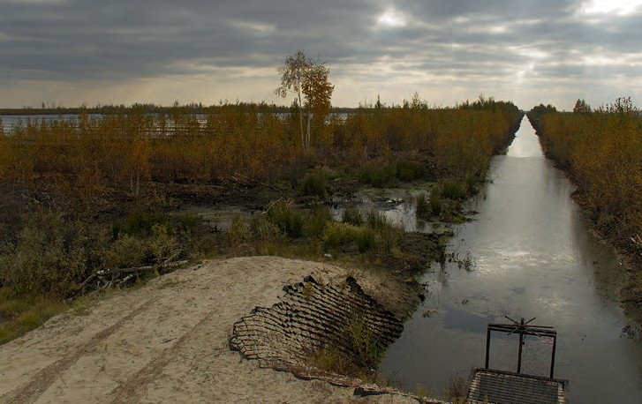
Рис. 26. Удачное обводнение с помощью ГТС (площади залиты, вода в каналах удержана, дорога и само ГТС не размыты). Московская область
Фото Марии Васильевой
ТУШЕНИЕ

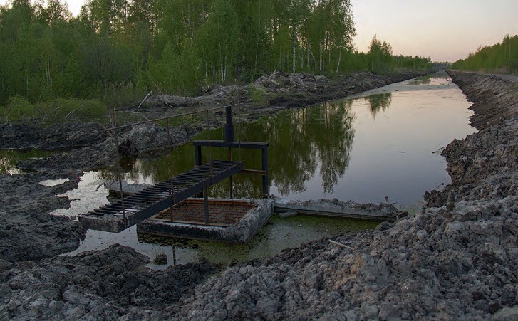
Рис. 27. Обводнение с использованием специальных гидротехнических сооружений. Пример не самого удачного обводнения. Новые дороги и каналы сделали территорию более доступной, но не полностью залитой, то есть увеличилась вероятность возгораний по краям каналов. На фото видно, что весной данное сооружение размывает (не рассчитан перелив). Во многих каналах вода, наоборот, не удерживается без принудительного закачивания насосами. Московская область
Фото Марии Васильевой

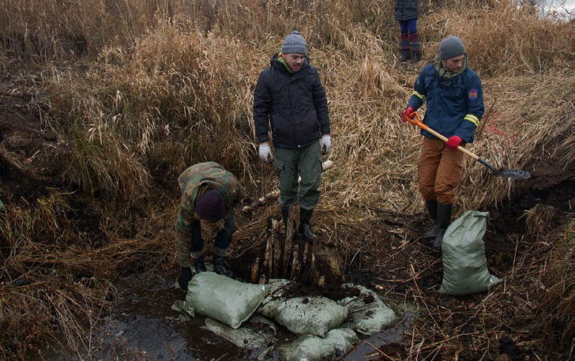
Рис. 28. Создание временной земляной плотины на трубопереезде (обводнение, создание места для забора воды пожарной техникой). Тверская область
ТУШЕНИЕ
Фото Марии Васильевой

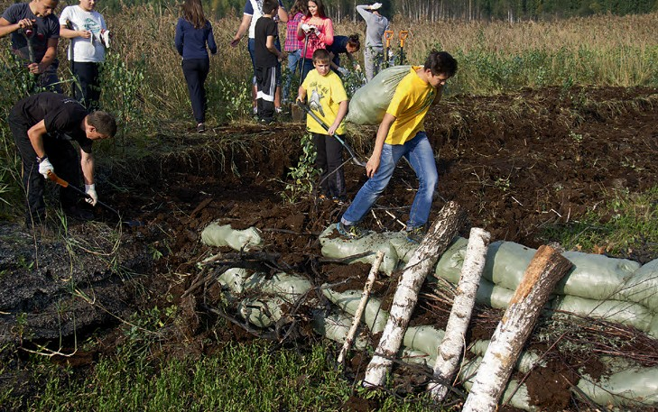
Рис. 29. Создание временной земляной плотины для удержания воды вблизи действующих торфяных очагов силами школьников. Материал — торф в мешках, брёвна. Тверская область
Фото Марии Васильевой

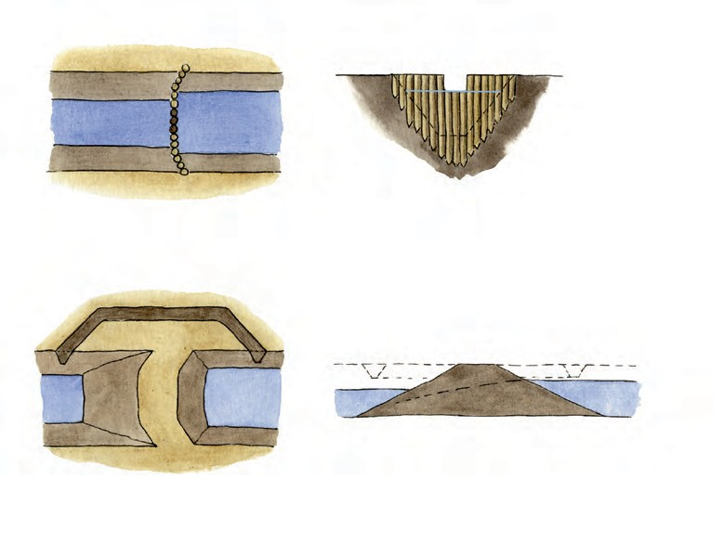

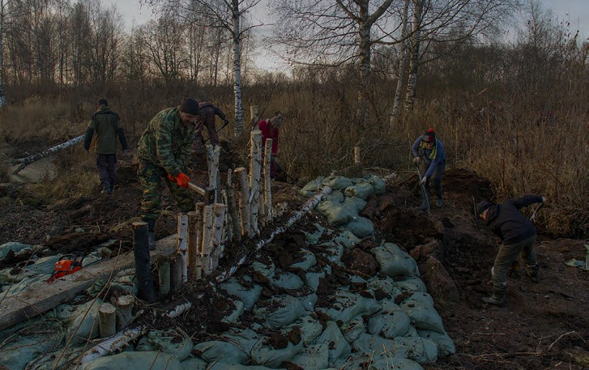
Рис. 30. Создание временной переливной торфяной плотины на магистральном канале вручную. Мешки с торфом, брёвна. Перелив выполнен в виде канавки в торфе (на заднем плане) и отводит избыток воды на выработанные торфяные карты, с которых вода возвращается в канал ниже плотины. Тверская область
Фото Марии Васильевой
ТУШЕНИЕ

а б

Перелив

Рис. 31. Схема шпунтовой плотины с переливом
(а — вид сверху, б — фронтальный вид, продольный разрез). Автор: Татьяна Хакимулина

а б
Обводной канал (перелив)

Обводной канал (перелив)

Линия выклинивания

Рис. 32. Схема торфяной плотины с переливом
(а — вид сверху, б — вид сбоку, поперечный разрез). Автор: Татьяна Хакимулина
39

При любом способе строительства плотин необходимо заранее определить:
- насколько поднимется уровень воды;
- позволит ли несущая способность грунта перемещаться пожарной технике;
- получится ли сделать в удобных местах пирсы для установки пожарных машин (в том числе — пожарных насосных станций);
- не создастся ли — в результате удержания воды на одном участке — дефицит воды на другом, где также требуется большой расход воды для тушения или защиты объектов.
Следует оставлять возможность ликвидировать временные плотины, которые могут впоследствии помешать поддержанию оптимального водного режима болота и примыкающих территорий.
ТУШЕНИЕ

Тушение крупных торфяных пожаров, когда тушение отдельных очагов
бесперспективно

В некоторых случаях пожар, не потушенный на ранней стадии, развивается быстрее, чем его можно тушить всеми привлечёнными силами. Часто в летний и осенний периоды оставшейся в осушительной сети воды уже объективно не хватает на тушение всех очагов.
При тушении таких глубоких торфяных пожаров, успевших распространиться на большие площади, единственной возможной тактикой может оказаться обводнение (затопление) горящей площади путём создания каскадов плотин и иногда при помощи выкапывания новых каналов, перенаправляющих воду. При нехватке воды на такое подтопление можно создавать вокруг горящих очагов и групп очагов глубокие, до подстилающего грунта, замкнутые в кольцо канавы. Эти канавы по возможности заполняются водой. После такой локализации очагов в дальнейшем усилия сосредоточивают на предотвращении перебрасывания искр и частиц тлеющего торфа на ещё не горящие участки. Канавами следует окружать группы очагов или весь многоочаговый пожар. При выборе такой тактики очень важно сосредоточить усилия на выполнении нескольких задач:
- удаление опасных деревьев вблизи кромки (канавы) на защищаемой стороне (эти деревья опасны для пожарных, проводящих окарауливание, а также, в случае падения, они становятся «мостиками» для огня;
- разбор бензопилами или рассеивание бульдозерами завалов на участке, примыкающем к канаве со стороны очагов,— с целью минимизировать количество искр, летящих с локализованных очагов при горении завалов. В том случае, если горение торфа ещё не достигло канавы, следует ликвидировать вдоль этой канавы все деревья, которые впоследствии могут образовать завалы или стать «мостиками» для перехода огня;
- создавая защитную канаву вокруг действующего очага при помощи экскаватора, лучше отступить на 1—2 м от краёв очага (во избежание выкапывания горящего

торфа). Отвал в таком случае нужно делать на защищаемой стороне (снаружи от очага). Создание отвала со стороны очага приводит к длительному тлению торфа в таких отвалах и частым перебросам искр на защищаемую территорию (рис. 36). Для дальнейшего тушения и проведения работ по окарауливанию будет удобно, если между отвалом и краем канавы на внешней стороне от очага останется проезд шириной около 4 м;
- создавая защитные канавы вблизи действующих очагов, следует следить за тем, чтобы тлеющий торф не попал в отвалы на защищаемой (не горящей) стороне;
- при возможности заполнить такую канаву водой (например, соединив её с магистральным каналом) следует продумать способы удержания воды на случай падения уровня воды в остальной части осушительной сети — например, создать каскад плотин из негорючих материалов;
ТУШЕНИЕ
- на весь период догорания торфа, окружённого канавой, следует держать необходимые для окарауливания и тушения новых очагов (образующихся, например, от переброса искр за линию локализации) силы и средства. Перебросы искр чаще всего случаются в дневные часы, при горении завалов открытым огнём и при возникновении воздушных завихрений, переносящих горящие материалы. Окончательно снимать силы с окарауливания таких пожаров можно либо в случае полного догорания и остывания выгоревшей площади, либо при наступлении устойчивых осенних или зимних осадков, исключающих воспламенение торфа и иных горючих материалов на защищаемой территории.

Характерные ошибки при тушении торфа

При тушении торфа очень важно соблюдать последовательность стадий тушения, а также технологии тушения и контроля качества. Допущенные ошибки часто приводят к возобновлению тления торфа. Ниже приведены наиболее часто повторяющиеся ошибки, которых следует избегать в работе.

При прямом тушении заливанием водой:
ОШИБКА: тушение только видимой части очага.
К ЧЕМУ ПРИВОДИТ: остаются скрытые очаги тления и участки, в которых нагретый торф уже стал способен к дальнейшему саморазогреву из-за того, что начался процесс пиролиза, происходят экзотермические реакции. Такие участки обычно остаются под нависающими задернованными краями очагов. Это может привести к возобновлению тления очага после завершения работ.
ПРАВИЛЬНО: выявлять реальные границы очага при помощи щупов-термометров или вручную (копать шурфы вокруг очага и проверять температуру). Все обнаруженные участки с температурой выше 40 °С следует обязательно дотушить.

ОШИБКА: тушение только верхних слоёв торфа в очаге, до слоя кокса.
К ЧЕМУ ПРИВОДИТ: остаются скрытые очаги тления и участки с разогретым торфом под слоями плотного и непроницаемого для воды торфяного кокса. Это может привести к возобновлению тления очага после завершения работ.
ПРАВИЛЬНО: выявлять реальную глубину очага, при обнаружении слоёв торфяного кокса обязательно вскрывать их и проверять температуру под ними. Если обнаружены участки с температурой выше 40 °С, их необходимо дотушить.

ОШИБКА: тушение торфяным стволом без контроля качества тушения.
К ЧЕМУ ПРИВОДИТ: остаются скрытые очаги тления и участки с разогретым торфом. Это может привести к возобновлению тления очага после завершения работ.
ТУШЕНИЕ
ПРАВИЛЬНО: при применении торфяного ствола обязательно проверять температуру щупами-термометрами. Если есть сомнения в качестве проливки и (или) обнаружены участки с температурой выше 40 °С — размывать весь размягчённый торф компактной струёй из ручного ствола и перемешивать лопатой.

ОШИБКА: прокладка рукавных линий по непотушенному (горячему) торфу, горячей торфяной золе (рис. 33).
К ЧЕМУ ПРИВОДИТ: повреждение или уничтожение рукавов.
ПРАВИЛЬНО: прокладывать рукавные линии только по не горевшему или по надёжно потушенному торфу, регулярно проверять, не загорелся ли торф под рукавами.

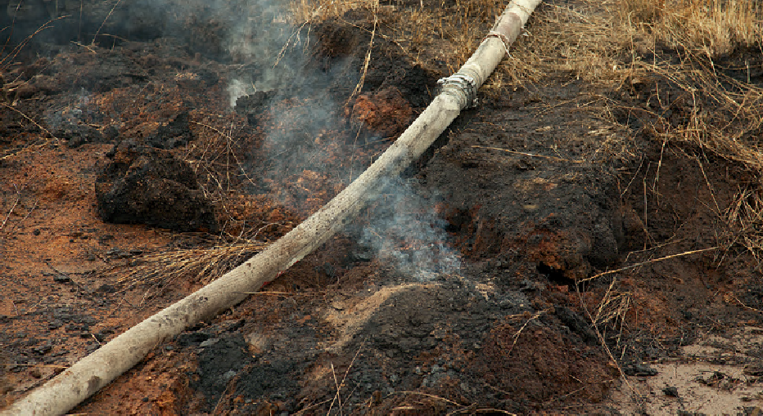
Рис. 33. Прокладка магистральной линии по горящему торфу. Неправильно: рукава сгорят. Иркутская область. Фото Марии Васильевой
Фото Марии Васильевой

ОШИБКА: тушение торфа навесными струями из ручных или лафетных стволов (рис. 34), тушение сливом воды из магистральных и рабочих рукавов без использования стволов.
К ЧЕМУ ПРИВОДИТ: крайне нерациональный расход воды, очень низкое качество тушения, высокая вероятность возобновления тления после завершения работ.
ПРАВИЛЬНО: тушить компактными струями с механическим перемешиванием горящего и разогретого торфа с водой, постоянно контролировать качество тушения.

При использовании тяжёлой техники:
ТУШЕНИЕ
ОШИБКА: бульдозер сгребает в кучи на выгоревшей площади горящий торф без дотушивания.
К ЧЕМУ ПРИВОДИТ: кучи горящего торфа интенсивно тлеют в течение длительного времени, при ветреной погоде происходит разброс искр, которые могут стать причиной образования новых очагов.
ПРАВИЛЬНО: рассеивать такие кучи бульдозером или не сгребать вовсе.

ОШИБКА: бульдозер разносит горящий торф гусеницами после проезда по действующему очагу.
К ЧЕМУ ПРИВОДИТ: образование новых очагов по пути следования бульдозера.
ПРАВИЛЬНО: избегать проездов по горящему торфу, если есть необходимость там проехать — обмывать после этого гусеницы.

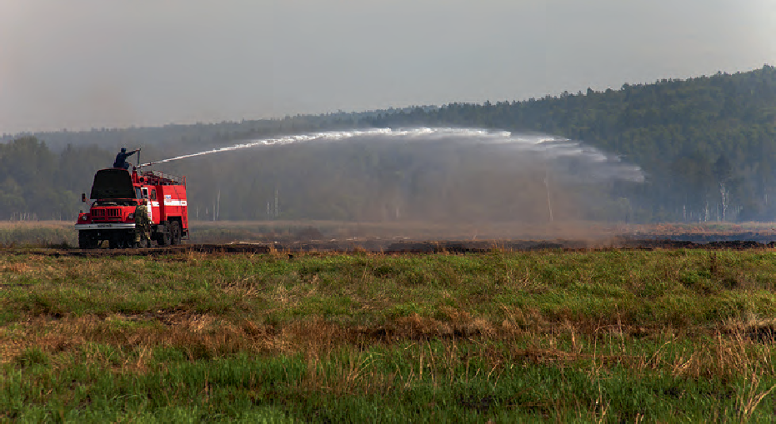
Рис. 34. Тушение от АЦ-40. Неправильно: лафетный ствол навесной струёй не обеспечивает надёжного тушения торфа. Иркутская область
Фото Марии Васильевой

ОШИБКА: канава вокруг очага делается с отвалом внутрь, на горящий торф
(рис. 35—37).
К ЧЕМУ ПРИВОДИТ: такой отвал из горящего торфа интенсивно тлеет в течение длительного времени, при ветреной погоде происходит разброс искр, которые могут стать причиной образования новых очагов.
ПРАВИЛЬНО: отступить от видимой границы очага на 1—2 м и делать отвал наружу (не горящий отвал на не горящем торфе).

ОШИБКА: деревья в локализованном очаге и непосредственно вокруг локализованного очага не убирают (рис. 38).
ТУШЕНИЕ
К ЧЕМУ ПРИВОДИТ: деревья в локализованном, но не потушенном очаге вываливаются (подгорают корни), образующийся завал вторично загорается открытым огнём, происходит разброс искр, которые могут стать причиной образования новых очагов. Падающие через канаву по краю очага деревья также могут стать «мостиком» для перехода открытого огня за линию локализации.
ПРАВИЛЬНО: спиливать и убирать все опасные деревья, расположенные вблизи краёв очага и окружающей очаг канавы.

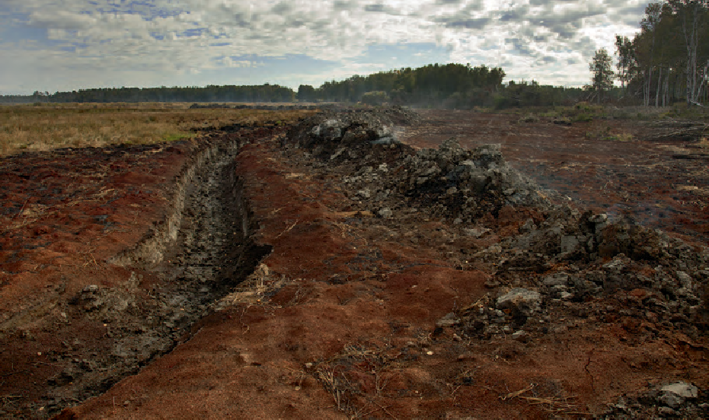
Рис. 35. Локализация траншеей. Неправильно: контур не замкнут, отвал сделан вовнутрь. Развитие пожара не остановлено. Бурятия
Фото Марии Васильевой

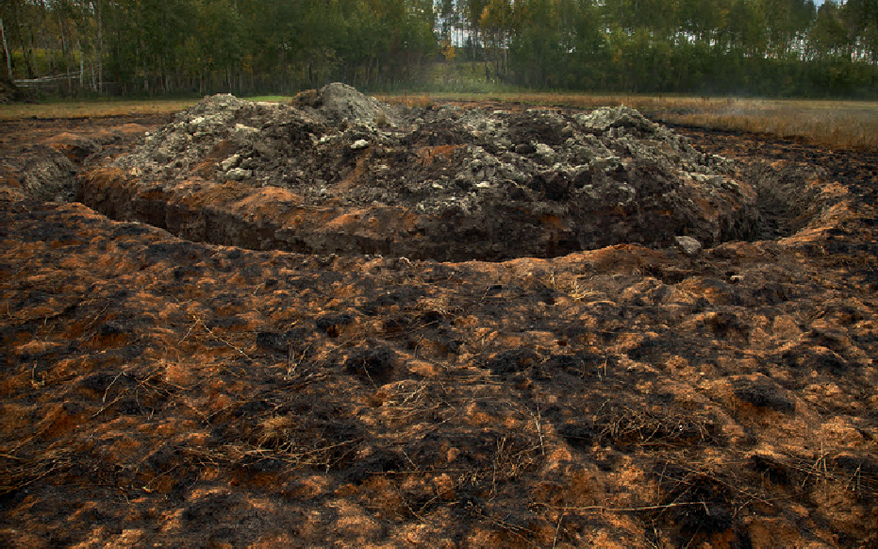
Рис. 36. Локализация небольшого очага траншеей. Неправильно: отвал — со стороны очага. Перебросы искр через канаву привели к появлению новых очагов тления по всему периметру. Бурятия
Фото Марии Васильевой
ТУШЕНИЕ

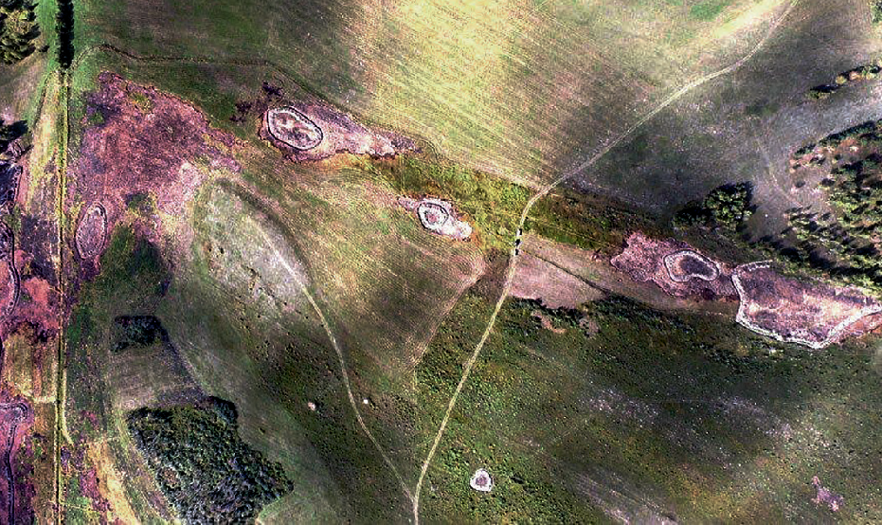Рис. 37. Очаги, локализованные траншеями неправильно (отвал вовнутрь) и оставленные без окарауливания. В результате пожар распространился далеко за линию локализации. Бурятия
Фото Эдуарда Батцыренова

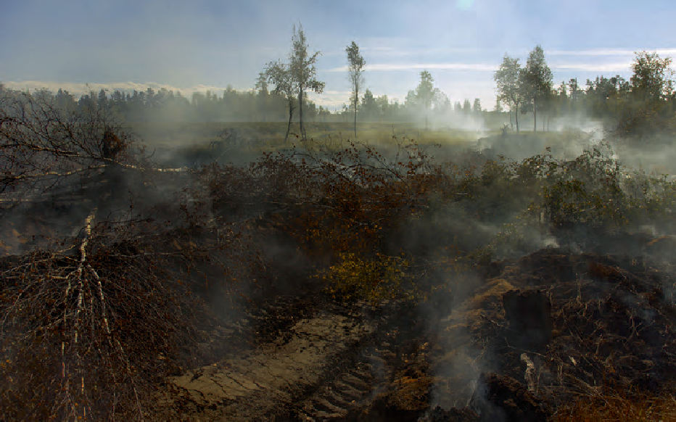
Рис. 38. Локализация широкой бульдозерной траншеей. Неправильно: не убраны подгоревшие деревья. В результате горения завала пожар вышел за траншею. Бурятия
ТУШЕНИЕ
Фото Марии Васильевой

Защита зданий, сооружений, объектов инфраструктуры

Иногда при тушении торфяных пожаров необходимо обеспечить защиту киабкоиох-блъектов. Чаще всего это касается защиты дорог, в том числе — насыпей бывших узкоколейных железных дорог, трансформаторных подстанций, отдельно стоящих домов и хозяйственных построек, возведённых на торфе (рис. 39, 40).
Основные действия при защите этих объектов — окружение их рвами (канавами), глубиной до уровня грунтовых вод или до подстилающего грунта. Очень важно не оставлять горючих материалов, по которым открытый огонь может перейти на защищаемую территорию. Важно разобрать или рассеять завалы из упавших деревьев вблизи защитной канавы.
Если есть подозрение, что полотно дороги прогорает, перед проездом техники необходимо проверить такой участок дороги щупами-термометрами или копанием шурфов. При неосторожном движении по горящей дороге или насыпи техника может провалиться в прогар. Часто именно насыпи узкоколейных железных дорог и отсыпанные по торфу грунтовые дороги прогорают быстрее, чем другие участки, поскольку возвышаются над остальным болотом и высыхают быстрее. Признаками

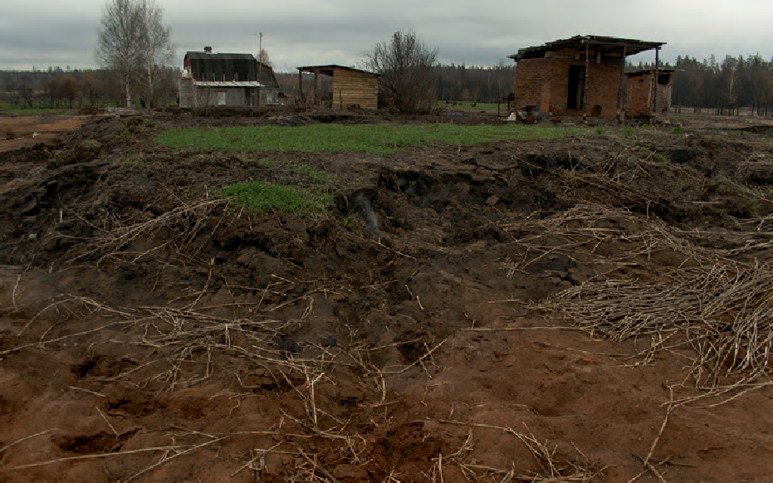
Рис. 39. Дачный посёлок, частично уничтоженный при торфяном пожаре. Московская область
Фото Марии Васильевой
ТУШЕНИЕ

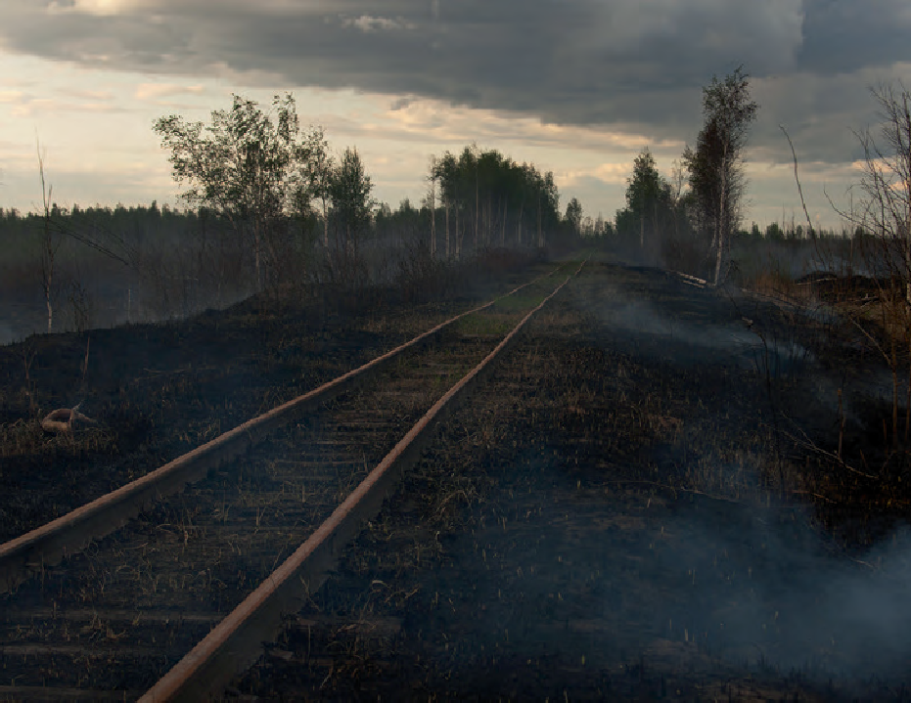
Рис. 40. Горящая насыпь узкоколейной железной дороги. Владимирская область
Фото Марии Васильевой

такого опасного прогорания дороги могут быть дым на откосах, образование на откосах и обочинах очагов неизвестной глубины.
При создании канавы для защиты зданий, построенных на торфе, важно проконтролировать, чтобы тление торфа не зашло на защищаемую площадь по норам животных или прокопанным в торфе коммуникациям. Желательно в течение всего периода защиты таких объектов сохранять подъездные пути к ним. Если невозможно окопать подъездные пути защитными канавами, следует организовать патрулирование — чтобы обнаруживать очаги тления торфа на ранних стадиях и тушить их подвозной водой.
ТУШЕНИЕ

Применение авиационных сил при
тушении торфяных пожаров. Риски, связанные с применением авиации

Авиационные средства применяются на торфяных пожарах крайне ограниченно. Основное назначение авиации — визуальное обнаружение площадей, пройденных огнём, помощь в проведении разведки на крупных пожарах (рис. 41—43).
Как правило, на осушенных торфяниках нет необходимости в авиационной доставке людей и техники (обычно значительно дешевле доставка наземными средствами). В исключительных случаях возможно применение сбросов воды с помощью авиатанкеров и водосливных устройств для подавления открытого горения на нелокализованной кромке. Такие сбросы применяют при интенсивном открытом горении и увеличении площади пожара, если остановить продвижение открытого огня наземные силы не могут или не успевают. Применение авиационных средств тушения допустимо также в зонах, где в силу особых опасностей (высокий фон радиационного излучения, загрязнение опасными веществами, и т. п.) невозможна работа личного состава на земле. Одной из задач, которые в таких условиях стоят перед авиацией, может быть сдерживание выделения дыма и опасных продуктов горения. Торфяной пожар невозможно потушить сбросами воды с воздушного судна, но можно таким образом существенно снизить количество выделяемого дыма и радиоактивной пыли.
При принятии решения о применении авиации на тушении торфяного пожара руководитель тушения должен помнить о том, что:
  - любой пролёт воздушного судна на небольшой высоте над торфяным пожаром может привести к массовому выпадению деревьев с подгоревшими корнями. Это представляет смертельную опасность для работающих на кромке людей, поэтому на время работы авиации все наземные работы должны быть приостановлены, а работники выведены в безопасную зону (на расстояние не менее двойной высоты древостоя от крайних повреждённых деревьев, но не менее 50 м);
  - любой пролёт воздушного судна и любой сброс воды может вызвать локальные воздушные потоки, переносящие горящую торфяную пыль, и способствовать

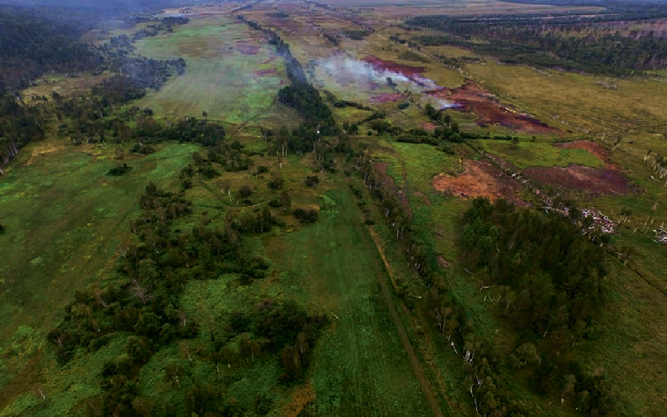
Рис. 41. Горящий осушенный низинный торфяник. Разведка очага при помощи беспилотного радиоуправляемого летательного аппарата. Иркутская область
Фото Евгения Грина
ТУШЕНИЕ

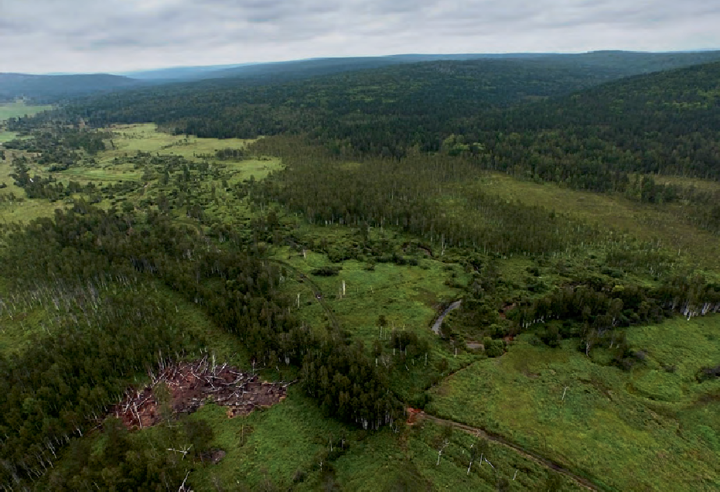
Рис. 42. Поиск действующих очагов тления торфа и мест для забора воды с помощью беспилотного летательного аппарата. Осушенный низинный торфяник. Видны действующие очаги, удобное место для установки АЦ или ПНС–110 на излучине реки. Иркутская область
Фото Евгения Грина

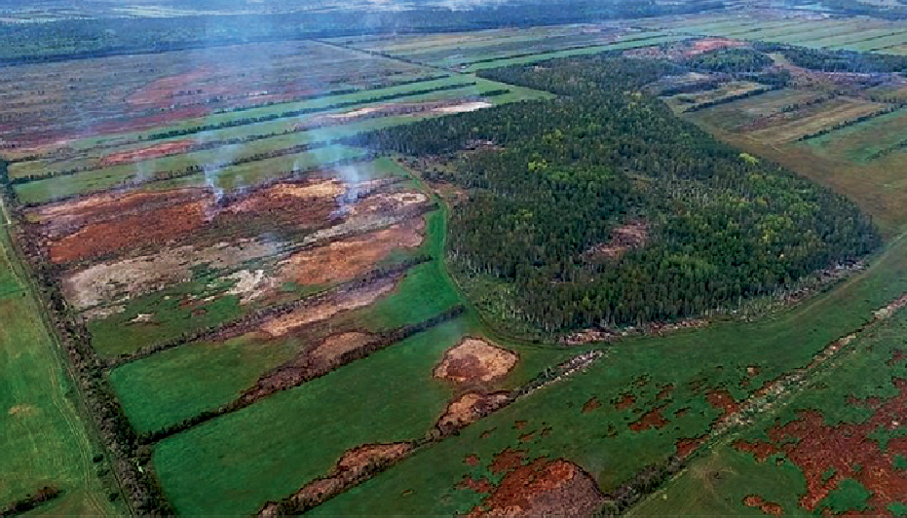
Рис. 43. Обследование горящего осушенного низинного болота с беспилотного летательного аппарата. Характерное расположение очагов тления торфа и завалов подгоревших деревьев. Осень. Бурятия
ТУШЕНИЕ
Фото Евгения Грина

раздуванию открытого огня от действующих торфяных очагов. На торфяных пожарах негативное воздействие от использования воздушного судна (раздувание очагов и прирост площади пожара) часто оказывается выше положительного (притушивания отдельных очагов открытого горения на кромке). Необходимо сопоставлять пользу от производимых сбросов с вредом от ветрового воздействия;
  - сбросы воды в любом количестве (вплоть до тонны и более на квадратный метр горящего торфяника) не могут обеспечить надёжное тушение очагов, а могут лишь временно смочить поверхностный слой, замедлить процесс тления и временно снизить количество выделяемого дыма. Таким образом, вне зависимости от произведённого числа сбросов, участок не может считаться потушенным, пока не проверен наземными силами.

Таким образом, на торфяных пожарах следует в подавляющем большинстве случаев воздерживаться от применения авиации — за исключением легкомоторных самолётов и беспилотных летательных аппаратов, применяемых для проведения разведки.

Особенности тушения торфяников на особо охраняемых природных территориях (ООПТ)

При тушении торфяных пожаров на ООПТ следует учитывать режим их охраны и иные требования законов и правил, действующих в их границах. Так, часто режимами ООПТ запрещены любые сплошные рубки, прочистка и создание мелиоративных сооружений, нарушение почвенного покрова (то есть использование гусеничной техники). Каждый раз, принимая решение о выборе тактики и технологии тушения, следует сравнивать вред от пожара с вредом от мероприятий по тушению и сопоставлять это с режимом конкретной ООПТ. Окончательное решение о выборе технологии тушения принимается руководством администрации ООПТ.
ТУШЕНИЕ
Решение об очерёдности тушения очагов принимается не только с учётом их площадей и расположения, но и с учётом зонирования ООПТ, расположения мест обитания и гнездования охраняемых видов птиц, мест произрастания редких растений и т. п.
Как правило, при тушении на таких территориях отказываются от применения смачивателей и пенообразователей, прокладывания дополнительных подъездных путей и копания новых водоёмов. Плотины по возможности создают вручную, с минимальным повреждением почвенного покрова и древостоя. По возможности стараются организовать прямое тушение очагов, чтобы минимизировать выгорающие площади. Мотопомпы и рукава часто доставляют до места работ от существующих дорог вручную (рис. 44).
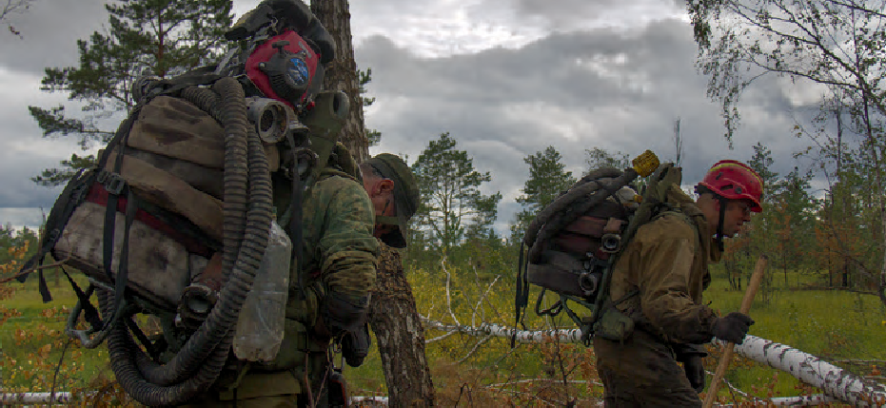
Многие ООПТ, на территориях которых есть ранее осушенные торфяники, сейчас занимаются постепенным и последовательным восстановлением болот на этих участках, сопровождая это комплексными научными наблюдениями. Это не только снижает пожарную опасность, но и даёт ценный практический материал для анализа при разработке мер по обводнению на других территориях.
Фото Марии Васильевой

Рис. 44. Переноска лёгких мотопомп и рукавных линий для ликвидации торфяного очага в труднодоступной местности. Тверская область

ПРОФИЛАКТИКА ТОРФЯНЫХ ПОЖАРОВ

Чтобы снизить вероятность возникновения торфяного пожара и его опасного развития, целесообразно проводить целый комплекс мероприятий, направленных как на обводнение торфяника, так и на работу с местным населением (рис. 45).
ПРОФИЛАКТИКА ТОРФЯНЫХ ПОЖАРОВ
В первую очередь требуется запланировать меры по удержанию воды на осушенном болоте для того, чтобы на случай пожара был доступен запас воды, достаточный для тушения.
Более долгосрочные системные меры могут быть приняты при решении о полном или частичном обводнении болота. Если получается повысить уровень воды и способствовать постепенному восстановлению болота без ущерба для других территорий и инфраструктурных объектов, такие меры будут способствовать долгосрочному снижению пожарной опасности. Решение об обводнении должно приниматься с учётом всех рисков. Например, сельскому хозяйству обводнение может повредить тем, что часть бывших сенокосов станет недоступной для проезда техники из-за подтопления. Но при этом нужно учитывать, что в случае возникновения торфяного пожара на этих землях качество угодий резко ухудшится из-за образования послепожарных форм рельефа (торфяных прогаров). Кроме того, в почве после торфяного пожара резко повышается концентрация вредных продуктов горения, в том числе — бензапирена. При высоких концентрациях этого соединения территорию уже нельзя будет использовать для производства сельхозпродукции и выпаса животных. При обводнении заметно уменьшается количество нитратов и фосфатов, попадающих из болота в водоёмы. Обводнение может быть полезно и для местного населения. На восстановленном болоте могут появиться грибы и ягоды.
Для планирования обводнения необходимо привлекать специалистов. Важно следить за тем, чтобы в процессе мероприятий по удержанию воды не подтапливались и не разрушались основные проезды для пожарной техники и места для установки водоподающего оборудования. Для тех участков, которые в результате обводнения останутся не подтопленными (то есть пожароопасными), необходимо сохранить противопожарное обустройство и инфраструктуру.
Важно устанавливать на местности аншлаги (информационные щиты) напоминающие людям о том, что они находятся на территории пожароопасного торфяника. На таких щитах полезно указать номер телефона, по которому можно сообщить об обнаруженных торфяных очагах. Есть удачный пример установки добровольцами информационных щитов, где кроме номера телефона пожарной части указывали уникальный номер аншлага. Карты-схемы расположения щитов были переданы в диспетчерские пункты администрации и в пожарные части. Теперь, получая звонок от жителя, диспетчер может уточнить номер ближайшего щита и более точно направить подразделение, выезжающее для проверки информации и для тушения.

В весенний и осенний периоды, а также при установлении высокого класса пожарной опасности по условиям погоды (3 КПО и выше) в летний период, необходимо организовать регулярное патрулирование территории осушенного болота для своевременного обнаружения очагов от непотушенных костров и окурков. К таким работам можно привлекать добровольные пожарные формирования там, где они реально созданы и функционируют.
Огромное значение имеет профилактическая и разъяснительная работа с населением. Это может быть работа как со школьниками, так и со взрослым населением. Многочисленные мифы о вреде болот и о самовозгорании торфа, традиции весенних и осенних поджогов травы очень затрудняют эффективную борьбу с торфяными пожарами. Нередко местные жители невольно становятся виновниками торфяных пожаров. При этом они никак не связывают свои весенние поджоги с возникновением торфяных очагов, которые обнаруживают только летом, когда горящий торф начинает выделять много дыма.
ПРОФИЛАКТИКА ТОРФЯНЫХ ПОЖАРОВ

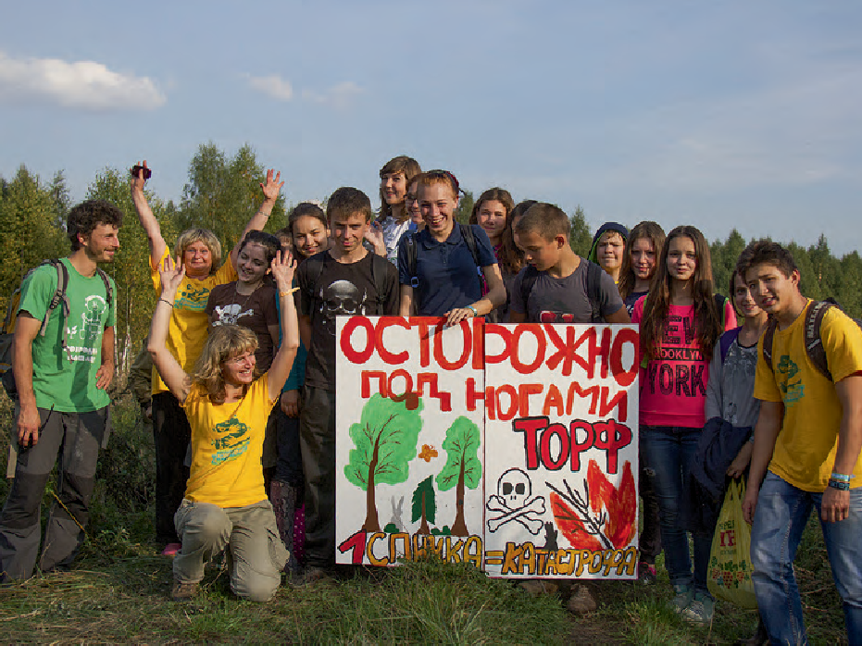
Рис. 45. Создание силами школьников средств противопожарной агитации на ранее регулярно горевшем торфянике. После комплекса мер по обводнению, работы с населением и благодаря регулярному патрулированию в весенний период силами пожарной охраны ситуация на данном торфянике существенно улучшилась. Тверская область
Фото Марии Васильевой

БЕЗОПАСНОСТЬ

Обеспечение безопасности работ при тушении торфяного пожара.

Минимизация вредного воздействия на участников тушения
БЕЗОПАСНОСТЬ

Важно помнить о том, что торфяные пожары довольно опасны. Проводя работы по их тушению, следует учитывать, что работники обычно находятся на тушении значительно дольше, чем при других видах пожаров. Это способствует накоплению усталости, снижению внимательности. Длительное нахождение в задымлённой зоне приводит также к отравлению продуктами горения торфа. Торфяной дым является одним из самых токсичных, если сравнивать продукты горения от различных ландшафтных пожаров. Основные опасные факторы непосредственно на пожаре — это падающие деревья, торфяные прогары и сильное задымление.

Обеспечение безопасности работ на любом ландшафтном пожаре
- Работы по тушению пожара должны производиться группами не менее чем из двух человек, один из которых назначается руководителем (старшим). В распоряжении старшего лесопожарной группы должно быть такое число людей, работу которого он может контролировать, но не более 10 человек.
- Если кто-либо из участников тушения, группа или часть группы пропадают из зоны видимости и (или) со связи, обнаружившему эту проблему следует незамедлительно сообщить руководителю тушения (старшему). Руководитель тушения приостанавливает работы на этом участке и организует поиски. Если это необходимо, руководитель тушения определяет порядок радиосвязи на время поисков, а также порядок телефонной связи с пропавшими (кто и с какой периодичностью пытается дозвониться и кто ведет переговоры, если дозвониться удалось). При необходимости старший вызывает помощь для поисков или эвакуации.
- При работе на кромке пожара необходимо:
—храсноять дистанцию между работниками в пределах видимости с учётом безопасной зоны между ними;
—терняеть из вида работающих рядом, постоянно визуально контролировать их передвижение, а в случае их исчезновения сообщить старшему;
—ли ерсаботник понимает, что может попасть в окружение огнём (его начинает окружать кромкой пожара), ему следует немедленно отойти в безопасном направлении, сообщить руководителю работ (старшему лесопожарной группы) о сложившейся опасной ситуации и предупредить об опасности работающих рядом.
- Работающие на кромке пожара не имеют права самовольно оставлять место работы без разрешения руководителя (старшего группы) за исключением случаев получения травм, ожогов или отравления угарным газом, а также возникновения

опасности для жизни работника. В таких случаях необходимо оповестить об уходе соседнего работника и руководителя (старшего).
- При тушении пожаров необходимо следить за сухостоем и подгоревшими опасными деревьями, своевременно убирая их, во избежание внезапного падения.
- Для поддержания работоспособности в условиях высоких температур и задымления работа по тушению организуется посменно. В непосредственной близости от огня работники могут находиться не более 1—2 часов. Вновь к работе люди допускаются только после кратковременного отдыха вне зоны задымления и теплового воздействия пожара.
БЕЗОПАСНОСТЬ
- Категорически запрещается употреблять при работах на пожарах спиртные напитки, наркотические и психотропные вещества, допускать к работам людей, находящихся в состоянии алкогольного или наркотического опьянения.
- Все участники тушения должны быть обеспечены специальной одеждой, обувью, средствами индивидуальной защиты, необходимыми для этой категории пожара.
- Транспортные средства при прибытии к месту пожара необходимо располагать так, чтобы им не потребовалось дополнительно маневрировать при срочной эвакуации, а также так, чтобы они не препятствовали проезду другого транспорта.

Обеспечение безопасности работ при тушении торфяных пожаров
- Все работы на торфяных пожарах производятся только в светлое время суток.
- До начала тушения торфяного пожара должна быть организована разведка, чтобы определить его реальные границы, и маркировка этих границ. Работников, производящих разведку границ огня на торфяном пожаре, снабжают щупами- термометрами (при их отсутствии — шестами) для обнаружения скрытых очагов.
- Работники, выполняющие работы по тушению торфяного пожара, должны постоянно следить за падающими деревьями, предупреждая соседей об опасности. Запрещается находиться в пределах обозначенной границы опасных участков пожара.
- Если на тушении пожара используется бульдозер, работники должны находиться не ближе, чем в 50 м от него.
- Работу бульдозериста должен координировать сигнальщик, который указывает направление движения, наблюдает за распространением пожара, предупреждает всех об опасности.

Обеспечение безопасности работ при устройстве полевого лагеря
Место устройства лагеря определяется руководителем тушения пожара. Для устройства лагеря необходимо выбирать по возможности сухие места. Выбирать место для лагеря следует с учётом условий водоснабжения, возможностей обеспечения воздушным, автомобильным или водным транспортом, а также с учётом возможного задымления при изменении влажности или направления ветра.

  - Запрещается располагать лагерь:
— в низинах, заполняемых дымом от торфяного пожара в ночное время;
—хшнеам врыусчоье, на дне ущелья, ложбины;
—лизвиблиний электропередач и на трассах газопровода, нефтепровода;
—оплняаезмаытх островах, косах, низких берегах.
  - При устройстве лагеря также необходимо учитывать следующее:
—раснсатоянии 50 м от границ лагеря должны быть вырублены все сухостойные и опасные (наклонные, гнилые и др.) деревья;
—устпрроийстве лагеря на торфяной почве нельзя разводить костёр; готовить пищу можно только на газовой плите (горелке);
—ли еосткрытое горение на пожаре может возобновиться, места отдыха
БЕЗОПАСНОСТЬ
и ночлега следует располагать не ближе 100 м от границы локализованной фланговой части пожара и ограждать (окапывать) их минерализированными полосами шириной не менее 2 м; на случай прорыва огня следует предусмотреть возможность создания новых заградительных полос;
—перниаод отдыха работников должны назначаться дежурные, а при тушении
крупных или быстро развивающихся пожаров — обеспечиваться круглосуточное дежурство при лагере (таборе) и контроль направления и силы ветра; запрещается ночлег работников в зоне действующей кромки лесного пожара и в хвойных молодняках.

Обеспечение безопасности при разборе завалов из подгоревших деревьев, при валке и раскряжёвке опасных деревьев
Основы безопасности при валочных работах.
Общие требования безопасности и охраны труда:
  - к работе с бензопилами допускаются мужчины в возрасте не моложе 18 лет, признанные годными по состоянию здоровья к выполнению данной работы, прошедшие специальное обучение и обеспеченные средствами индивидуальной защиты согласно перечня и норм;
  - ЗАПРЕЩАЕТСЯ одиночная работа на валке деревьев;
  - вальщикам до начала работ необходимо убедиться в отсутствии в опасной зоне техники и посторонних людей (не связанных с валкой деревьев);
  - необходимо проверить комплектность и исправность спецодежды, спецобуви и иных средств индивидуальной и групповой защиты, ручного инструмента и оборудования, надеть средства защиты;
  - не следует приступать к валке деревьев без уверенности в отсутствии опасных деревьев и иных опасных факторов, которые могут привести к травме, аварии;
  - при выполнении лесосечных работ на валке должны находиться не менее двух человек;
  - все лица, занятые на лесосечных работах, должны быть обеспечены кроме спецодежды и обуви защитными касками, постоянно и правильно их использовать;
  - не допускается валка, обрубка сучьев и раскряжёвка древесины в горных условиях при скорости ветра более 8,5 м/с, в равнинной местности — более 11 м/с;

- во время валки деревьев в опасной зоне не разрешается выполнять иные работы. При появлении людей и механизмов в опасной зоне валка прекращается до вывода из этой зоны людей и техники. Опасная зона при валке дерева в равниной местности — это территория на расстоянии двойной высоты древостоя, но не менее 50 м, в горных условиях — 60 м. Опасная зона в горных условиях распространяется вдоль склона до подошвы горы и отмечается однозначно трактуемыми знаками;
- суммарная длительность работы вальщика леса с бензиномоторной пилой не должна превышать 260 минут в смену при восьмичасовом рабочем дне и 240 минут при семичасовом рабочем дне. Длительность непрерывной работы с бензиномоторной пилой должна быть не более 40—45 минут;
БЕЗОПАСНОСТЬ
- работодатель, эксплуатирующий бензиномоторные пилы, обязан допускать к использованию только исправный механизированный инструмент;
- сверхурочные работы с бензиномоторными пилами запрещаются;
- не разрешается валка деревьев в тёмное время суток и валка на каменистых, лавиноопасных склонах, батарейная валка (сбивание нескольких подпиленных деревьев другим деревом);
- ЗАПРЕЩАЕТСЯ работать под зависшим деревом, подниматься по зависшему дереву; спиливать то дерево, на которое опирается зависшее, или обрубать сучья, на которые оно опирается; раскряжёвывать зависшие деревья (отрезать части ствола от зависшего дерева); сбивать зависшее дерево валкой на него другого дерева; подрубать корни, комель или пень зависшего дерева (рис. 46).

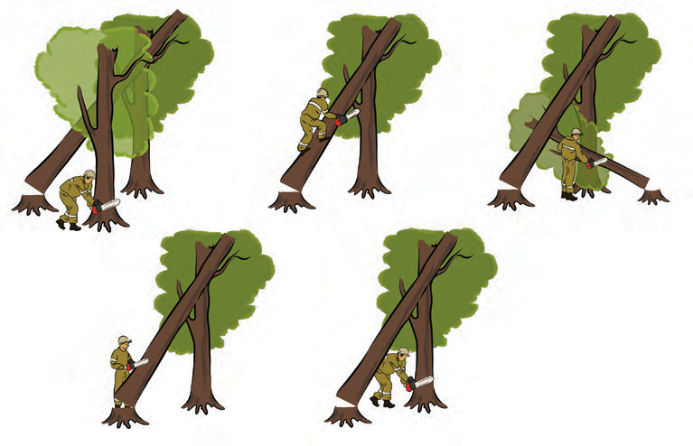

Рис. 46. Запрещённые методы валки зависших деревьев. Автор: Елена Ефремова

Стандартный метод валки дерева (рис. 47):
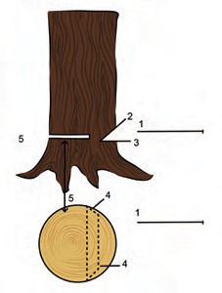
  - Направление валки;
  - Верхний скошенный срез;
  - Нижний скошенный срез (приблизительно 45°, глубина — 1/5—1/4 диаметра ствола);
4л.ьшНеибеобоковые срезы (для предотвращения вырывания волокна из мягких пород дерева);
5сн. оОвной срез для валки или задний срез (немного
выше, чем нижний боковой срез). Оставьте небольшой зазор в дереве в виде недопила.
БЕЗОПАСНОСТЬ

Рис. 47. Схема надпилов при валке дерева

Рекомендуемые методы валки зависших деревьев
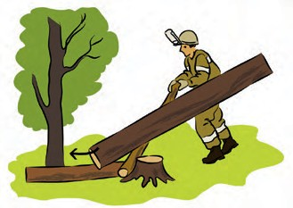
Для безопасной работы с зависшими деревьями необходимо использовать один из следующих методов (рис. 48).

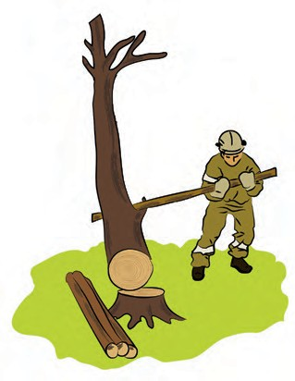
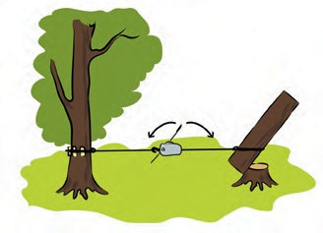
Рис. 48. Методы валки зависших деревьев. Автор: Елена Ефремова

Раскряжёвка вручную или с помощью цепной пилы
Работники должны тщательно осматривать бревно перед раскряжёвкой, чтобы определить, в каком направлении оно повернётся, упадёт или наклонится после того, как будет выполнен разрез. Бревно должно быть заблокировано или зафиксировано таким образом, чтобы предотвратить его переворачивание.
При наклонной поверхности земли брёвна должны быть полностью раскряжёваны. Если произвести разрез опасно, бревно должно быть отмечено на местности как «опасное» при помощи понятных и однозначно интерпретируемых знаков.
Если есть вероятность, что цепь (шина) может быть зажата перед завершением разреза, прорез необходимо удерживать в открытом положении при помощи лебёдки или рычага.
БЕЗОПАСНОСТЬ
Брёвна под напряжением должны подвергаться раскряжёвке при помощи первого среза в зоне сжатия. Разрезы должны производиться с той стороны бревна, которая не упадёт на вальщика, когда бревно будет разрезано.

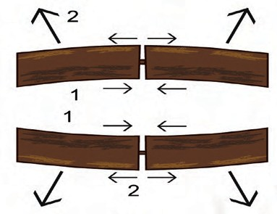Раскряжёвка дерева под напряжением
Рис. 49а
Напряжение на верхнюю часть: ствол раскалывается вверх;
1, 2 — очерёдность разрезов
(рис. 49а)
Напряжение на нижнюю часть: ствол раскалывается вниз; 1,
2 — очерёдность разрезов
(рис. 49б)
Боковое давление: оператор всегда находится на стороне
сжатия; 1, 2 — очерёдность разрезов (рис. 50).

Рис. 49б

Большие стволы = большое напряжение: второй разрез должен выполняться в стороне от первого разреза; 1, 2 — очерёдность разрезов (рис. 51).

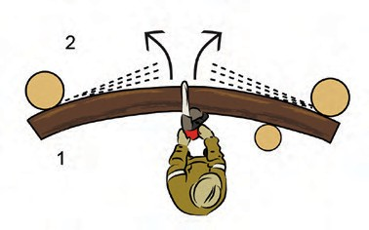
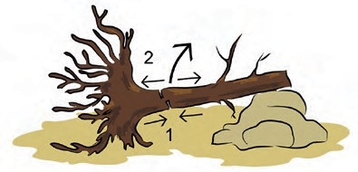
Рис. 50. Автор: Елена Ефремова Рис. 51. Автор: Елена Ефремова

Удаление ветвей топором или с помощью цепной пилы
Перед началом удаления ветвей деревья должны находиться в стабильном положении.
При удалении ветвей с помощью топора или цепной пилы работники должны находиться в безопасных положениях и следить, чтобы ствол находился между телом работника и веткой, которую необходимо срезать. Рубить топором следует по направлению роста ветки (сучка). При отпиливании крупных ветвей цепной пилой следует руководствоваться теми же принципами, что и при раскряжёвке стволов, то есть первый срез делается в зоне сжатия, второй — в зоне растяжения.
БЕЗОПАСНОСТЬ

При удалении ветвей с помощью цепной пилы работники должны:
- держать пилу в согнутых (не вытянутых) руках и использовать в качестве опоры для пилы дерево или правое бедро;
- при отделении ветвей с дальней стороны ствола держать ногу как можно дальше от цепи;
- остерегаться отдачи;
- прочно удерживать обе ручки пилы при движении цепи.

ЗАПРЕЩАЕТСЯ:
- срезать ветви при помощи переднего края шины (риск отдачи);
- позволять переднему краю шины соприкасаться с несрезанными ветвями, поддерживая брёвна, нижнюю часть ствола или другие препятствия (риск отдачи);
- наклоняться поперёк шины, чтобы убрать спиленную (незакреплённую) ветвь.

Обслуживание цепных пил
- При использовании цепных пил следует соблюдать инструкции завода- изготовителя.
- Не следует хранить длительное время (дольше 30 дней) готовую топливную смесь.
- Необходимо использовать качественное цепное масло. При использовании биоразлагаемого цепного масла хранить его нужно в пределах рекомендованного срока хранения.
- Ни в коем случае не следует использовать отработанное машинное масло в качестве цепного.
- Пилу необходимо чистить после каждого использования.
- Точить пилу следует после двух—трёх заправок топливом. При пилении корней и обугленной древесины точить цепь рекомендуется после каждой заправки. Для заточки необходимо пользоваться специальным набором инструментов для заточки цепей.
- По возможности следует устанавливать новые цепи на пилы с новыми ведущими звёздочками, а старые (неоднократно заточенные) цепи — на пилы со старыми звёздочками.

- Нельзя допускать провисания цепи.
- Перед работой всегда важно проверять исправность цепного тормоза.

Обеспечение безопасности работ при тушении пожаров на местности, заражённой радионуклидами
На тушение лесных пожаров в лесах, загрязнённых радионуклидами, направляются лица, прошедшие медицинскую комиссию и целевой инструктаж для работы с повышенной опасностью с учётом требований радиационной обстановки.
- Работники, направляемые на тушение таких лесных пожаров, должны обеспечиваться закрытой спецодеждой, спецобувью, респираторами и (или) изолирующими противогазами и индивидуальными дозиметрами. В качестве спецодежды могут использоваться комбинезоны с пылезащитными манжетами, для защиты от биологических факторов — костюмы, головные уборы (береты, шапочки под каски), закрытая обувь (сапоги резиновые, кирзовые), рукавицы (рис. 52, 53).
БЕЗОПАСНОСТЬ
- В зоне с плотностью загрязнения почвы цезием–137 от 1 до 5 Ки/км2 (37—185 кБк/м2) и стронцием–90 от 0,15 до 1 Ки/км2 (5,55—37 кБк/м2) допускается работа с принятием дополнительных мер по защите от вредного воздействия пыли и продуктов горения. При этом используются респираторы, закрытая резиновая обувь, спецодежда (рис. 52, 53).

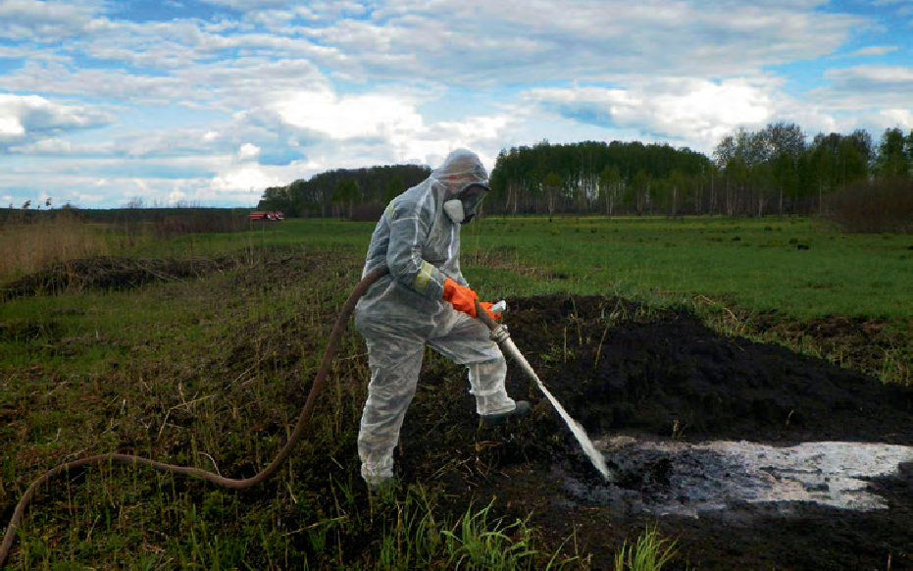
Рис. 52. Тушение горящего торфяника в радиационно загрязнённой зоне. При работе на радиационно загрязнённой территории обязательно используются средства индивидуальной защиты. Брянская область
Фото Михаила Крейндлина

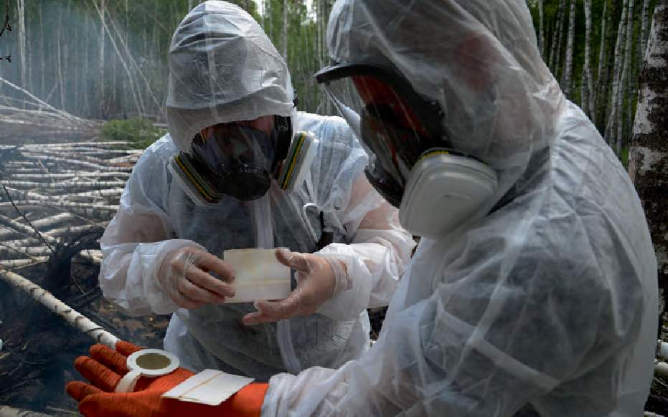
Рис. 53. Отбор проб воздуха на радиоактивность на горящем торфянике. При работе на радиационно загрязнённой территории обязательно используются средства индивидуальной защиты. Брянская область
БЕЗОПАСНОСТЬ
Фото Зинаиды Бурской

  - В зоне с более высокой плотностью загрязнения наземные работы проводятся ограниченно, в соответствии с Правилами тушения лесных пожаров и требованиями специальных нормативно-правовых актов, а также в соответствии с требованиями региональных планов по тушению пожаров в радиационно загрязнённых зонах. Все участники работ должны получать полную и объективную информацию о радиационной обстановке в зоне работ.
  - Ежедневно после окончания работ по тушению лесных пожаров на территории, загрязнённой радионуклидами, работники обязаны принять душ (баню) и сменить спецодежду, спецобувь и другие средства индивидуальной защиты.
  - Ночной отдых в месте тушения в районах, загрязнённых радионуклидами, запрещён.
  - При накоплении дозы дополнительного облучения свыше 0,5 бэр (5 м3в) работник выводится из зоны радиоактивного загрязнения на один год.
  - Питание и питьевая вода привозятся строго в закрытой таре. Приём пищи организуется после обработки одежды и рук на удалении от пожара с наветренной стороны.
  - При тушении пламени водой или химическими растворами необходимо находиться с наветренной стороны от кромки пожара — то есть там, где продукты горения и тушения не могут попасть в органы дыхания.

Обеспечение безопасности работ во время грозы
- Во время грозы все работы по тушению лесных пожаров следует прекратить, выключить радиостанции, отключить и заземлить антенны, расположиться на удалении от металлических предметов, машин и механизмов.
- Работники должны занять безопасное место на поляне, участке молодого леса, в небольших складках местности, на склоне холма, между деревьями, растущими не белее чем в 20—25 м друг от друга.
- Запрещается укрываться от грозы под отдельно стоящими деревьями, триангуляционными и наблюдательными вышками, находиться рядом с опорами высоковольтных линий, столбами и проводами линий связи, выводами антенны и противовеса и прикасаться к ним. Люди (при возможности) должны располагаться в помещении, а механизмы — на удалении не менее 10 м от людей.
БЕЗОПАСНОСТЬ

Требования, предъявляемые к спецодежде и имуществу

Одежда должна быть прочной, не стеснять движений при работе, хорошо защищать тело от теплового излучения, искр и повреждений, а также достаточно тёплой для пребывания в лесу ночью.
Все лица, участвующие в тушении лесного пожара, обеспечиваются соответствующим снаряжением и экипировкой:
- спецодежда из хлопчатобумажной или негоримой ткани, со светоотражающими элементами площадью не менее 10 дм2, выполненная в цветовой гамме, обеспечивающей чёткую идентификацию фигуры человека на фоне природной растительности с дистанции не менее 50 м. Запрещается использование одежды из легкоплавких или горючих синтетических материалов;
- обувь — ботинки или сапоги с твёрдой подошвой; запрещается использование обуви из быстровоспламеняющихся и легкоплавких материалов;
- защитная каска — для защиты головы работника при вероятных падениях, от падающих предметов, вероятных ударов деталей оборудования и механизмов. Каска должна иметь крепление, обеспечивающее её надежную фиксацию и исключающее падение с головы при интенсивных и регулярных наклонах туловища, а также при воздействии порывов ветра со скоростью не менее 20 м/сек;
- защитные очки — для защиты глаз от попадания мелких механических частиц (мелких камней, опилок, стружки, веток, песка) и жидких частиц растворов огнетушащих веществ; необходимо крепление, обеспечивающее надёжную фиксацию очков на голове работника при интенсивных и регулярных наклонах туловища;
- маска для защиты органов дыхания от неблагоприятных факторов дыма (сажистых и горящих частиц, горячих газов);

  - перчатки (верхонки) из износостойкого материала;
  - индивидуальная аптечка;
  - компас, нож, портативный фонарь;
  - индивидуальная фляга и (или) ёмкости с питьевой водой объёмом не менее 0,8 л;
  - свисток для подачи звуковых сигналов.
Организации, направляющие работников на тушение лесных пожаров, обеспечивают работников средствами индивидуальной защиты и снаряжением, таборным имуществом, средствами защиты от кровососущих насекомых, пожарным оборудованием и инвентарём, индивидуальными и групповыми медицинскими комплектами (аптечками),— с учётом условий проведения работ.
БЕЗОПАСНОСТЬ

Набор медикаментов (аптечка) участника тушения пожара

Все пожарные должны уметь оказывать первую помощь. Желательно, чтобы все они прошли соответствующие специальные курсы или чтобы прошедший обучение человек был хотя бы в каждой работающей отдельно группе.
Перед выездом группы пожарных руководитель обязан проверить, имеется ли с собой укомплектованная групповая аптечка. Рекомендуется также каждому участнику тушения иметь свою индивидуальную аптечку. Нередко именно наличие правильно укомплектованной аптечки позволяет оказать первую помощь в необходимом объёме и снизить тяжесть последствий от полученных травм.
Если в группе есть врач (что всегда желательно), он может укомплектовать групповую аптечку, исходя из своих знаний и уровня подготовки. При отсутствии врача или фельдшера в группе аптечка формируется исходя из представлений о характерных для данной местности возможных случаях, требующих применения медикаментов и перевязочного материала. В состав аптечки, которой может воспользоваться не врач, входят препараты только в таких видах и формах, которые могут быть применены без специального медицинского образования и оборот которых не ограничен законодательством.
В группе назначается человек, ответственный за хранение и пополнение аптечки, отслеживание срока годности и состояния содержимого. Удобная форма хранения аптечки для добровольных пожарных и лесных пожарных — специальный рюкзак или разгрузочный жилет с подписанными отсеками (карманами). В состав аптечки входит также перечень (карта) содержимого с краткими инструкциями по применению для добровольца.

Далее приведён примерный список групповой аптечки для добровольных лесных пожарных.

Медикаменты для групповой аптечки первой помощи, для группы добровольных пожарных до 12 человек при автономной работе до недели при наличии средств связи и возможности вызвать квалифицированную помощь, прибывающую в течение первых суток:
БЕЗОПАСНОСТЬ

№ п/п | Наименование (в скобках — альтернативный вариант) | Кол-во
1 | Анальгин (иное обезболивающее в таблетках) | 2 уп.
2 | Бинт марлевый стерильный 5 × 10 см | 15 шт.
3 | Бинт марлевый стерильный 5 × 5 см | 10 шт.
4 | Шина гибкая для иммобилизации (заготовленные альтернативные средства из картона, пенополиуритана) | 1 шт.
5 | Салфетка стерильная 16 × 14 см № 1 | 4 уп.
6 | Повязка противоожоговая 10 × 15 см | 5 шт.
7 | Гипотермический (охлаждающий) пакет | 5 шт.
8 | Жгут кровоостанавливающий | 1 шт.
9 | Мазь с кетопрофеном от ушибов и растяжений | 1 уп.
10 | Лейкопластырь 1 × 250 см в рулоне | 1 шт.
11 | Лейкопластырь бактерицидный, набор из 20 штук | 3 уп.
12 | Мазь «Левомеколь» | 1 шт.
13 | Нитроглицерин (нитрокор) № 20 | 1 уп.
14 | Перекись водорода 3% 40 мл | 2 фл.
15 | Хлоргексидин 0,5% 40 мл | 2 фл.
16 | Супрастин (в таблетках) | 2 уп.
17 | Капли глазные «натуральная слеза» | 1 уп.
18 | Ножницы тупоконечные | 1 шт.
19 | Ацетилцистеин АЦЦ (применять в качестве профилактики последствий работы в задымлении; принимать утром по 1 таб.) | 2 уп.
20 | Парацетамол (противопростудный препарат на основе парацетамола) | 4 уп.
21 | Сорбент «Энтеросгель» (активированный уголь 20 упаковок) | 2 уп.
22 | Гель антисептический | 1 уп.
23 | Устройство для проведения искусственного дыхания «рот в рот» с обратным клапаном | 1 шт.
24 | Пинцет | 1 шт.
25 | Перчатки медицинские для защиты рук спасателя от крови пострадавшего при оказании помощи | 4 пары
26 | Перечень с инструкцией | 1 шт.
27 | Футляр | 1 шт.

Индивидуальный набор медикаментов (аптечка) добровольного лесного пожарного (должен быть всё время с собой):
  - бинт стерильный 5 × 1л0агсомствоойвкой упаковке, 1 шт.;
  - бинт стерильный 5 × 5ласгмосвтоовйкой упаковке, 1 шт.;
  - повязка гелевая противоожоговая 10 × 10 см, 1 шт.;
  - хлоргексидин 0,5%, 40 мл;
  - лейкопластырь бактерицидный, набор из 20 штук;
  - обезболивающее средство (анальгин), 0,5 уп. (4 таблетки);
БЕЗОПАСНОСТЬ
  - средство от аллергии (супрастин), 0,5 уп. (4 таблетки);
  - перчатки медицинские для защиты рук спасателя от крови пострадавшего при оказании помощи;
  - индивидуально необходимые препараты (при известных хронических заболеваниях, аллергиях и т. п.).

Профилактика профессиональных заболеваний

С целью профилактики развития профессиональных хронических заболеваний, вызванных длительным пребыванием в задымлённой зоне, можно рекомендовать:
  - в процессе работы следить за тем, чтобы обеспечивалась сменяемость работников, находящихся в наиболее задымлённой зоне;
  - если невозможно организовать отдых вне задымления, нужно обеспечивать возможность регулярного получения работниками очищенного воздуха из баллонов;
  - перед длительными работами в зоне задымления принимать препарат Ацетилцистеин (Acetylcysteinum) — при отсутствии противопоказаний к нему.
Работникам, длительное время работавшим в зоне задымления, также рекомендуется регулярное в течение нескольких последующих лет прохождение медицинских обследований и диспансеризаций для своевременного выявления заболеваний дыхательной и сердечно-сосудистой систем организма и для раннего выявления онкологических заболеваний. Бензапирен, который в большом количестве выделяется при торфяных пожарах, оказывает сильное канцерогенное и мутагенное воздействие. Высокое содержание в дыме мелкодисперсной пыли приводит к росту вероятности онкологических и хронических респираторных заболеваний.

V. ПРАВОВЫЕ ОСНОВЫ РАБОТЫ НА ПОЖАРАХ

Нормативные правовые акты (обзор)
Для правильного оформления документов на пожаре (в том числе — для привлечения к ответственности за нарушения, связанные с пожарами) необходимо чётко понимать термины и определения, которые существуют в этой сфере.
ПРАВОВЫЕ ОСНОВЫ РАБОТЫ НА ПОЖАРАХ
- Пожар — «неконтролируемое горение, причиняющее материальный ущерб, вред жизни и здоровью граждан, интересам общества и государства» (№ 69‑ФЗ Федеральный закон «О пожарной безопасности», ст. 1).
- Лесной пожар — это пожар, действующий «в лесах, расположенных на землях лесного фонда, землях обороны и безопасности, землях особо охраняемых природных территорий» (Лесной кодекс Российской Федерации, ст. 52).
- Чрезвычайная ситуация — «это обстановка на определённой территории, сложившаяся в результате аварии, опасного природного явления, катастрофы, стихийного или иного бедствия, которые могут повлечь или повлекли за собой человеческие жертвы, ущерб здоровью людей или окружающей среде, значительные материальные потери и нарушение условий жизнедеятельности людей» (Федеральный закон № 68‑ФЗ «О защите населения и территорий от чрезвычайных ситуаций природного и техногенного характера», ст. 1).
Любой пожар может перерасти в чрезвычайную ситуацию (ЧС). Чрезвычайные ситуации природного и техногенного характера подразделяются на ЧС локального, муниципального, межмуниципального, регионального, межрегионального и федерального характера. Чрезвычайные ситуации в лесах подразделяются на ЧС муниципального, регионального, межрегионального и федерального характера.

Порядок введения режима ЧС любого уровня по лесным и по нелесным пожарам определяется двумя разными постановлениями Правительства Российской Федерации, устанавливающими различные критерии.
Например, режим ЧС муниципального характера (за исключением ЧС, связанных с лесными пожарами) вводится, когда «зона чрезвычайной ситуации не выходит за пределы территории одного поселения или внутригородской территории города федерального значения, при этом количество пострадавших составляет не более 50 человек либо размер материального ущерба составляет не более 5 млн. рублей, а также данная чрезвычайная ситуация не может быть отнесена к чрезвычайной ситуации локального характера» (Постановление Правительства РФ от 21.05.2007
№кла3с0с4и«фОикации чрезвычайных ситуаций природного и техногенного характера»).
Режим ЧС муниципального характера, связанного с лесными пожарами, вводится, когда «зона чрезвычайной ситуации в лесах не выходит за пределы одного муниципального образования, при этом в лесах на указанной территории не локализованы крупные лесные пожары (площадью более 25 гектаров в зоне наземной охраны лесов и более 200 гектаров в зоне авиационной охраны лесов) или лесной пожар действует более 2 суток» (Постановление Правительства РФ от 17.05.2011 № 376 «О чрезвычайных ситуациях в лесах, возникших вследствие лесных пожаров»).

67

Тушение пожаров «представляет собой действия, направленные на спасение людей, имущества и ликвидацию пожаров» (Федеральный закон
№ 69‑ФЗ «О пожарной безопасности», ст. 22).
«При тушении подземных (торфяных) лесных пожаров производятся их опашка и (или) окопка, а также применение мощных струй воды с помощью насосных установок и высоконапорных мотопомп. В случаях многоочаговых торфяных лесных пожаров, возникающих на торфянистых почвах в результате низового лесного пожара, тушение производится путем локализации всей площади, на которой находятся очаги горения. После ликвидации лесного пожара площадь, пройденную огнем, необходимо периодически осматривать до выпадения интенсивных осадков» (Приказ Минприроды России от 08.07.2014 № 313 «Об утверждении Правил тушения лесных пожаров», зарегистрирован в Минюсте России 08.08.2014 № 33484, п.82).
ПРАВОВЫЕ ОСНОВЫ РАБОТЫ НА ПОЖАРАХ

Полномочия различных органов по тушению пожаров на природных территориях
Кто отвечает за тушение пожаров в лесах и сельской местности?
Действующее российское законодательство недостаточно чётко разграничивает обязанности органов государственной власти, местного самоуправления, собственников и арендаторов (земельных и лесных участков, строений), а также граждан по обеспечению пожарной безопасности. Поэтому не всегда ясно, кто именно отвечает за то, чтобы та или иная природная территория, населённый пункт или объект не сгорели, а живущие или работающие там люди не пострадали.
В целом за пожарную безопасность в стране отвечает Министерство Российской Федерации по делам гражданской обороны, чрезвычайным ситуациям и ликвидации последствий стихийных бедствий (МЧС России). Согласно действующему законодательству, МЧС отвечает за выработку и реализацию государственной политики в области пожарной безопасности и защиты населения и территорий от чрезвычайных ситуаций, осуществляет в этой области управление, координацию, контроль и надзор. МЧС России обеспечивает создание систем информационного обеспечения, статистического учёта пожаров и их последствий, осуществляет тушение пожаров в населённых пунктах и выполняет ряд других полномочий в области пожарной безопасности.

К полномочиям федеральных органов государственной власти в области пожарной безопасности относятся:
  - «соуществление тушения пожаров в населённых пунктах, <…> организация
и осуществление тушения пожаров в закрытых административно‑ территориальных образованиях, особо важных и режимных организациях, в которых создаются специальные и воинские подразделения, в организациях, в которых создаются объектовые подразделения федеральной противопожарной службы, а также при проведении мероприятий федерального уровня с массовым сосредоточением людей» (Федеральный закон № 69‑ФЗ «О пожарной безопасности», ст. 16).

МЧС России организует:
  - «работу по предупреждению и ликвидации чрезвычайных ситуаций межрегионального и федерального характера, спасению людей при этих чрезвычайных ситуациях»;

- «предупреждение и тушение пожаров на объектах, критически важных для безопасности Российской Федерации, других особо важных пожароопасных объектах, объектах федеральной собственности, особо ценных объектах культурного наследия России, а также при проведении мероприятий федерального уровня с массовым сосредоточением людей»;
- «предупреждение и тушение пожаров в закрытых административно‑ территориальных образованиях».
ПРАВОВЫЕ ОСНОВЫ РАБОТЫ НА ПОЖАРАХ
Обеспечение пожарной безопасности в лесах и тушение лесных пожаров не входит в задачи МЧС, пока пожары не достигают уровня чрезвычайной ситуации.
Органы государственной власти субъектов Российской Федерации отвечают за пожарную безопасность, обучение населения нормам пожарной безопасности, стимулирование обеспечения пожарной безопасности, организацию участия населения в борьбе с пожарами, организацию тушения пожаров и оперативное управление подразделениями Государственной противопожарной службы, обеспечивают эвакуацию населения при чрезвычайных ситуациях межмуниципального и регионального характера.

К полномочиям органов государственной власти субъектов Российской Федерации в области пожарной безопасности относятся:
- «организация тушения пожаров силами Государственной противопожарной службы (за исключением лесных пожаров, пожаров в закрытых административно‑ территориальных образованиях, на объектах, входящих в утверждаемый Правительством Российской Федерации перечень объектов, критически важных для национальной безопасности страны, других особо важных пожароопасных объектов, особо ценных объектов культурного наследия народов Российской Федерации, а также при проведении мероприятий федерального уровня с массовым сосредоточением людей)» (Федеральный закон «О пожарной безопасности», ст. 18).
Помимо этого у МЧС со всеми субъектами Российской Федерации заключены соглашения о передаче друг другу части своих полномочий, касающихся решения вопросов защиты населения и территории от чрезвычайных ситуаций природного и техногенного характера и ликвидации их последствий, организации и проведения аварийно-спасательных и других неотложных работ при чрезвычайных ситуациях межмуниципального и регионального характера, организации тушения пожаров силами Государственной противопожарной службы, организации осуществления на межмуниципальном и региональном уровне мероприятий по гражданской обороне, осуществления поиска и спасения людей на водных объектах.
В соответствии с этими соглашениями, правительство субъекта РФ передаёт, а МЧС России принимает следующие полномочия (реализуемые за счёт средств бюджета субъекта РФ) по решению вопросов:
- организации мероприятий по защите населения и территории субъекта Российской Федерации от чрезвычайных ситуаций межмуниципального и регионального характера и ликвидации указанных чрезвычайных ситуаций;
- организации тушения пожаров силами Государственной противопожарной службы на территории субъекта РФ (за исключением лесных пожаров, пожаров в закрытых административно-территориальных образованиях, на объектах, входящих в утверждаемый Правительством Российской Федерации перечень объектов, критически важных для национальной безопасности страны, других особо важных пожароопасных объектов, особо ценных объектов культурного

наследия народов Российской Федерации, а также при проведении мероприятий федерального уровня с массовым сосредоточением людей).

То есть МЧС обязано организовывать тушение всех торфяных пожаров вне земель лесного фонда.
На органы местного самоуправления возлагается основная ответственность за предотвращение пожаров (всех, кроме лесных). Под этим понимают:
ПРАВОВЫЕ ОСНОВЫ РАБОТЫ НА ПОЖАРАХ
  - создание условий для организации добровольной пожарной охраны, условий для забора воды из источников наружного водоснабжения;
  - оснащение территорий общего пользования средствами тушения пожаров;
  - организацию оповещения населения о пожаре;
  - локализацию пожара и спасение людей и имущества до прибытия пожарной охраны;
  - установление особого противопожарного режима в случае повышения пожарной опасности и др.
Основная часть этой работы (обеспечение первичных мер пожарной безопасности) возлагается на органы власти поселений и городских округов.
«К полномочиям органов местного самоуправления поселений и городских округов по обеспечению первичных мер пожарной безопасности в границах сельских населённых пунктов относятся:
  - создание условий для организации добровольной пожарной охраны, а также для участия граждан в обеспечении первичных мер пожарной безопасности в иных формах;
  - создание в целях пожаротушения условий для забора в любое время года воды из источников наружного водоснабжения, расположенных в сельских населённых пунктах и на прилегающих к ним территориях;
  - <…> организация и принятие мер по оповещению населения и подразделений Государственной противопожарной службы о пожаре;
  - принятие мер по локализации пожара и спасению людей и имущества до прибытия подразделений Государственной противопожарной службы;
  - включение мероприятий по обеспечению пожарной безопасности в планы, схемы и программы развития территорий поселений и городских округов» (Федеральный закон № 69‑ФЗ «О пожарной безопасности», ст. 19).
Отдельно выстраивается система ответственности за борьбу с лесными пожарами.
Согласно Лесному кодексу Российской Федерации (ст. 52), к лесным пожарам относятся «пожары в лесах, расположенных на землях лесного фонда, землях обороны и безопасности, землях особо охраняемых природных территорий».
Это означает, что пожары в лесах или лесополосах, расположенных на землях других категорий (например, на землях сельскохозяйственного назначения или на землях поселений), не считаются по лесному законодательству лесными пожарами, и за борьбу с ними органы управления лесами и лесохозяйственные организации не отвечают.
Федеральное агентство лесного хозяйства отвечает за общую координацию действий по борьбе с лесными пожарами в Российской Федерации.

В лесах, расположенных на землях заповедников и национальных парков, на землях обороны и безопасности, за борьбу с пожарами отвечают также соответствующие федеральные органы исполнительной власти — Минприроды и Минобороны.
За пожарную безопасность в лесах, расположенных на землях лесного фонда, отвечают органы государственной власти субъектов Российской Федерации. Региональные органы управления лесами обеспечивают государственный пожарный надзор в лесах (кто и как осуществляет этот надзор, определяется на региональном уровне).
ПРАВОВЫЕ ОСНОВЫ РАБОТЫ НА ПОЖАРАХ
«Меры пожарной безопасности в лесах <…> осуществляются:
а) органами государственной власти субъектов Российской Федерации или органами местного самоуправления — в отношении лесов, расположенных на землях, находящихся соответственно в собственности субъектов Российской Федерации или муниципальных образований;
б) органами государственной власти субъектов Российской Федерации — в отношении лесов, расположенных на землях лесного фонда, осуществление полномочий по охране которых передано органам государственной власти субъектов Российской Федерации в соответствии с частью 1 статьи 83 Лесного кодекса Российской Федерации;
<…>
г) Министерством природных ресурсов и экологии Российской Федерации — в отношении лесов, расположенных на землях особо охраняемых природных территорий федерального значения;
д) федеральными органами исполнительной власти, уполномоченными в области обороны и безопасности,— в отношении лесов, расположенных на землях обороны и безопасности, находящихся в федеральной собственности» (Правила пожарной безопасности в лесах, утверждённые постановлением Правительства РФ от 30.07.2007 № 417, ред. от 14.04.2014).

Кто руководит тушением пожара, если в тушении принимают участие представители различных структур и служб?
Немаловажное значение имеет вопрос, кто принимает окончательное решение, если на пожаре работают представители различных служб.
Российское законодательство однозначно устанавливает единоначалие на тушении пожаров.
«Непосредственное руководство тушением пожара осуществляется руководителем тушения пожара — прибывшим на пожар старшим оперативным должностным лицом пожарной охраны (если не установлено иное), которое управляет на принципах единоначалия личным составом пожарной охраны, участвующим в тушении пожара, а также привлечёнными к тушению пожара силами.
<…> Указания руководителя тушения пожара обязательны для исполнения всеми должностными лицами и гражданами на территории, на которой осуществляются действия по тушению пожара.
Никто не вправе вмешиваться в действия руководителя тушения пожара или отменять его распоряжения при тушении пожара» (Федеральный закон
«О пожарной безопасности», cт. 22).

Однако если на пожаре присутствуют сотрудники различных противопожарных служб, могут возникать споры и разночтения в отношении того, кто должен тушить такие пожары и кто является главным. В такой ситуации нужно руководствоваться принципом, согласно которому приоритет имеет та служба, в полномочия которой входит тушение пожаров на данной территории. То есть:
  - если объявлено ЧС регионального масштаба и выше, вне зависимости от территории руководство тушением пожаров должно осуществляться МЧС или по его заданию противопожарной службой субъекта Российской Федерации;
ПРАВОВЫЕ ОСНОВЫ РАБОТЫ НА ПОЖАРАХ
  - если пожар возник на территории заповедника, но ЧС не объявлена, то руководить должно старшее должностное лицо заповедника, прибывшее на пожар;
  - если пожар возник на землях лесного фонда и ЧС не объявлена, руководить должны специализированные службы по борьбе с лесными пожарами субъектов Российской Федерации;
  - если пожар возник на землях сельхозназначения, землях поселений, в том числе — в охранной зоне ООПТ, руководство тушением пожаров должно осуществляться МЧС или по его заданию противопожарной службой субъекта Российской Федерации.
Правила тушения лесных пожаров определяют обязанности и полномочия руководителя тушения лесного пожара.
«9. При действии на территории лесничества или лесопарка нескольких лесных пожаров, когда для их тушения достаточно имеющихся сил и средств пожаротушения лесопожарных организаций, организацию тушения осуществляет оперативный штаб лесничества или лесопарка (далее — Оперативный штаб). В состав Оперативного штаба входят должностные лица лесничества или лесопарка и организаций, участвующих в тушении лесных пожаров. Оперативный штаб создается решением руководителя лесничества или лесопарка ежегодно до начала пожароопасного сезона и действует до его окончания.
- В период действия особых противопожарных режимов и введения режима чрезвычайной ситуации в лесах, возникшей вследствие лесных пожаров, Оперативный штаб лесничества или лесопарка действует во взаимодействии с комиссией по предупреждению и ликвидации чрезвычайных ситуаций и обеспечению пожарной безопасности органа местного самоуправления.
- Руководит работой Оперативного штаба руководитель лесничества или лесопарка.
- Оперативный штаб:
аущ) оесствляет стратегическое планирование сил и средств пожаротушения, действий по ликвидации лесных пожаров;
б) взаимодействует с руководителями тушения лесных пожаров; в) организует межведомственное взаимодействие;
г) организует обеспечение работ по тушению лесных пожаров.
- В случае привлечения к тушению лесных пожаров населения и (или) работников организаций, в соответствии с планами тушения лесных пожаров, руководство работой указанных лиц осуществляют ответственные лица из числа работников подразделений лесопожарных организаций.
- Подразделения пожарной охраны, поисково‑спасательные и аварийно‑ спасательные формирования, спасательные воинские формирования МЧС России, формирования Вооруженных Сил Российской Федерации, направленные на тушение

лесных пожаров, сохраняют свою организационную структуру.
- К каждому из подразделений (формирований), указанных в пункте 14 настоящих Правил назначается ответственный руководитель из числа работников подразделений лесопожарных организаций или работников лесничества, или лесопарка.
- Непосредственное руководство тушением лесного пожара осуществляется руководителем тушения лесного пожара, который управляет на принципах единоначалия подразделениями лесопожарных организаций, а также привлекаемыми силами и средствами пожаротушения, участвующими в тушении лесных пожаров.
ПРАВОВЫЕ ОСНОВЫ РАБОТЫ НА ПОЖАРАХ
- Руководителем тушения лесного пожара является прибывшее первым на пожар старшее должностное лицо подразделения лесопожарной организации.
- В случае, когда руководитель тушения крупного лесного пожара отсутствует (не определен), его назначение производится распоряжением старшего по должности руководителя подразделения лесопожарной организации или решением Оперативного штаба.
- В случае действия режима чрезвычайной ситуации в лесах, возникшей вследствие лесных пожаров, назначение лица руководителем тушения крупного лесного пожара производится решением Оперативного штаба или комиссии по предупреждению и ликвидации чрезвычайных ситуаций и обеспечению пожарной безопасности по согласованию с руководством организации, в которой работает указанное лицо.
- В случае, когда руководитель тушения лесного пожара ранее был назначен распоряжением руководителя Оперативного штаба или комиссии по предупреждению и ликвидации чрезвычайных ситуаций и обеспечению пожарной безопасности, назначение иного лица в качестве руководителя тушения лесного пожара, отстранение действующего руководителя тушения лесного пожара от исполнения обязанностей производятся на основании распоряжений этих органов.
- В районах применения наземных сил и средств пожаротушения приоритет в руководстве тушением лесного пожара предоставляется старшим по должности работникам наземных подразделений лесопожарных организаций.
- В районах применения авиационных сил и средств пожаротушения приоритет в руководстве тушением лесного пожара предоставляется старшим по должности работникам из числа находящихся на пожарах групп (команд) парашютистов‑ пожарных и десантников‑пожарных, а также летчиков‑наблюдателей.
- Руководитель тушения лесного пожара:
аущ) оесствляет общее руководство имеющимися силами и средствами пожаротушения с целью ликвидации лесного пожара;
бтв) еочает за выполнение поставленных задач, разработку тактики и стратегии тушения лесного пожара, безопасность работников, участвующих в тушении пожара;
вс)таунавливает границы территории, на которой осуществляются действия
по тушению лесного пожара, порядок и особенности указанных действий, а также принимает решения о спасении людей и имущества при лесном пожаре;
гд)евйзсативмуеот с Оперативным штабом;
дне) опрбхиодимости назначает своего заместителя из числа наиболее опытных работников, участвующих в тушении лесного пожара;

ео)снтаевляет место лесного пожара до тех пор, пока пожар не будет ликвидирован или локализован.
- Руководитель тушения лесного пожара не имеет права возложить исполнение своих обязанностей на иных лиц, за исключением случая, предусмотренного подпунктом „д“ пункта 23 настоящих Правил.
- Указания руководителя тушения лесного пожара обязательны для исполнения всеми должностными лицами и гражданами на территории, где осуществляются действия по тушению лесного пожара. В случае обнаружения летчиком‑наблюдателем с борта воздушного судна угрозы жизни и здоровью работников, участвующих в тушении лесного пожара, указания летчика‑наблюдателя по выводу сил и средств пожаротушения из опасных зон лесного пожара выполняются руководителем тушения лесного пожара и руководителями подразделений лесопожарных организаций незамедлительно.
ПРАВОВЫЕ ОСНОВЫ РАБОТЫ НА ПОЖАРАХ
- Если прибывшее на пожар вышестоящее должностное лицо лесопожарной организации или уполномоченного органа исполнительной власти субъекта Российской Федерации в области лесных отношений принимает руководство тушением лесного пожара на себя, ответственность за принимаемые решения по тушению лесного пожара возлагается на данное должностное лицо лесопожарной организации или уполномоченного органа исполнительной власти субъекта Российской Федерации в области лесных отношений. Момент оглашения вышестоящим должностным лицом лесопожарной организации или уполномоченного органа исполнительной власти субъекта Российской Федерации в области лесных отношений своего первого устного распоряжения является моментом принятия на себя руководства тушением лесного пожара. При принятии на себя руководства данное должностное лицо обязано сообщить в специализированную диспетчерскую службу лесничества или лесопарка» (Приказ Минприроды России от 08.07.2014 № 313
«Об утверждении Правил тушения лесных пожаров», зарегистрирован в Минюсте России 08.08.2014 № 33484).

Кто должен информировать население об угрозах чрезвычайных ситуаций, в том числе — из-за пожаров?
«Федеральные органы государственной власти, органы государственной власти субъектов Российской Федерации, органы местного самоуправления и администрация организаций обязаны оперативно и достоверно информировать население через средства массовой информации, в том числе с использованием специализированных технических средств оповещения и информирования населения в местах массового пребывания людей, и по иным каналам о состоянии защиты населения и территорий от чрезвычайных ситуаций и принятых мерах по обеспечению их безопасности, о прогнозируемых и возникших чрезвычайных ситуациях, о приёмах и способах защиты населения от них» (Федеральный закон «О защите населения и территорий от чрезвычайных ситуаций природного и техногенного характера», ст. 6).
МЧС России организует «информирование населения через средства массовой информации и по иным каналам о прогнозируемых и возникших чрезвычайных ситуациях и пожарах, мерах по обеспечению безопасности населения и территорий, приёмах и способах защиты» (Положение об МЧС, утверждённое Указом Президента РФ от 11.07.2004 № 868, ред. от 21.12.2013).

Можно ли скрывать информацию о ЧС и пожарах?
«Не подлежат отнесению к государственной тайне и засекречиванию сведения:
- о чрезвычайных происшествиях и катастрофах, угрожающих безопасности и здоровью граждан и их последствиях, а также о стихийных бедствиях, их официальных прогнозах и последствиях;
ПРАВОВЫЕ ОСНОВЫ РАБОТЫ НА ПОЖАРАХ
- о состоянии экологии, здравоохранения, санитарии, демографии, образования, культуры, сельского хозяйства, а также о состоянии преступности» (Федеральный закон № 5485–1 «О государственной тайне», ст. 7).

Ответственность за сокрытие или искажение достоверной информации о ЧС и пожарах
«1. Сокрытие или искажение информации о событиях, фактах или явлениях, создающих опасность для жизни или здоровья людей либо для окружающей среды, совершённые лицом, обязанным обеспечивать население и органы, уполномоченные на принятие мер по устранению такой опасности, указанной информацией, наказываются штрафом в размере до трёхсот тысяч рублей или в размере заработной платы или иного дохода осуждённого за период до двух лет,…либо лишением свободы на срок до двух лет с лишением права занимать определённые должности или заниматься определённой деятельностью на срок до трёх лет или без такового.
2. Те же деяния, если они совершены лицом, занимающим государственную должность Российской Федерации или государственную должность субъекта Российской Федерации, а равно главой органа местного самоуправления либо если в результате таких деяний причинён вред здоровью человека или наступили иные тяжкие последствия, наказываются штрафом в размере от ста тысяч до пятисот тысяч рублей или в размере заработной платы или иного дохода осуждённого за период от одного года до трёх лет, <…> либо лишением свободы на срок до пяти лет с лишением права занимать определённые должности или заниматься определённой деятельностью на срок до трёх лет или без такового» (Уголовный кодекс Российской Федерации, ст. 237).
В то же время, согласно Административному регламенту Министерства Российской Федерации по делам гражданской обороны, чрезвычайным ситуациям и ликвидации последствий стихийных бедствий, по исполнению государственной функции по организации информирования населения через средства массовой информации и по иным каналам о прогнозируемых и возникших чрезвычайных ситуациях и пожарах, мерах по обеспечению безопасности населения и территорий, приёмах и способах защиты, а также пропаганде в области гражданской обороны, защиты населения и территорий от чрезвычайных ситуаций, обеспечения пожарной безопасности и безопасности людей на водных объектах, утверждённому Приказом МЧС России от 29.06.2006 № 386 (зарегистрирован в Минюсте России 17.07.2006
№ 8074), «критериями, по которым принимается решение об информировании населения через средства массовой информации о чрезвычайных ситуациях и пожарах, являются: <…> при крупных пожарах — погибло 5 человек и более, либо пострадало 10 человек и более, либо материальный ущерб составляет 3420 минимальных размеров оплаты труда на день возникновения пожара».
При этом в Административном регламенте говорится следующее:
«При организации информирования населения через средства массовой информации и по иным каналам о прогнозируемых и возникших чрезвычайных ситуациях

и пожарах, мерах по обеспечению безопасности населения и территорий, приёмах и способах защиты должностным лицам, ответственным за решение этой задачи, запрещается давать сведения, которые могут вызвать панику среди населения, массовые нарушения общественного порядка, а также информацию, содержащую сведения ограниченного доступа».
То есть, согласно этому документу, информацию о пожарах можно не распространять вообще (поскольку она всегда может вызвать панику). Однако, в соответствии с федеральными законами «О защите населения и территорий от чрезвычайных ситуаций природного и техногенного характера» и «О государственной тайне», информация о чрезвычайных ситуациях, угрожающих безопасности и здоровью граждан, и их последствиях является гласной и открытой. Поскольку приказ МЧС в этой части противоречит закону, он в этой части не должен применяться, но, к сожалению, до сих пор не отменён, что может приводить к конфликтным ситуациям и существенным расхождениям в информации о пожарах между органами управления лесным хозяйством, администрациями ООПТ и МЧС.
ПРАВОВЫЕ ОСНОВЫ РАБОТЫ НА ПОЖАРАХ

Незаконность поджогов и ответственность за их проведение
В российском законодательстве нет однозначного указания, что поджоги и иные действия, приводящие к пожарам на природных территориях, незаконны, но отдельные правовые нормы позволяют об этом говорить.
Для различных видов пожаров эти нормы разные.
В отношении лесных пожаров в Лесном кодексе Российской Федерации (ст. 51) прямо установлено, что «леса подлежат охране от пожаров». Из этого ясно, что любые действия, приводящие к пожарам в лесах, незаконны.
Гораздо более сложная ситуация — с травяными и торфяными пожарами на землях, не относящихся к землям лесного фонда. В федеральном законодательстве нет нормы, прямо запрещающей проведение травяных палов, зато имеется значительное количество правовых актов, ограничивающих палы таким образом, что фактически любой травяной пал оказывается незаконным.

В рамках законодательства о животном мире
Согласно Федеральному закону «О животном мире» (ст. 28), «запрещается выжигание растительности <…> без осуществления мер, гарантирующих предотвращение заболеваний и гибели объектов животного мира, а также ухудшения среды их обитания».
К сожалению, такие меры почти никогда не принимаются (а в полной мере и не могут быть приняты, поскольку объектами животного мира являются в том числе и беспозвоночные, которые в каком-то количестве обязательно погибают при любом пожаре).
За нарушения этих требований предусмотрена административная ответственность, установленная статьёй 8.33 Кодекса Российской Федерации об административных правонарушениях (КоАП). Согласно этой статье, «нарушение правил охраны среды обитания или путей миграции объектов животного мира и водных биологических ресурсов влечёт предупреждение или наложение административного штрафа на граждан в размере от двух тысяч до пяти тысяч рублей; на должностных лиц — от пяти тысяч до десяти тысяч рублей; на юридических лиц — от десяти тысяч до пятнадцати тысяч рублей».
Пресекать эти правонарушения и обеспечивать привлечение нарушителей

к ответственности обязаны органы, осуществляющие функции по охране, контролю и регулированию использования объектов животного мира и среды их обитания субъектов Российской Федерации (ст. 23.26 КоАП), включая должностных лиц государственных учреждений, находящихся в ведении этих органов (п. 14 ч. 5 ст. 28.3 КоАП), а также органы государственного экологического контроля — Росприроднадзор и природоохранные службы субъектов Российской Федерации (ст. 23.29 КоАП).
ПРАВОВЫЕ ОСНОВЫ РАБОТЫ НА ПОЖАРАХ

В рамках лесного законодательства
Согласно Правилам пожарной безопасности, в лесах «запрещается выжигание хвороста, лесной подстилки, сухой травы и других лесных горючих материалов на земельных участках, непосредственно примыкающих к лесам, защитным и лесным насаждениям и не отделённых противопожарной минерализованной полосой шириной не менее 0,5 метра».
То есть нельзя жечь траву на землях лесного фонда (в том числе на нелесных землях — полянах, сенокосах, прогалинах) и, что более актуально для нас, на земельных участках, примыкающих к лесам, а также к защитным лесным насаждениям (например, к лесополосам, не отделённым минерализованной полосой).
Следует отметить, что Правилами пожарной безопасности в лесах установлены специальные требования для предприятий, осуществляющих добычу торфа в лесах (вне зависимости от того, на каких землях этот лес произрастает).
«30. При добыче торфа в лесах требуется:
ат)доелить эксплуатационную площадь торфяного месторождения
с находящимися на ней сооружениями, постройками, складами и другими объектами от окружающих лесных массивов противопожарным разрывом шириной от 75 до 100 метров (в зависимости от местных условий) с водоподводящим каналом соответствующего проектного размера, расположенным по внутреннему краю разрыва;
б) произвести вырубку хвойного леса, а также лиственных деревьев высотой бтроолвееи8умбреать порубочные остатки и валежник со всей площади противопожарного разрыва;
вл)нпоостью убрать древесную и кустарниковую растительность
на противопожарном разрыве со стороны лесного массива на полосе шириной 6–8 метров.
- На противопожарных разрывах, отделяющих эксплуатационные площади торфяных месторождений от лесных массивов, запрещается укладывать порубочные остатки и другие древесные отходы, а также добытый торф.
- После завершения работ по добыче торфа рекультивация земель должна производиться с учётом обеспечения пожарной безопасности на выработанных площадях».
За нарушения этих требований предусмотрена административная ответственность, установленная статьёй 8.32 КоАП:
«1. Нарушение правил пожарной безопасности в лесах влечёт предупреждение или наложение административного штрафа на граждан в размере от одной тысячи пятисот до двух тысяч пятисот рублей, на должностных лиц — от пяти тысяч до десяти тысяч рублей, на юридических лиц — от тридцати тысяч до ста тысяч рублей.

2. Выжигание хвороста, лесной подстилки, сухой травы и других лесных горючих материалов с нарушением требований правил пожарной безопасности на земельных участках, непосредственно примыкающих к лесам, защитным и лесным насаждениям и не отделённых противопожарной минерализованной полосой шириной не менее 0л,е5чмёт, вналожение административного штрафа на граждан в размере от двух
тысяч до трёх тысяч рублей, на должностных лиц — от семи тысяч до двенадцати тысяч рублей, на юридических лиц — от пятидесяти тысяч до ста двадцати тысяч рублей».
ПРАВОВЫЕ ОСНОВЫ РАБОТЫ НА ПОЖАРАХ
Пресекать правонарушения и обеспечивать привлечение нарушителей к ответственности обязаны органы исполнительной власти субъектов РФ, осуществляющие государственный лесной надзор (лесную охрану) (ст. 23.24.1 КоАП), включая должностных лиц государственных учреждений (лесничеств), осуществляющих государственный лесной контроль и надзор (п. 8 ч. 5 ст. 28.3 КоАП), а также органы государственного пожарного надзора МЧС (ст. 23.34 КоАП) и органы полиции (п. 1 ч. 2 ст. 28.3 КоАП).

В рамках законодательства о борьбе с пожарами и ЧС
Согласно Правилам противопожарного режима, утверждённым Постановлением Правительства РФ от 25 апреля 2012 года № 390 (в ред. Постановления Правительства РФ от 17 февраля 2014 № 113, от 10 ноября 2015 года № 1213):
«Пункт 72.1. Выжигание сухой травянистой растительности на земельных участках (за исключением участков, находящихся на торфяных почвах) населённых пунктов, землях промышленности, энергетики, транспорта, связи, радиовещания, телевидения, информатики, землях для обеспечения космической деятельности, землях обороны, безопасности и землях иного специального назначения может производиться в безветренную погоду при условии, что:
а) участок для выжигания сухой травянистой растительности располагается на расстоянии не ближе 50 метров от ближайшего объекта;
б) территория вокруг участка для выжигания сухой травянистой растительности очищена в радиусе 25 – 30 метров от сухостойных деревьев, валежника, порубочных остатков, других горючих материалов и отделена противопожарной минерализованной полосой шириной не менее 1,4 метра;
в) на территории, включающей участок для выжигания сухой травянистой растительности, не действует особый противопожарный режим;
г) лица, участвующие в выжигании сухой травянистой растительности, обеспечены первичными средствами пожаротушения.
П. 72.2. Принятие решения о проведении выжигания сухой травянистой растительности и определение лиц, ответственных за выжигание, осуществляется руководителем организации.
Выжигание сухой травянистой растительности на земельных участках, непосредственно примыкающих к лесам, осуществляется в соответствии с Правилами пожарной безопасности в лесах, утверждёнными постановлением Правительства Российской Федерации от 30 июня 2007 года № 417 „Об утверждении Правил пожарной безопасности в лесах“».
«П. 218. Запрещается выжигание сухой травянистой растительности, стерни, пожнивных остатков на землях сельскохозяйственного назначения и землях запаса, разведение костров на полях.

Использование открытого огня и разведение костров на землях сельскохозяйственного назначения и землях запаса могут производиться при условии соблюдения требований пожарной безопасности, установленных настоящими Правилами, а также нормативными правовыми актами Министерства Российской Федерации по делам гражданской обороны, чрезвычайным ситуациям и ликвидации последствий стихийных бедствий, принятыми по согласованию с Министерством природных ресурсов и экологии Российской Федерации и Министерством сельского хозяйства Российской Федерации».
ПРАВОВЫЕ ОСНОВЫ РАБОТЫ НА ПОЖАРАХ
«П. 283. Запрещается в полосах отвода автомобильных дорог, полосах отвода и охранных зонах железных дорог, путепроводов и продуктопроводов выжигать сухую травянистую растительность, разводить костры, сжигать хворост, порубочные остатки и горючие материалы, а также оставлять сухостойные деревья и кустарники».
Этими правилами в действующей редакции введён полный запрет на сжигание растительности на землях запаса, полосах отвода автомобильных и железных дорог, а также на участках вне зависимости от категории земель, находящихся на торфяных почвах.
За нарушения требований, установленных этими Правилами, предусмотрена административная ответственность в соответствии со статьёй 20.4 (части 1, 2) КоАП:
«1. Нарушение требований пожарной безопасности <…> влечёт предупреждение или наложение административного штрафа на граждан в размере от одной тысячи до одной тысячи пятисот рублей; на должностных лиц — от шести тысяч до пятнадцати тысяч рублей; на юридических лиц — от ста пятидесяти тысяч до двухсот тысяч рублей.
2. Те же действия, совершённые в условиях особого противопожарного режима, влекут наложение административного штрафа на граждан в размере от двух тысяч до четырёх тысяч рублей; на должностных лиц — от пятнадцати тысяч до тридцати тысяч рублей; на юридических лиц — от четырёхсот тысяч до пятисот тысяч рублей».
Таким образом, выжигание растительности на торфяных почвах влечёт за собой привлечение к административной ответственности по статье 20.4 КоАП РФ.
Пресекать эти правонарушения и обеспечивать привлечение нарушителей к ответственности обязаны органы государственного пожарного надзора МЧС (ст. 23.34 КоАП), включая должностных лиц государственных учреждений, подведомственных федеральному органу исполнительной власти, уполномоченному на решение задач в области пожарной безопасности (ст. 22.2 КоАП РФ).

В рамках законодательства о Красной книге
Пожары на природных территориях часто наносят непоправимый ущерб многим видам животных и растений, занесённых в Красную книгу Российской Федерации или Красные книги субъектов Российской Федерации. Эти виды охраняются специальным законодательством, и любые деяния (действие или бездействие), приводящие к травяным и торфяным пожарам в местах их обитания, являются нарушением закона.
Так, согласно Федеральному закону «Об охране окружающей среды» (ст. 60), запрещается любая деятельность, ведущая к сокращению численности этих растений, животных и других организмов и ухудшающая среду их обитания.
Аналогичная формулировка содержится и в Федеральном законе «О животном мире» (ст. 24). В местах обитания наземно гнездящихся или кормящихся птиц,

мелких млекопитающих и насекомых, занесённых в Красную книгу, а также в местах произрастания краснокнижных растений травяные и торфяные пожары разрушают среду их обитания, поэтому подпадают под действие приведённых норм.
За уничтожение животных, растений и других организмов, занесённых в Красную книгу Российской Федерации, или разрушение среды их обитания предусмотрена ответственность по статье 8.35 КоАП.
ПРАВОВЫЕ ОСНОВЫ РАБОТЫ НА ПОЖАРАХ
Пресекать эти правонарушения и обеспечивать привлечение нарушителей к ответственности обязаны органы, осуществляющие функции по охране, контролю и регулированию использования объектов животного мира и среды их обитания субъектов Российской Федерации (ст. 23.26 КоАП), включая должностных лиц государственных учреждений, находящихся в ведении этих органов (п. 14 ч. 5 ст.
28.3 КоАП), а также Росприроднадзор и природоохранные органы субъектов РФ (ст.
23.29 КоАП).
Помимо федеральных правовых актов запрет на палы может содержаться и в региональном законодательстве.

Правовая специфика ООПТ
На особо охраняемых природных территориях все правонарушения, приводящие к пожарам, если они не носят признаков уголовно наказуемого деяния, должны классифицироваться по статье 8.39 КоАП:
«Нарушение установленного режима или иных правил охраны и использования окружающей среды и природных ресурсов на территориях государственных природных заповедников, национальных парков, природных парков, государственных природных заказников, а также на территориях, на которых находятся памятники природы, на иных особо охраняемых природных территориях либо в их охранных зонах (округах) влечёт наложение административного штрафа на граждан в размере от трёх тысяч до четырёх тысяч рублей с конфискацией орудий совершения административного правонарушения и продукции незаконного природопользования или без таковой; на должностных лиц — от пятнадцати тысяч до двадцати тысяч рублей с конфискацией орудий совершения административного правонарушения и продукции незаконного природопользования или без таковой; на юридических лиц — от трёхсот тысяч до пятисот тысяч рублей с конфискацией орудий совершения административного правонарушения и продукции незаконного природопользования или без таковой».
При этом, даже если в режиме ООПТ нет запрета на выжигание растительности, ответственность за выжигание всё равно будет наступать по данной статье, поскольку ею предусмотрено, что нарушением является не только нарушение режима, но и иных правил охраны и использования окружающей среды и природных ресурсов (то есть указанных выше норм).

Уголовная ответственность за поджоги
Лица, виновные в пожарах на природных территориях, в ряде случаев могут быть привлечены к уголовной ответственности в соответствии со статьёй 261 Уголовного кодекса Российской Федерации «Уничтожение или повреждение лесных насаждений»:
«1. Уничтожение или повреждение лесных насаждений и иных насаждений в результате неосторожного обращения с огнём или иными источниками повышенной опасности…

- Деяния, предусмотренные частью первой настоящей статьи, если они причинили крупный ущерб…
- Уничтожение или повреждение лесных насаждений и иных насаждений путём поджога, иным общеопасным способом либо в результате загрязнения или иного негативного воздействия…
- Деяния, предусмотренные частью третьей настоящей статьи, если они причинили крупный ущерб…
ПРАВОВЫЕ ОСНОВЫ РАБОТЫ НА ПОЖАРАХ
Примечание. Крупным ущербом в настоящей статье признаётся ущерб, если стоимость уничтоженных или повреждённых лесных насаждений и иных насаждений, исчисленная по утверждённым Правительством Российской Федерации таксам, превышает пятьдесят тысяч рублей».
Статья может быть применена, если в результате пала (даже на сельхозземлях) или других действий, в результате которых загорелся лес, были уничтожены или повреждены леса или насаждения, не входящие в лесной фонд. Однако должно быть доказано, что именно пал послужил причиной гибели лесов.
Важные пояснения к этой статье даны Верховным Судом Российской Федерации.
Постановление Пленума Верховного Суда РФ от 18 октября 2012 года № 21
«О применении судами законодательства об ответственности за нарушения в области охраны окружающей среды и природопользования»:
«23. Под неосторожным обращением с огнём или иными источниками повышенной опасности применительно к части 1 статьи 261 УК РФ понимается несоблюдение требований правил пожарной безопасности в лесах, повлёкшее возникновение пожара (разведение и оставление непотушенных костров, выжигание хвороста, лесной подстилки, сухой травы, оставление горюче‑смазочных материалов, бросание горящих спичек, окурков и т. п.).
Поджог лесных и иных насаждений (часть 3 статьи 261 УК РФ) состоит в умышленных действиях, направленных на уничтожение или повреждение насаждений с помощью открытого огня (зажигание травы, разведение костров, разбрасывание факелов, использование горючих материалов и т. д.).
К иным общеопасным способам относятся любые другие способы (кроме поджога), которые могут повлечь уничтожение либо повреждение лесных и иных насаждений (например, использование взрывчатых веществ, ядов, бактериологических и других биологических средств, массовое распространение болезней и вредителей растений, выбросы, сбросы вредных веществ).
- Уничтожение лесных и иных насаждений применительно к статье 261 УК РФ выражается в полном сгорании насаждений или их усыхании в результате воздействия пожара или его опасных факторов, загрязняющих и отравляющих веществ, отходов производства и потребления, отбросов и выбросов.
К повреждению необходимо относить случаи частичного сгорания насаждений, деградацию их на определённых участках леса до степени прекращения роста, заражение болезнями или вредными организмами и т. д.
- В случаях нарушения требований правил пожарной безопасности в лесах следует разграничивать преступления, предусмотренные статьёй 261 УК РФ, и административные правонарушения, ответственность за совершение которых установлена статьёй 8.32 КоАП РФ.

Если неосторожное обращение с огнём или иным источником повышенной опасности в лесах не повлекло возникновение лесного пожара, уничтожение или повреждение насаждений, такие действия образуют состав административного правонарушения, предусмотренного частью 1 статьи 8.32 КоАП РФ.
Выжигание хвороста, лесной подстилки, сухой травы и других лесных горючих материалов с нарушением требований правил пожарной безопасности на земельных участках, непосредственно примыкающих к лесам, защитным и лесным насаждениям и не отделённых противопожарной минерализованной полосой шириной не менее 0тр,5ам, ене повлёкшее уничтожение или повреждение лесных насаждений, подлежит квалификации по части 2 статьи 8.32 КоАП РФ.
ПРАВОВЫЕ ОСНОВЫ РАБОТЫ НА ПОЖАРАХ
В случае, если неосторожное обращение с огнём или иными источниками повышенной опасности повлекло возникновение лесного пожара, но при этом последствия в виде уничтожения или повреждения лесных насаждений не наступили, содеянное не образует состав преступления, предусмотренный статьей 261 УК РФ, и при наличии соответствующих признаков может быть квалифицировано как административное правонарушение (например, по части 4 статьи 8.32 КоАП РФ)».

Расчёт ущерба в результате травяного или торфяного пожара
Важным аспектом определения степени опасности нарушения является расчёт ущерба в результате пожара.
В соответствии с Федеральным законом «Об охране окружающей среды» (ст. 77):
«1. Юридические и физические лица, причинившие вред окружающей среде в результате её загрязнения, истощения, порчи, уничтожения, нерационального использования природных ресурсов, деградации и разрушения естественных экологических систем, природных комплексов и природных ландшафтов и иного нарушения законодательства в области охраны окружающей среды, обязаны возместить его в полном объёме в соответствии с законодательством.
<…>
3. Вред окружающей среде, причинённый субъектом хозяйственной и иной деятельности, возмещается в соответствии с утверждёнными в установленном порядке таксами и методиками исчисления размера вреда окружающей среде, а при их отсутствии исходя из фактических затрат на восстановление нарушенного состояния окружающей среды, с учётом понесённых убытков, в том числе упущенной выгоды».
В соответствии с Лесным кодексом Российской Федерации (ст. 100) таксы и методики исчисления размера вреда, причинённого лесам вследствие нарушения лесного законодательства, утверждаются Правительством Российской Федерации.
Соответствующие таксы и методики утверждены и могут применяться при расчёте ущерба от пожара. Основных используемых методик две.
Для лесных земель (в том числе — для торфяных болот на землях лесного фонда) применяется Постановление Правительства Российской Федерации от 8мая 2007 года
№ 273 «Об исчислении размера вреда, причинённого лесам вследствие нарушения лесного законодательства» (в ред. Постановления от 26 ноября 2007 года № 806).
Для торфяников вне земель лесного фонда может применяться Методика исчисления размера вреда, причинённого объектам животного мира, занесённым в Красную книгу Российской Федерации, а также иным объектам животного мира,
82 не относящимся к объектам охоты и рыболовства, и среде их обитания, утверждённая

приказом МПР России от 28.04.2008 № 107 (в ред. Приказа Минприроды России от 12.12.2012 № 429; зарегистрирован в Минюсте России 29.05.2008 № 11775), согласно которой рассчитывается ущерб от уничтожения (повреждения) почвы (подстилки) и иных местообитаний объектов животного мира, относящихся к беспозвоночным животным.

Действия в состоянии крайней необходимости
ПРАВОВЫЕ ОСНОВЫ РАБОТЫ НА ПОЖАРАХ
Что делать, если ради спасения людей, населённых пунктов или ценных природных объектов нужно нарушить закон (например, прорубить пожарный разрыв без предварительного оформления разрешительных документов на рубку леса)?
Действующее лесное законодательство не предусматривает возможности рубок леса без специальных разрешающих документов (лесная декларация для лесов, находящихся в аренде, договор купли-продажи лесных насаждений или договор государственного контракта на проведение мероприятий по охране, защите и воспроизводству лесов — для всех остальных лесов). Таким образом, рубка противопожарного разрыва может быть квалифицирована как незаконная.
Но и в уголовном, и в административном праве существует понятие «крайняя необходимость»:
«Не является административным правонарушением причинение лицом вреда охраняемым законом интересам в состоянии крайней необходимости, то есть для устранения опасности, непосредственно угрожающей личности и правам данного лица или других лиц, а также охраняемым законом интересам общества или государства, если эта опасность не могла быть устранена иными средствами и если причинённый вред является менее значительным, чем предотвращённый вред» (КоАП РФ, ст. 2.7).
«Не является преступлением причинение вреда охраняемым уголовным законом интересам в состоянии крайней необходимости, то есть для устранения опасности, непосредственно угрожающей личности и правам данного лица или иных лиц, охраняемым законом интересам общества или государства, если эта опасность не могла быть устранена иными средствами и при этом не было допущено превышения пределов крайней необходимости» (Уголовный кодекс РФ, ст. 39).
«Не является преступлением причинение вреда охраняемым уголовным законом интересам при обоснованном риске для достижения общественно полезной цели. Риск признаётся обоснованным, если указанная цель не могла быть достигнута не связанными с риском действиями (бездействием) и лицо, допустившее риск, предприняло достаточные меры для предотвращения вреда охраняемым уголовным законом интересам» (Уголовный кодекс РФ, ст. 41).
Таким образом, вырубка деревьев без соответствующих документов в целях предотвращения или ликвидации пожара может быть признана действием в состоянии крайней необходимости, что не влечёт за собой никаких последствий для того, кто её проводит.

Координация действий различных служб при тушении торфяных пожаров

Сложности с координацией действий на тушении торфяных пожаров возникают по нескольким причинам. Торфяные пожары чаще всего возникают на землях, за обнаружение пожаров на которых в явном виде никто не отвечает. На сельхозземлях, на землях запаса, как правило, нет регулярного патрулирования, и торфяные очаги обнаруживаются довольно поздно (обычно тогда, когда дым уже виден из населённых пунктов и мешает людям). На этой стадии часто уже есть дефицит воды для тушения. Кроме того, бывает сложно принять решение о том, какими силами должен ликвидироваться данный пожар. В большинстве случаев это зона ответственности региональных пожарно-спасательных формирований и подразделений МЧС. Но у пожарных частей, как правило, нет достаточных резервов сил и средств, чтобы (учитывая длительность и трудоёмкость тушения торфяника) тушить сколько-нибудь крупный торфяной пожар без ущерба обеспечения безопасности населённых пунктов. При этом оснований запрашивать дополнительные силы и вводить режим ЧС (если пожар не в лесном фонде) формально глава местного самоуправления может не видеть. Режим ЧС, не связанный с лесными пожарами, вводится на основании расчёта ущерба, а провести его часто некому.
ПРАВОВЫЕ ОСНОВЫ РАБОТЫ НА ПОЖАРАХ
Кроме того, торфяной пожар, пока он не получил развитие до крупного, выглядит обманчиво безобидно, и часто это не позволяет вовремя выделить достаточные средства для его ликвидации.
Рекомендации по организации действий при получении информации о начавшемся торфяном пожаре:
- Организовать проверку информации силами наиболее компетентной в тушении торфяных пожаров структуры. Это может быть подразделение пожарной охраны, ДПД или ДПК, расположенное вблизи осушенного торфяника, лесопожарное формирование (если есть соответствующее соглашение и такие действия прописаны в сводном плане тушения пожаров);
- В том случае, когда пожар не получается ликвидировать в течение первых суток, принимать решение о выделении дополнительных сил и средств. Ставить в известность главу района, региональный ЦУКС. Выделять необходимые силы для удержания воды для тушения. При необходимости — создавать штаб по тушению данного пожара (с обеспечением непрерывной разведки, контролем качества тушения, организацией тыла — снабжения ГСМ, питьевой водой, питанием);
- В том случае, когда пожар не удаётся ликвидировать на вторые сутки, целесообразно оценить ущерб (в том числе — повреждённым почвам и уничтоженным почвенным беспозвоночным) и принимать решение о введении режима ЧС муниципального уровня с привлечением всех возможных сил. Ситуация обязательно должна находиться на контроле регионального ЦУКСа;
- До окончания работ по тушению и сворачивания сил и средств необходимо назначить группу проверки качества тушения. Только после проведения инструментальных и ручных замеров и окарауливания, не выявивших сохранившихся скрытых очагов, можно начинать демонтировать временные сооружения для удержания воды и отпускать привлечённые силы и средства.

Приложение 1. Применение
водоподающего оборудования.
Установка мотопомп и пожарных
автомобилей. Выбор и расчёт насосно- рукавных линий

Для подачи воды могут быть использованы пожарные автомобили (автоцистерны, пожарные насосные станции), переносные помпы, приспособленные автомобили (поливочные машины, молоковозы, топливозаправщики, ассенизаторские машины иактж. пе.)т, рааткторы, оборудованные навесными шестерёнными насосами.
ПРИЛОЖЕНИЯ
При необходимости подачи больших объёмов воды на большие расстояния часто используют насосные станции ПНС–110 в паре с рукавными автомобилями. Одна ПНС может обеспечивать водой работу примерно 20 ручных пожарных стволов. Обычно от ПНС, установленной на водоёме, прокладывают магистральную линию диаметром 150 мм, на неё ставят четырёхходовое разветвление, позволяющее проложить дальше магистральные линии второго порядка (обычно — 77 мм). На магистральных линиях второго порядка, уже как можно ближе к позициям ствольщиков, ставят трёхходовые разветвления и от них кладут короткие рабочие линии до пожарных стволов. Если давления, создаваемого ПНС не хватает, в магистральные линии второго порядка или в рабочие линии могут быть эстафетно установлены дополнительные мотопомпы, повышающие давление. ПНС может быть также использована для обеспечения водой нескольких эстафетно установленных автоцистерн, которые в свою очередь дают воду непосредственно на тушение.
Иногда ПНС используют для наполнения водой временных водоёмов (участков между плотинами, котлованов), из которых потом воду забирают мотопомпами и АЦ. Например, ПНС может, бесперебойно работая ночью, заполнять такой водоём, чтобы весь следующий день из него забирали воду мотопомпами в непосредственной близости от действующих очагов.
Следует помнить, что использование ПНС на торфяных пожарах целесообразно только в тех случаях, когда требуется очень большой объём подаваемой на тушение воды и эта вода есть в доступных водоисточниках. Обычно перед установкой таких пожарных автомобилей приходится создавать для них пирсы, углублять место забора воды, строить плотины, удерживающие большие объёмы воды. Использование ПНС требует доставки большого количества дизельного топлива. Прокладка и сворачивание магистральных линий большой протяжённости занимает много времени. Поэтому всегда следует стремиться потушить торфяные очаги на более ранних стадиях, когда для их тушения достаточно переносных мотопомп или автоцистерн и поблизости ещё есть много воды.
В большинстве случаев, когда пожар удаётся начать тушить на ранних стадиях, основным средством подачи воды становятся переносные мотопомпы.
Мотопомпы — насосы для подачи воды, оснащённые двигателем внутреннего сгорания, который может быть дизельным и бензиновым (двух- или четырёхтактным). Мотопомпы могут быть предназначены для работы с чистой или загрязнённой водой, могут отличаться по производительности и напору. Используются мотопомпы в сочетании с заборными и напорными пожарными

85

рукавами различных диаметров, разветвлениями, переходными головками, ручными пожарными стволами (см. Приложение 4).
Для подачи воды на большие расстояния очень важно уметь проводить простейшие расчёты, позволяющие оценить, какие мотопомпы в сочетании с какими пожарными рукавами обеспечат наилучший результат. Ниже приведены рекомендации по работе с переносными мотопомпами и по расчётам, разработанные Обществом добровольных лесных пожарных.
  - Перед работой с мотопомпой следует ознакомиться с особенностями работы конкретной модели, узнать тип топлива, заявленные производителем максимальные значения расхода и напора, максимальный размер частиц, не опасных для данного насоса.
ПРИЛОЖЕНИЯ
  - Мотопомпу следует установить как можно ближе к водоёму, на выровненной площадке. Теоретически, мотопомпы могут забирать воду с высоты до 7 м от уреза воды. На практике для уверенного забора воды лучше установить помпу не выше, чем в 1—2 м над уровнем воды. Необходимо закрепить мотопомпу во избежание её сползания и опрокидывания от вибрации. Выхлоп двигателя не должен быть направлен на горючие материалы (сухую траву, торф, кусты, ГСМ).
  - Перед запуском мотопомпы необходимо налить воду в насос. У большинства мотопомп для этого есть заливное отверстие в верхней части насоса. Если такого отверстия нет, воду можно залить в первый напорный рукав, проложенный от мотопомпы, и через этот рукав заполнить водой насос. Если помпа не забирает воду из водоёма при устойчивой работе двигателя, нужно проверить прокладки и затяжку заборного рукава, заглубление заборной сетки, отсутствие грязи на заборной сетке. Если есть подсос воздуха, вода не пойдёт. Если заборный рукав повреждён — следует опустить отверстие под воду или замотать липкой лентой. Если заборная сетка забита грязью — очистить её и использовать один из описанных ниже способов установки мотопомпы на загрязнённый водоём.
  - Если помпа не заводится — следует проверить зажигание, бензокран, топливо, масло (в четырёхтактном двигателе), свечи, искру. На четырёхтактных двигателях частой причиной неисправности оказывается срабатывание датчика уровня масла при наклонном положении мотопомпы или неисправность этого датчика. Если мотопомпа установлена ровно, уровень масла и качество масла в норме, можно попробовать временно отключить датчик и завести мотор.
  - При установке мотопомпы на мелкий чистый водоём следует выкопать углубление для заборной сетки. В мелкий водоём с грязью на дне — вкопать в дно ведро или плетёную корзину так, чтобы вода поступала к заборной сетке через верхний край (рис. 54).

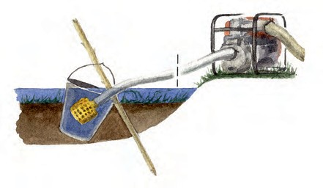
Рис. 54. Забор воды из мелкого водоёма. Автор: Татьяна Хакимулина

- В глубоком водоёме с заиленным дном следует верёвкой привязать заборную сетку к поплавку из пустой пластиковой бутылки или бревна, чтобы сетка не ложилась на дно и не забивалась грязью. Длина верёвки должна быть отрегулирована так, чтобы заборная сетка располагалась в наиболее чистом слое воды (рис. 55).
- Если в мелком проточном водоёме (ручье, канаве) не хватает воды для работы помпы, следует определить направление стока и сделать временную плотину ниже по течению. При устройстве плотины брёвна и ветки укладываются поперёк русла, укрепляются грунтом. Канава и её притоки расчищаются выше по течению. При наличии экскаваторной техники целесообразно также углубить место для забора воды, а при избыточном притоке — прокопать перелив на противоположной от помпы стороне плотины — во избежание подтопления места установки помпы и подъездных путей (рис. 56).
ПРИЛОЖЕНИЯ

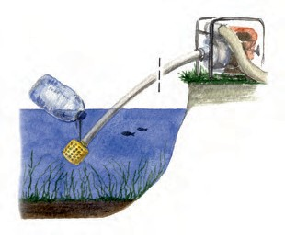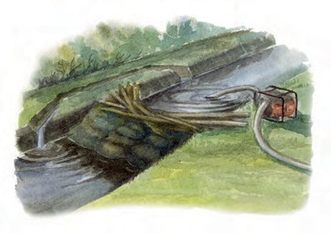

Рис. 55. Забор воды из водоёма
с заиленным дном. Автор: Татьяна Хакимулина
Рис. 56. Создание временной
плотины для увеличения количества воды в водоёме.
Автор: Татьяна Хакимулина

- Если необходимо сделать заборную сетку самостоятельно, нужно следить за тем, чтобы диаметр отверстий был не больше разрешённого размера твёрдых частиц для данного насоса, а суммарное сечение всех отверстий в два раза превосходило сечение входного патрубка.
- От помпы к пожару следует прокладывать максимально прямую рукавную линию, диаметром соответствующую выходному патрубку помпы или рассчитанную по Таблицам 3 или 4.
- Нужно следить, чтобы на рукавах не было резких перегибов: они существенно снижают давление. Излишек рукава укладывается широкими петлями.
- При транспортировке на пожар рукава должны быть уложены в «двойные скатки» (рис. 57), чтобы не возникало сложностей с их быстрым развёртыванием. При длительной перевозке в кузове (багажнике) автомобиля или в лодках желательно перевязывать каждую скатку тонкой верёвкой, чтобы рукава не перепутались.
- При сворачивании рукава в двойную скатку необходимо найти середину рукава, сложить рукав вдвое, оставив верхнюю часть на 20—40 см короче нижней, и плотно скатать от середины рукава к полугайкам.

  - Если рукав требуется переместить на небольшие расстояния в пределах одного пожара без риска перепутать с другими рукавами, наиболее удобный и быстрый способ — это скатать рукав «восьмёркой», одновременно сливая остатки воды (рис. 58).

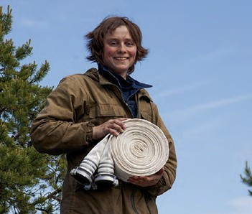

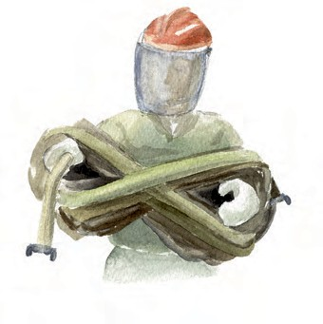
Рис. 57. Двойная скатка Рис. 58. «Восьмёрка».
ПРИЛОЖЕНИЯ
Автор: Татьяна Хакимулина

  - Сильно повреждённый рукав, требующий ремонта, нужно пометить (например, отрезать полугайку со стороны повреждения).
  - После возвращения с пожара рукава следует вымыть и высушить, повесив за середину в проветриваемом помещении или на улице, но не на солнце. Как минимум раз в год рукава необходимо перематывать «на другой шов», чтобы не формировалась легко протираемая продольная складка.
  - При эстафетной подаче воды через промежуточные ёмкости важно учитывать, что такая подача даёт меньшее давление, но зато позволяет добавлять в воду смачиватели (рис. 59). Подача «в линию», когда напорный рукав присоединяют прямо к заборному патрубку следующей помпы, чуть сложнее в организации, но даёт гораздо большее давление и позволяет подать воду на большее расстояние.

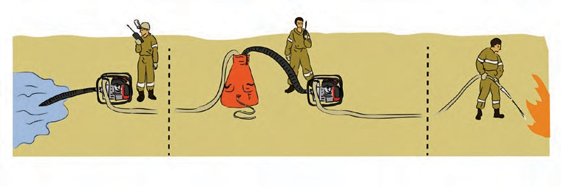
Рис. 59. Эстафетная подача воды через промежуточные ёмкости. Автор: Елена Ефремова

- Для эстафетной подачи воды «в линию» желательно использовать помпы одинаковой производительности. Необходимо заранее проверять возможность присоединения напорного рукава к входу следующей помпы (наличие переходников и т. п.). Помпы меньшей производительности можно поставить после двух- или трёхходового разветвления или дальше от водоёма в очень длинной (больше 1 км) линии. Обычно между помпами в линии ставят примерно одинаковое количество рукавов, а между последней помпой и стволом — большее количество рукавов, при условии, что это обеспечит нормальное давление на стволе (рис. 60). Давление на входе в очередную помпу в линии должно быть не менее 5 м водного столба (далее — м. в. ст.). Чем больше перепад высот и круче подъём, тем меньше рукавов должно быть между помпами. Если рукав перед помпой «схлопывается» — помпу необходимо переставить на несколько рукавов ближе к водоёму; если рукав после помпы раздувается и может порваться — помпу необходимо поставить на несколько рукавов дальше от водоёма. Проверка давления в линии и решение о перестановке помп производятся только после заполнения всей линии, с пристёгнутыми стволами и на полном газу на всех помпах.
ПРИЛОЖЕНИЯ
Если рукав перед каждой помпой при сдавливании рукой не теряет форму, но сжимается пальцами руки при сильном нажатии, это хорошо. Это означает, что достигнута максимальная дальность подачи воды при минимальной нагрузке на рукава и помпы.
Подача воды «в линию» применяется обычно на расстояния до 3—5 км. В линии первой запускают помпу, стоящую у водоёма, остальные помпы запускают по мере наполнения линии водой. Для получения максимально возможного напора насосно-рукавную линию необходимо предварительно рассчитать (см. стр. 91).
- Для заправки горючим одновременно глушат все помпы в линии. Для сброса давления достаточно уменьшить газ на дальних от водоёма помпах. Чтобы все мотористы слышали команды ствольщика одновременно, необходимо использовать рации. Допускается обслуживание двух соседних помп одним мотористом, если они расположены в пределах видимости: тогда он глушит сначала дальнюю от водоёма помпу, затем — ближнюю к водоёму.
- При прокладке длинных линий с разветвлениями удобно сразу рисовать схему расположения рукавов, чтобы рационально наращивать линии и потом точно знать, где и сколько рукавов нужно собрать.

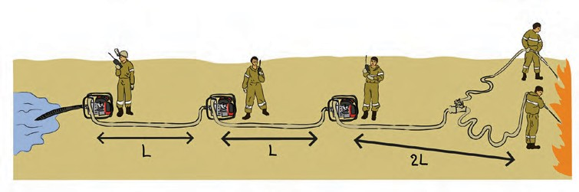
Рис. 60. Эстафетная подача воды «в линию». Автор: Елена Ефремова

  - При прокладке рукавных линий по крутым склонам (когда рукав с водой не держится на склоне и съезжает вниз, когда рукав свешивается со скалы) можно крепить рукава к деревьям и камням, накидывая петли (рукавные задержки) на соединительные головки (не на тело рукава).
  - В случае повреждения рукава (появления отверстия, угрожающего его разрывом) следует немедленно закрыть отверстие рукавным зажимом. Для быстрого ремонта рукавов всегда полезно иметь при себе также проволоку и (или) хомуты. Иногда, при навязывании на новые рукава соединительных головок, заплатку из старого рукава того же диаметра, 20—30 см длиной, сразу размещают на теле нового рукава. В этом случае при повреждении рукава остаётся только сдвинуть заплатку на место появившегося отверстия.
ПРИЛОЖЕНИЯ
  - При необходимости прокладки рукавных линий через проезжую часть необходимо оборудовать места переезда через рукава. Для этого можно использовать рукавные мостики, переезды из брёвен и грунта, на временной дороге также можно выкопать канавку под рукав. Пережатие рукава колесом машины может привести к его разрыву или поломке крыльчатки насоса мотопомпы.
  - Возле мотопомпы всегда должен дежурить подготовленный человек (моторист).
  - Необходимо обеспечить надёжную связь между ствольщиком и мотористом. Шум помпы перекрывает голос, поэтому мотористу нужна радиосвязь или хорошо видимые и понятные жестовые сигналы.
  - Ствольщик по возможности работает с помощником, который необходим для доставки дополнительных рукавов, ускорения перекладывания рукавной линии и повышения безопасности работы. Если нужно перестегнуть рукава (например, чтобы нарастить длину линии) — следует передать мотористу, чтобы он сбросил газ на помпе. Если наращивается рабочая линия от разветвления, можно, не сбрасывая газ на помпе, перекрыть на разветвлении только её, предварительно предупредив остальных ствольщиков, что у них увеличится напор.
  - Для соединения рукавов диаметром 38 мм и больше необходимо использовать рукавные ключи.
  - При горении на грунте струю следует направлять в основание пламени, при горении вертикальных поверхностей (сушины, столба, крутого склона, стены) — сверху вниз зигзагами. При тушении торфа компактная струя направляется вертикально вниз для разбивания скоксованных комков и прорезания грунта. Струю направляют вниз с постоянным вращением ствола, разрезая и перемешивая горящий торф с водой до образования однородной холодной массы. При недостаточном напоре, когда вода явно не пробивает дно очага или не прорезает грунт по краям очага, в помощь ствольщику обязательно направляются один—два человека с лопатами для перекапывания, срезания, перемешивания грунта с водой.
  - Когда работа с помпой окончена, необходимо закрыть бензокран. Если планируется длительная транспортировка помпы в моторной лодке или в салоне автомобиля, следует выработать горючее в карбюраторе — во избежание протечек топлива при транспортировке.
  - Во избежание потери рукавов всегда нужно сворачивать линию от ствола к помпе. Не рекомендуется оставлять скатанные рукава в лесу без надёжных ориентиров. Перед транспортировкой необходимо слить воду из насоса помпы. Незакреплённые прокладки следует вынуть из заборного рукава и привязать к помпе.

- ГСМ следует хранить в тени, на удалении от работающей помпы. Все канистры (с питьевой водой, маслом, чистым бензином и бензомасляной смесью) должны быть подписаны. Перед заправкой необходимо подождать, пока двигатель остынет. Не следует заполнять бензобак доверху во избежание разлива ГСМ.
- При использовании пожарных автомобилей важно устанавливать их на водоисточник так, чтобы грунт не размывался и не оседал под машинами. Если невозможно подъехать к водоисточнику для пополнения цистерны, следует использовать мотопомпу или гидроэлеватор. При использовании гидроэлеватора (например, Г-600) следует прокладывать рукава подходящего диаметра (на входе — 66 мм, на выходе — 77 мм). Очень важно класть рукава без перегибов, располагать заборную сетку гидроэлеватора так, чтобы исключить её забивание грязью.
ПРИЛОЖЕНИЯ
- Помните, что насос пожарного автомобиля может разорвать рукавную линию, особенно если она где-то пережата. При подаче воды от пожарного автомобиля или высоконапорной мотопомпы сначала следует подавать воду с минимальным давлением до полного выхода воздуха из ствола, потом плавно наращивать давление.

Расчёт насосно-рукавной линии
Предварительный расчёт насосно-рукавной линии необходим при закупке оборудования (следует убедиться, что закупаемые помпы, рукава и стволы пригодны для конкретных задач), при выезде на пожар (чтобы понимать, какие стволы, переходники, рукава и помпы — и в каком количестве — нужно брать) и при развёртывании для выбора наиболее эффективной линии на пожаре. Практика показывает, что часто мотопомпы оказываются малоэффективными именно из-за грубых ошибок при выборе и развёртывании рукавной линии. Чтобы быстро и уверенно проводить расчёты на пожаре, необходимо заранее тренироваться, проводя учебные расчёты для возможных пожаров, характерных для конкретной местности.
Мотопомпа имеет указанные производителем характеристики: напор (максимальная высота подъёма воды), расход, или производительность (максимальная скорость подачи воды), допустимый размер твёрдых частиц, вес, тип двигателя и размеры. Помпа наиболее эффективна в средних для неё значениях напора и расхода воды. Если производителем указано, что у помпы максимальный расход 600 л/мин., а максимальный напор — 32 м, то она будет хорошо поднимать воду примерно до 20 м и давать до 400 л/мин. Если планируется работать с меньшим расходом, то следует брать помпу, для которой указан меньший расход. Зачастую менее мощная помпа, работающая в оптимальной для неё зоне нагрузок, даёт гораздо больше воды, чем более мощная, но работающая на слишком маленьких или больших для неё расходах и напорах. Помпы для чистой воды легче и эффективнее грязевых, но грязевые помпы могут работать почти от любого водоисточника, в том числе и от заполненных торфяной гидромассой ям на торфяниках. Четырёхтактные мотопомпы экономичнее, но тяжелее двухтактных. Вес и размеры важны при транспортировке.
Рукава меньшего диаметра удобнее в работе и при транспортировке, но имеют гораздо большее сопротивление потоку. Это становится особенно важно при подаче большого количества воды. Для выбора оптимального диаметра рукава необходим расчёт, так как слишком тонкий рукав может потратить на трение почти

всю мощность помпы. Рукавная линия имеет определённый объём, что особенно важно учитывать при работе от ёмкостей и небольших водоисточников: линия большого диаметра может вместить всю имеющуюся в них воду (см. Таблицу 1, объём воды в рукавах). Рассчитанные на большие давления рукава прочны и долговечны, но неудобны из-за слишком большого веса. Обычно для снижения трения в магистральной линии используют рукава большого диаметра, а в рабочих линиях, особенно перед стволом, для облегчения работы ставят тонкие рукава. Тип, диаметр, рабочий напор, климатическое исполнение и дата изготовления рукава указываются маркировкой на рукаве. Например, РПК — рукав для пожарного крана (напор — до 100 м), РПМ — рукав для пожарной машины (напор — до 160 м).

Таблица 1. Объём воды, которая заполняет пожарные рукава
ПРИЛОЖЕНИЯ

Диаметр рукава, мм | 25 | 38 | 51 | 66 | 77 | 125 | 150
Объём воды, л | 9 | 22 | 40 | 70 | 90 | 190 | 350

Ствол формирует водную струю и практически превращает напор в линии в скорость струи. От скорости зависит дальность полёта струи и то, как она размывает грунт. Чем меньше диаметр ствола, тем выше будет скорость струи (Табл. 2). Слишком маленький ствол не позволит подать большое количество воды, а слишком большой создаст слабую струю, которая не позволит эффективно работать. Для работы на травяных и низовых пожарах достаточно 5 м напора перед стволом, что даст дальность полёта струи около 8 м. Для работы на тростниковых и торфяных пожарах требуется напор около 8 м с дальностью полёта струи около 1со2змд.аДнлияя высокого напора на стволе приходится уменьшать количество подаваемой воды, но высокий напор позволяет эффективнее размывать торф и работать с безопасного расстояния при высокой интенсивности горения на кромке. Кроме обычных стволов, при необходимости подачи большого количества воды на природных пожарах, в качестве ствола часто используется переходная головка с 51 мм на 25 мм (ГП 25–51).

Таблица 2. Расходы воды на стволах при небольших напорах (минимально достаточные для работы)

А (РС-70) |  | Б (РС-50) |  | Л (РС-25)
P, м вод. ст. | Q, л/с | Р, м вод. ст. | Q, л/с | Р, м вод. ст. | Q, л/с
10 м | 3,1 л/с | 10 м | 1,9 л/с | 10 м | 0,34 л/с
8 м | 2,8 л/с | 8 м | 1,6 л/с | 8 м | 0,30 л/с
5 м | 2,3 л/с | 5 м | 1,3 л/с | 5 м | 0,24 л/с
меньше | меньше | меньше | меньше | меньше | меньше

Выбор линии, способ 1 (по готовым таблицам)
Находим в Таблице 3 соответствующие для конкретной модели мотопомпы расстояние и перепад высоты от водоисточника до пожара и выбираем одну из рекомендованных рукавных линий. В каждой клетке указаны диаметр магистральной линии, а также число и тип стволов на рабочих линиях. Ствол РС–70 обозначен буквой «А», РС–50 — «Б», РС–25 — «Л». Расчёт проведён для рабочих линий длиной не более четырёх рукавов и диаметрами не менее 25 мм для ствола
«—Л»д,л3я8«мБм» и 51 мм — для «А». Например, запись [66 + 2Б] следует читать как магистраль диаметром не менее 66 мм и две рабочие линии диаметром не менее 38 мм и не длиннее четырёх рукавов каждая, со стволами РС–50.
Жёлтым цветом выделены линии, позволяющие подать максимальное количество воды с напором, достаточным для работы по открытому огню на травяных и низовых лесных пожарах. Зелёным цветом выделены линии, по сравнению с жёлтыми позволяющие подать меньше воды, но с большим напором, необходимым для работы на торфяных и тростниковых пожарах. Если клетка выделена красным — вода будет подаваться с минимальным напором, пригодным только для заполнения ёмкостей.
ПРИЛОЖЕНИЯ
Нельзя уменьшать диаметр рукавов и увеличивать диаметр и количество стволов от рекомендованного, так как это приведёт к падению давления ниже рабочего. Уменьшение диаметра или количества стволов позволит несколько поднять напор, но существенно уменьшит скорость подачи воды. Увеличение диаметра рукавов от рекомендованного не изменит работу линии. Если в таблице нет клетки, точно соответствующей удалению и высоте пожара, следует брать линию из ближайшей клетки с большими высотой и расстоянием. Если нет таблицы для имеющейся помпы, то можно ориентироваться на таблицу для наиболее похожей по напору и расходу помпы, но есть риск, что результат может оказаться неверным.
Если поставить несколько одинаковых мотопомп «в линию», то расстояние и высота подачи воды увеличатся пропорционально их числу, при том же количестве стволов (рабочих линий). Если одна помпа способна подать воду на два ствола
«Б» на расстояние 1 км и на высоту 15 м, то три таких же помпы, установленных
«в линию», подадут воду с тем же напором на два ствола «Б» на расстояние 3 км и высоту 45 м.

Расстояние от помпы

ПРИЛОЖЕНИЯ
94
до ствола, м Высота
от водоёма, м
Помпа Koshin_SERM-50V

100 300 500 1000 1500 2000 2500
Таблица 3. Таблицы для различных мотопомп, в зависимости от расстояния до пожара и высоты от водоёма

5 | 77+2А | 77+5Б | 77+3Б | 77+4Б | 77+3Б | 77+А+2Б | 77+А+Б | 77+2А | 77+2Б | 77+3Б | 77+2Б | 77+А+Б | 77+2Б | 77+А+Б
5 | 66+3Б | 66+2А+Б | 66+3Б | 66+А+2Б | 66+А+Б | 66+3Б | 66+2Б | 66+2Б | 66+А | 66+2Б | 66+А | 66+2Б | 66+Б | 66+2Б
5 | 51+А+Б | 51+А+2Б | 51+2Б | 51+А+Б | 51+А | 51+2Б | 51+Б | 51+А | 51+Б | 51+Б | 51+Б | 51+Б | 51+Б | 51+Б
20 | 77+А+Б | 77+А+2Б | 77+А+Б | 77+2А | 77+2Б | 77+3Б | 77+2Б | 77+3Б | 77+2Б | 77+А+Б | 77+А | 77+2Б | 77+А | 77+2Б
20 | 66+А+Б | 66+2А | 66+2Б | 66+А+Б | 66+2Б | 66+А+Б | 66+А | 66+2Б | 66+Б | 66+2Б | 66+Б | 66+А | 66+Б | 66+А
20 | 51+2Б | 51+А+Б | 51+А | 51+2Б | 51+Б | 51+2Б | 51+Б | 51+Б | 51+Б | 51+Б | 51+Б | 51+Б |  | 51+Б
35 | 77+А | 77+А+Б | 77+А | 77+А+Б | 77+А | 77+2Б | 77+А | 77+2Б | 77+Б | 77+2Б | 77+Б | 77+2Б | 77+Б | 77+А
35 | 66+А | 66+АБ | 66+А | 66+2Б | 66+Б | 66+2Б | 66+Б | 66+А | 66+Б | 66+Б | 66+Б | 66+Б | 66+Б | 66+Б
35 | 51+А | 51+2Б | 51+Б | 51+А | 51+Б | 51+Б | 51+Б | 51+Б |  | 51+Б |  | 51+Б
50 | 77+Б | 77+А | 77+Б | 77+Б | 77+Б | 77+Б | 77+Б | 77+Б | 77+Б | 77+Б | 77+Б | 77+Б | 77+Б | 77+Б
50 | 66+Б | 66+Б | 66+Б | 66+Б | 66+Б | 66+Б | 66+Б | 66+Б |  | 66+Б |  | 66+Б |  | 66+Б
50 | 51+Б | 51+Б | 51+Б | 51+Б |  | 51+Б |  | 51+Б
65 | Заправка РЛО
80 | Заправка РЛО

Расстояние от помпы
Помпа Koshin SEM-50V

100 300 500 1000 1500 2000 2500

до ствола, м
Высота
от водоёма, м
5 | 77+2А | 77+5Б | 77+3Б | 77+4Б | 77+3Б | 77+А+2Б | 77+2Б | 77+3Б | 77+2Б | 77+А+Б | 77+А | 77+2Б | 77+А | 77+2Б
5 | 66+3Б | 66+2А+Б | 66+2Б | 66+3Б | 66+2Б | 66+3Б | 66+А | 66+2Б | 66+Б | 66+2Б | 66+Б | 66+А | 66+Б | 66+Б
5 | 51+2Б | 51+3Б | 51+А | 51+2Б | 51+Б | 51+А | 51+Б | 51+Б |  | 51+Б |  | 51+Б |  | 51+Б
15 | 77+2Б | 77+2А | 77+2Б | 77+3Б | 77+2Б | 77+3Б | 77+А | 77+2Б | 77+Б | 77+2Б | 77+Б | 77+2Б | 77+Б | 77+А
15 | 66+2Б | 66+3Б | 66+А | 66+АБ | 66+Б | 66+2Б | 66+Б | 66+А | 66+Б | 66+Б | 66+Б | 66+Б | 66+Б | 66+Б
15 | 51+А | 51+2Б | 51+Б | 51+А | 51+Б | 51+Б |  | 51+Б |  | 51+Б |  | 51+Б |  | 51+Б
25 | 77+Б | 77+2Б | 77+Б | 77+2Б | 77+Б | 77+А | 77+Б | 77+Б | 77+Б | 77+Б | 77+Б | 77+Б | 77+Б | 77+Б
25 | 66+Б | 66+2Б | 66+Б | 66+А | 66+Б | 66+Б | 66+Б | 66+Б |  | 66+Б |  | 66+Б |  | 66+Б
25 | 51+Б | 51+А | 51+Б | 51+Б |  | 51+Б
35 | 77+Б 77+Б 77+Б |  |  |  |  |  | Заправка РЛО
35 | 66+Б
35 | 51+Б
45 | Заправка РЛО

Расстояние от помпы
Помпа Honda WB30

100 300 500 1000 1500 2000 2500

до ствола, м
Высота
от водоёма, м
5 | 77+3Б | 77+3А | 77+2Б | 77+А+2Б | 77+2Б | 77+3Б | 77+А | 77+2Б | 77+Б | 77+2Б | 77+Б | 77+А | 77+Б | 77+Б
5 | 66+2Б | 66+4Б | 66+А | 66+А+Б | 66+Б | 66+2Б | 66+Б | 66+Б | 66+Б | 66+Б |  | 66+Б |  | 66+Б
5 | 51+А | 51+2Б | 51+Б | 51+А | 51+Б | 51+Б |  | 51+Б
10 | 77+А | 77+А+2Б | 77+Б | 77+А+Б | 77+Б | 77+2Б | 77+Б | 77+А | 77+Б | 77+Б | 77+Б | 77+Б | 77+Б | 77+Б
10 | 66+А | 66+А+Б | 66+Б | 66+2Б | 66+Б | 66+А | 66+Б | 66+Б |  | 66+Б |  | 66+Б
10 | 51+Б | 51+А | 51+Б | 51+Б |  | 51+Б
15 | 77+Б | 77+А | 77+Б | 77+Б | 77+Б 77+Б 77+Б 77+Б |  |  |  |  |  |  |  |  | 77+Б
15 | 66+Б | 66+Б |  | 66+Б | 66+Б 66+Б
15 |  | 51+Б |  | 51+Б
20 | Заправка РЛО
25 | Заправка РЛО

Расстояние от помпы
Помпа Honda WB20

100 300 500 1000 1500 2000 2500

до ствола, м
ПРИЛОЖЕНИЯ
95
Высота
от водоёма, м
5 | 66+2Б | 66+4Б | 66+А | 66+2Б | 66+Б | 66+2Б | 66+Б | 66+Б | 66+Б | 66+Б | 66+Б | 66+Б | 66+3Л | 66+Б
5 | 51+А | 51+2Б | 51+Б | 51+А | 51+Б | 51+Б | 51+3Л | 51+Б | 51+3Л | 51+3Л | 51+2Л | 51+3Л | 51+2Л | 51+3Л
5 | 38+Б | 38+Б | 38+3Л | 38+Б | 38+3Л | 38+3Л | 38+2Л | 38+3Л | 38+Л | 38+2Л | 38+Л | 38+2Л | 38+Л | 38+2Л
10 | 66+А | 66+2Б | 66+Б | 66+2Б | 66+Б | 66+А | 66+Б | 66+Б | 66+3Л | 66+Б | 66+3Л | 66+Б | 66+3Л | 66+Б
10 | 51+Б | 51+2Б | 51+Б | 51+Б | 51+3Л | 51+Б | 51+3Л | 51+3Л | 51+2Л | 51+3Л | 51+2Л | 51+3Л | 51+2Л | 51+3Л
10 | 38+Б | 38+Б | 38+3Л | 38+3Л | 38+2Л | 38+3Л | 38+Л | 38+2Л | 38+Л | 38+2Л | 38+Л | 38+Л | 38+Л | 38+Л
15 | 66+Б | 66+2Б | 66+Б | 66+Б | 66+3Л | 66+Б | 66+3Л | 66+Б | 66+3Л | 66+Б | 66+3Л | 66+3Л | 66+2Л | 66+3Л
15 | 51+Б | 51+Б | 51+3Л | 51+Б | 51+3Л | 51+Б | 51+2Л | 51+3Л | 51+2Л | 51+3Л | 51+Л | 51+2Л | 51+Л | 51+2Л
15 | 38+3Л | 38+Б | 38+2Л | 38+3Л | 38+Л | 38+3Л | 38+Л | 38+2Л | 38+Л | 38+Л |  | 38+Л |  | 38+Л
20 | 66+Л | 66+Б | 66+Л | 66+3Л 66+3Л 66+3Л 66+3Л 66+2Л 66+2Л
20 | 51+Л | 51+3Л |  | 51+3Л 51+3Л 51+2Л 51+2Л 51+Л 51+Л
20 |  | 38+3Л |  | 38+2Л 38+2Л 38+Л 38+Л
25 | Заправка РЛО

Расстояние от помпы до

ПРИЛОЖЕНИЯ
96
Помпа Honda WB15

100 300 500 1000 1500 2000 2500
Таблица 3. Таблицы для различных мотопомп, в зависимости от расстояния до пожара и высоты от водоёма

ствола, м
Высота от водоёма, м
5 | 51+А | 51+2Б | 51+Б | 51+А | 51+Б | 51+Б | 51+Б | 51+Б | 51+3Л | 51+Б | 51+3Л | 51+Б | 51+3Л | 51+3Л
5 | 38+Б | 38+А | 38+3Л | 38+Б | 38+3Л | 38+Б | 38+2Л | 38+3Л | 38+2Л | 38+3Л | 38+2Л | 38+2Л | 38+Л | 38+2Л
5 | 25+3Л | 25+3Л | 25+Л | 25+2Л | 25+Л | 25+Л | 25+Л | 25+Л |  | 25+Л |  | 25+Л
10 | 51+Б | 51+2Б | 51+Б | 51+А | 51+Б | 51+Б | 51+3Л | 51+Б | 51+3Л | 51+Б | 51+3Л | 51+3Л | 51+3Л | 51+3Л
10 | 38+Б | 38+Б | 38+3Л | 38+Б | 38+3Л | 38+3Л | 38+2Л | 38+3Л | 38+2Л | 38+2Л | 38+Л | 38+2Л | 38+Л | 38+2Л
10 | 25+2Л | 25+3Л | 25+Л | 25+2Л | 25+Л | 25+Л |  | 25+Л |  | 25+Л
15 | 51+Б | 51+А | 51+Б | 51+Б | 51+Б | 51+Б | 51+3Л | 51+Б | 51+3Л | 51+3Л | 51+3Л | 51+3Л | 51+2Л | 51+3Л
15 | 38+Б | 38+Б | 38+3Л | 38+Б | 38+3Л | 38+3Л | 38+2Л | 38+3Л | 38+Л | 38+2Л | 38+Л | 38+2Л | 38+Л | 38+Л
15 | 25+2Л | 25+3Л | 25+Л | 25+Л | 25+Л | 25+Л |  | 25+Л
20 | 51+Б | 51+Б | 51+Б | 51+Б | 51+3Л | 51+Б | 51+3Л | 51+3Л | 51+2Л | 51+3Л | 51+2Л | 51+3Л | 51+2Л | 51+3Л
20 | 38+3Л | 38+Б | 38+3Л | 38+3Л | 38+2Л | 38+3Л | 38+Л | 38+2Л | 38+Л | 38+2Л | 38+Л | 38+Л | 38+Л | 38+Л
20 | 25+Л | 25+2Л | 25+Л | 25+Л |  | 25+Л
25 | 51+3Л | 51+Б | 51+3Л | 51+Б | 51+2Л | 51+3Л | 51+2Л | 51+3Л | 51+Л | 51+2Л | 51+Л | 51+2Л | 51+Л | 51+2Л
25 | 38+3Л | 38+3Л | 38+Л | 38+3Л | 38+Л | 38+2Л | 38+Л | 38+Л |  | 38+Л |  | 38+Л |  | 38+Л
25 | 25+Л | 25+2Л |  | 25+Л
30 | 51+3Л 51+2Л 51+2Л 51+Л 51+Л |  |  |  |  |  |  |  |  |  | Заправка РЛО
30 | 38+2Л 38+Л
35 | Заправка РЛО

Расстояние от помпы
Subaru-Robin PTG-110

100 300 500 1000 1500 2000 2500

до ствола, м
Высота
от водоёма, м
5 | 38+3Л | 38+Б | 38+3Л | 38+3Л | 38+3Л | 38+3Л | 38+2Л | 38+3Л | 38+2Л | 38+2Л | 38+2Л | 38+2Л | 38+2Л | 38+2Л
5 | 25+2Л | 25+3Л | 25+Л | 25+2Л | 25+Л | 25+Л |  | 25+Л |  | 25+Л
10 | 38+3Л | 38+3Л | 38+3Л | 38+3Л | 38+2Л | 38+3Л | 38+2Л | 38+2Л | 38+2Л | 38+2Л | 38+2Л | 38+2Л | 38+2Л | 38+2Л
10 | 25+2Л | 25+3Л | 25+Л | 25+2Л | 25+Л | 25+Л |  | 25+Л
15 | 38+3Л | 38+3Л | 38+2Л | 38+3Л | 38+2Л | 38+3Л | 38+2Л | 38+2Л | 38+2Л | 38+2Л | 38+2Л | 38+Л | 38+2Л | 38+Л
15 | 25+Л | 25+2Л | 25+Л | 25+Л | 25+Л | 25+Л |  | 25+Л
20 | 38+2Л | 38+3Л | 38+Л | 38+2Л | 38+Л | 38+2Л | 38+Л | 38+2Л | 38+2Л | 38+Л | 38+2Л | 38+Л |  | 38+Л
20 | 25+Л | 25+2Л |  | 25+Л |  | 25+Л
25 | 38+Л | 38+2Л |  | 38+Л |  | 38+Л |  | 38+Л |  | 38+Л |  | 38+Л | Заправка РЛО
25 |  | 25+Л
30 | Заправка РЛО

Выбор линии, способ 2 (по универсальной таблице)
Чтобы рассчитать линию сложной конфигурации, удобно следить за изменением напора (давления) по ходу линии. Напор создаётся помпой и тратится по ходу линии на перепад высоты, трение в рукавах и разгон воды в стволе. На подъём воды всегда тратится напор, равный высоте подъёма, а сопротивление линии зависит от расхода воды (скорости потока). Создаваемое помпой давление также зависит от расхода. Чтобы рассчитать насосно-рукавную линию, нужно знать перепад высот между водоисточником и пожаром, длину линии, знать, какие есть помпы, и понимать, сколько и каких стволов и под каким напором потребуется для тушения пожара.
В Таблице 4 каждая строка начинается с расхода воды, указанного в литрах в минуту, далее в строке идут потери в рукавах и стволах и создаваемые помпами напоры при данном расходе. Если предположить, какой будет расход, то, пользуясь таблицей, можно проследить, как будет меняться напор в линии. Чтобы проверить, можно ли получить достаточный для работы напор на стволе, выбираем наименьший расход, при котором напор на используемом стволе в таблице будет покрашен зелёным (для низовых пожаров достаточно и жёлтого). Дальше все числа берём из строки с этим расходом. Помпа создаёт напор, указанный в этой строке. Потери напора в рукавах равны потере в каждом рукаве, указанной в таблице, умноженной на число рукавов. Если в линии лежат рукава разных типов, то считаем потери отдельно по типам и числу рукавов и суммируем. Напор на стволе берём из той же строки. Потеря на подъём воды равна перепаду высот между водоисточником и пожаром. Вычитая из напора помпы потери в рукавах и высоту подъёма, получаем напор на стволе. Если он меньше указанного в данной строке, помпа не сможет создать в описанной линии проверяемый расход воды. Если напор больше указанного — значит, помпа обеспечит расход больше того, который проверялся, то есть линия будет работать даже лучше, чем требовалось. Если напор недостаточен, то можно попробовать его сэкономить, увеличив диаметр используемых рукавов или взяв стволы меньшего диаметра, на которых достаточный напор будет при меньшем расходе. Заменив рукава или ствол, повторяем расчёт по таблице с начала.
ПРИЛОЖЕНИЯ
Комбинации стволов в порядке уменьшения расхода:
3А > 2А+1Б > 1А+2Б > 2А > 3Б > 1А+1Б > 2Б > 1А > 1Б > 3Л > 2Л > 1Л.
Этот метод расчёта позволяет следить за потерями на рукавах, напором на стволе и зависимостью напора на помпе от расхода воды. Если напор на стволе слишком велик, следует попробовать взять ствол большего диаметра и провести расчёт для него: если напора хватит, то с большим стволом удастся подать больше воды на пожар.
Если одновременно используется несколько мотопомп, установленных
«в линию», то их напоры суммируются. При этом можно вычислить место, в котором следует ставить следующую помпу: достаточно проследить за потерями напора на рукава и подъём воды от предыдущей помпы и найти место, где напор будет примерно равен 5 м. Такой расчёт позволяет сразу поставить помпы в оптимальных местах, что снижает нагрузку на помпы и рукава.
Расчёт линии с разветвлением достаточно сложен. Напор на разветвлении равен потерям на рукавах и напору на стволе самой длинной рабочей линии при достаточном для этого ствола расходе воды. Зная напор на разветвлении, считаем расходы в остальных рабочих линиях, проверяя, чтобы напоры на стволах

97

оказались достаточными. Если напор на стволе какой-то линии недостаточен, то заново считаем напор на разветвлении по ней. Суммируя расходы во всех рабочих линиях, получаем расход в магистральной линии. По таблице считаем потери в магистрали при известном расходе. Если помпы при имеющемся в магистральной линии расходе создают напор не меньше суммы высоты подъёма воды, потерь в магистрали и напора на разветвлении, то проверяемая линия будет работать. Если напор недостаточен, нужно уменьшить число или диаметр стволов, увеличить диаметр рукавов или поставить в линию ещё одну мотопомпу. Если напор значительно больше необходимого, можно попробовать увеличить диаметр или количество стволов. Перед началом расчёта нужно проверять потери в магистральной линии и создаваемый помпами напор при минимальном достаточном напоре на всех стволах, чтобы не тратить время на расчёт заведомо непригодных линий.
ПРИЛОЖЕНИЯ
Зелёным цветом в таблице выделены зоны оптимального использования оборудования, жёлтым — зоны допустимого использования, красным — зоны, в которых использование оборудования невозможно или бессмысленно. Для стволов жёлтая зона соответствует напору, достаточному для работы только на низовых лесных и травяных пожарах. Для работы на торфяных и тростниковых пожарах следует пользоваться напорами на стволах из зёленых зон.
В Таблице 4 приведены данные по широко используемому добровольцами оборудованию. Стволы РС-25, РС-50 и РС-70 и переходная головка ГП25–51. Рукава диаметрами 25—77 мм. Мотопомпы: Honda WB–30, Koshin SEM-50V, Koshin SERM-50V, Honda WB — 20, Honda WX–15, Subaru-Robin PTG–110.

Пример 1
Группа прибывает на лесоторфяной пожар, имея помпу Honda WX15, стволы РС–70 и РС-50, 5 рукавов 38 мм и 10 рукавов 51 мм. Высота пожара от воды — 14 м, расстояние от воды — 110 м.
Задача: подать на пожар максимальное количество воды с достаточным для работы на торфе напором, по возможности используя более тонкие рукава, так как они удобнее при работе в лесу.
Решение: длина рукавной линии — 110 м, то есть потребуется положить 6 рукавов. Так как наибольший расход воды даст ствол РС-70, проверяем, хватит ли напора помпы для этого ствола.
Напор на РС-70 будет достаточным для торфа при потоке не менее 170 л/мин. Из строки таблицы для расхода 170 л/мин. берём все данные: помпа даст напор
2п2одмъ, ёнма уйдёт 14 м, потери в 6 рукавах 5уд1умтм6б × 1,0 = 6 м, на стволе
должно быть 9 м. 22 – 14 – 6 = 2 м. Нехватка напора равна 7 м, то есть такая насосно- рукавная линия не способна создать на РС-70 минимальный рабочий напор.
Проверяем возможность работы с РС-50. Минимальный расход для торфа — 100 л/мин.
Напор помпы — 33 м, подъём — 14 м, потери в 6 рукавах 51 мм составят 6 × 0,36 = 2 м, на стволе должно быть 8 м. 33 – 14 – 2 = 17 м. Это существенный избыток напора, следует проверить, не даст ли РС-50 больше воды, чем минимум. Проверяем расход 120 л/мин.: 31 – 14 – 6 × 0,52 = 12. Вывод: расход в данной линии будет равен 1ин2.0, лн/ампор на стволе составит 12 м, что заметно больше необходимого и попадает в оптимальную зону для имеющейся мотопомпы. Если перед стволом поставить один рукав 38 мм для облегчения работы ствольщика, то дополнительная

Расход л/мин
ГП
  - РС 70 РС 50 РС 25 рукава
77 66 51 38 25
Honda WB30
SEM 50V
SERM 50V
Honda WB20
Honda WX15
PTG 110
Расход, л/мин

ПРИЛОЖЕНИЯ
Таблица 4. Данные для расчёта напорных линий для некоторых мотопомп
99
10 | 3 |  |  |  | 0,00 | 0,00 | 0,00 | 0,01 | 0,11 | 25 | 46 | 79 | 28 | 36 | 37 | 10
15 |  |  |  | 6 | 0,00 | 0,00 | 0,01 | 0,03 | 0,25 | 25 | 46 | 78 | 28 | 36 | 37 | 15
20 |  |  |  | 10 | 0,00 | 0,00 | 0,01 | 0,06 | 0,44 | 25 | 45 | 78 | 28 | 36 | 37 | 20
30 |  |  |  | 23 | 0,00 | 0,01 | 0,03 | 0,13 | 1,0 | 25 | 45 | 76 | 28 | 36 | 37 | 30
40 |  |  | 1 | 40 | 0,01 | 0,02 | 0,06 | 0,22 | 1,8 | 25 | 44 | 74 | 27 | 36 | 35 | 40
45 |  |  | 2 | 51 | 0,01 | 0,02 | 0,07 | 0,28 | 2,3 | 25 | 43 | 73 | 27 | 36 | 34 | 45
60 |  | 1 | 3 | 90 | 0,02 | 0,04 | 0,13 | 0,50 | 4,0 | 24 | 42 | 71 | 26 | 36 | 31 | 60
80 | 2 | 2 | 5 | 160 | 0,03 | 0,07 | 0,23 | 0,89 | 7,1 | 24 | 41 | 67 | 26 | 35 | 23 | 80
100 | 2 | 3 | 8 |  | 0,04 | 0,11 | 0,36 | 1,4 | 11,1 | 23 | 39 | 64 | 25 | 33 | 13 | 100
120 | 3 | 4 | 12 |  | 0,06 | 0,16 | 0,52 | 2,0 | 16,0 | 23 | 37 | 60 | 24 | 31 |  | 120
130 | 4 | 5 | 14 |  | 0,07 | 0,18 | 0,61 | 2,3 |  | 23 | 36 | 58 | 24 | 29 |  | 130
160 | 6 | 8 | 21 |  | 0,11 | 0,28 | 0,92 | 3,6 |  | 22 | 34 | 53 | 22 | 24 |  | 160
180 | 8 | 10 | 27 |  | 0,14 | 0,35 | 1,2 | 4,5 |  | 22 | 32 | 50 | 21 | 20 |  | 180
200 | 9 | 12 | 33 |  | 0,17 | 0,43 | 1,4 | 5,6 |  | 22 | 31 | 46 | 21 | 16 |  | 200
240 | 14 | 18 | 48 |  | 0,24 | 0,62 | 2,1 | 8,0 |  | 21 | 28 | 40 | 19 | 5 |  | 240
260 | 16 | 21 | 56 |  | 0,28 | 0,73 | 2,4 |  |  | 20 | 26 | 36 | 18 |  |  | 260
300 | 21 | 28 | 75 |  | 0,38 | 0,98 | 3,3 |  |  | 20 | 23 | 29 | 15 |  |  | 300
320 | 24 | 31 | 85 |  | 0,43 | 1,1 | 3,7 |  |  | 19 | 21 | 26 | 14 |  |  | 320
350 | 29 | 37 | 102 |  | 0,51 | 1,3 | 4,4 |  |  | 18 | 19 | 21 | 12 |  |  | 350
390 | 36 | 46 |  |  | 0,63 | 1,6 | 5,5 |  |  | 18 | 15 | 14 | 10 |  |  | 390
420 | 42 | 54 |  |  | 0,74 | 1,9 | 6,4 |  |  | 17 | 13 | 9 | 8 |  |  | 420
480 | 54 | 70 |  |  | 1,0 | 2,5 | 8,3 |  |  | 16 | 8 |  |  |  |  | 480
540 | 69 | 89 |  |  | 1,2 | 3,2 |  |  |  | 14 |  |  |  |  |  | 540
600 | 85 |  |  |  | 1,5 | 3,9 |  |  |  | 13 |  |  |  |  |  | 600
660 |  |  |  |  | 1,8 | 4,7 |  |  |  | 11 |  |  |  |  |  | 660

потеря составит разницу потерь на рукаве 38 мм и 51 мм при расходе 120 л/мин.: 2,0 – 0, 36 = 1,64 м. Поскольку напор на стволе больше необходимого на 4 м, можно позволить себе потерять 1,6 м напора на одном рукаве 38 мм.
Ответ: оптимальная линия состоит из 5 рукавов 51 мм, 1 рукава 38 мм и ствола РС-50, при этом мотопомпа будет работать в оптимальном режиме, а подача воды будет около 120 л/мин.

Пример 2
Обнаружено 2 торфяных очага на расстоянии 450 м и 500 м от ближайшего водоисточника, водоисточник и очаги расположены вдоль прямой дороги. Высота очагов от поверхности воды — около 7 м. Имеются помпы Honda WB 30 и Koshin SEM 50V, 20 рукавов 66 мм, 10 рукавов 51 мм и 5 рукавов 38 мм, стволы РС-50 и РС-70 по 3 штуки и трёхходовое разветвление РТ-70.
ПРИЛОЖЕНИЯ
Задача: подать на пожар максимальное количество воды с достаточным для работы на торфе напором.
Решение: в магистраль следует класть только рукава 66 мм, так как иначе будут слишком большие потери, то есть в магистраль кладём 20 рукавов 66 мм. Максимальный расход дадут 3 ствола РС-70. При этом минимальный необходимый расход (по таблице) составит 160 л/мин. на каждом стволе, то есть 3 × 160 = 480 л/мин. в магистрали. При таком потоке помпы дадут давление 16 + 8 = 24 м. Потери только в магистрали составят 2,5 м в каждом рукаве, в сумме — 50 м, то есть запитать 3 РС-70 невозможно. 2 РС-70 потребуют расхода 320 л/мин. Помпы дадут 19 + 21 = 40 м напора, потери в магистрали составят 20 × 1,1 = 22 м. Теперь попробуем рассчитать рабочие линии. Более длинная линия потребует большего напора, начинаем с неё. Для снижения сопротивления используем рукава 5д1алмьмн,едго ствола от разветвления будет 100 м, но, с учётом неровностей линии, необходимо положить 6 рукавов. При минимальном необходимом расходе 160 л/мин. потери в этой линии составят по 0,92 м на каждом рукаве и 8 м на стволе. 6 × 0,92 + 8 = 13,5 м. При таком давлении на разветвлении расход во второй линии должен быть таким, чтобы сопротивление 3 рукавов 51 мм и ствола РС-70 создало потерю напора, равную напору на стволе в длинной линии, иначе скорость потока в короткой линии будет увеличиваться. При потоке 180 л/мин. потеря на короткой линии составит 3 × 1,2 + 10 = 13,5 м. Расход в магистрали составит сумму расхода на стволах: 160 + 180 = 340 л/мин. Но даже при потоке 320 л/мин. помпы могли создать на разветвлении давление 40 м (суммарный напор помп) минус 22 м (потери в магистрали) минус 7 м (подъём по высоте), то есть 11 м (40 – 22 – 7 = 11 м), что уже меньше необходимых 13,5 м. Значит, при потоке 340 л/мин. напора на помпах точно не хватит. Заменим в короткой линии РС-70 на РС-50. Тогда напор 13,5 м на разветвлении уравновесится потерями напора в короткой линии при потоке около (подбираем по таблице) 120 л/мин. Потери на рукавах будут 3 × 0,52, на стволе — 12, в сумме — 13,6 м, то есть расход в короткой линии будет незначительно меньше 120 л/мин. Расход в магистрали будет 160 + 120 = 280 л/мин. Помпы создадут напор (берём из таблицы, изменяя с учётом разницы между рассчитываемым расходом и имеющимся в таблице) 20 + 24 = 44 м. Потери в магистрали — около 20 × 0,4 = 8 м, подъём — 7 м. То есть при таком расходе помпы создадут на разветвлении напор около 44 – 8 – 7 = 29 м, что значительно больше минимально необходимых 13,5 м.
Ответ: в магистраль ставим 20 рукавов 66 мм, в рабочие линии — 6 рукавов

5Р1См-7м0ии 3 рукава 51 мм и РС-50. Суммарный расход будет больше 280 и меньше 320 л/мин., что оптимально для обеих мотопомп.
Дополнение: по порядку уменьшения необходимого расхода после варианта 2А идет вариант 3Б. Поскольку при расчёте варианта А+Б получен значительный избыток напора, можно попробовать рассчитать и проложить 3 рабочие линии со стволами «Б» (РС-50), если это удобно на месте (хватает людей на работу в 3 ствола, хватает людей на вспомогательные работы с лопатами, бензопилами и т. п.).
ПРИЛОЖЕНИЯ

Приложение 2. Радиосвязь и мобильная связь на пожаре

Надёжная связь на пожаре — основа безопасности. Нужно проговаривать со всеми участниками работ по тушению режим связи, контрольное время выхода на связь, следить, чтобы работающие средства связи и запасные аккумуляторы к ним были во всех группах.
Оптимальное решение — одновременно иметь и сотовые телефоны, и радиостанции. Преимущества сотовой связи — доступность удалённых абонентов, компактные и лёгкие аппараты. Преимущества радиосвязи — отсутствие ограничения по удалённости от вышек сотовой связи, все команды сразу слышны всем участникам тушения, передача короткого сообщения занимает меньше времени.

Правила ведения радиообмена
- Перед началом разговора (радиообмена) следует послушать радиоэфир.
- Прежде чем нажать тангенту радиостанции для начала разговора, необходимо мысленно сформулировать информацию, которую вы собираетесь сообщить. После нажатия тангенты радиостанции — сделать короткую паузу (одну секунду), а затем говорить в микрофон.
- Говорить нужно чётко!
- Ваши сообщения должны быть краткими и лаконичным.
- Всегда нужно говорить спокойно, не быстро. Нельзя допускать повышенную эмоциональность в речи или крик.
- Следует использовать открытый простой понятный текст. Не нужно без необходимости использовать коды и аббревиатуры.
- Запрещается использовать нецензурную брань.
- Использование радиообмена должно быть минимальным (помните: радиоэфир — один, а подразделений — много).
- При выполнении вызова сначала называют вызываемого абонента (подразделение, специалиста), затем идентифицируют себя. Например: «Клён–16, я Волна-37». В конце сообщения говорят «приём».
- По завершении разговора устно обозначают окончание разговора. Например:
«Клён-16, конец связи».

Работникам следует держать рацию включённой на полную громкость, чтобы не пропустить начало переговоров.
Желательно заранее проговорить возможность перехода на другую частоту при неустойчивой связи или занятости канала, договориться о резервных каналах и последовательности перехода на них.
Для получения максимальной дальности связи лучше встать на возвышенном открытом месте спиной к абоненту (ваше тело направит радиоволны), рацию держать на уровне лица в вытянутой руке антенной строго вверх. Говорить нужно громко, чётко и медленно, используя простые слова и команды. Помните, что в тумане, при дожде и во время грозы дальность радиосвязи сильно падает.
Рельеф местности влияет на качество связи. Холмы непроницаемы для радиоволн. В оврагах связи обычно нет.
ПРИЛОЖЕНИЯ
В машине всегда лучше использовать внешнюю антенну, которая должна быть настроена. Для обеспечения связи на больших расстояниях можно использовать ретранслятор (эхо-репитер).
Сейчас в продаже доступны рации гражданских диапазонов 27 МГц (СВ), 433 Мгц (LPD) и 460 МГц (PMR). СВ-рации мощнее, дают несколько большую дальность в лесу, на пересечённой местности и при установке на машины. LPD- и PMR-рации лучше в качестве переносных: они легче, меньше и удобнее, связь меньше зависит от погоды.
Характерная дальность связи в лесу для СВ-раций — 5—8 км, для LPD/PMR- раций — 2—7 км. При этом два автомобиля с СВ-рациями и хорошо настроенными антеннами могут связываться на расстоянии до 20—30 км, а с базовой станцией с большой антенной — на расстоянии до 50—70 км. Для связи в пределах 1 км часто хватает даже самых дешёвых LPD-раций. Практическую дальность и качество связи нужно проверять на месте. ЛЭП, энергоёмкие предприятия и радиоцентры могут давать помехи, делающие радиосвязь невозможной.
Основные причины отказа раций — низкий заряд аккумулятора или препятствие между абонентами.
Если рация, не защищённая от воды, упала в воду — её нужно как можно быстрее достать, извлечь аккумуляторы, оставить рацию сохнуть и сообщить руководителю об утрате связи.
При передаче информации в условиях сильных помех и плохой слышимости следует повторять сообщение, просить абонента «дать квитанцию» (то есть повторить услышанное), проверяя таким образом, была ли информация получена в полном объёме и без искажений. Например, абонент «База» передаёт в условиях плохой слышимости информацию для абонента «Группа 1»:
—руп«пГа 1 — Базе, через один час ожидается резкое усиление ветра, будьте осторожны, как поняли, приём».
— «База — Группе 1, вас поняли, через один час ожидается резкое усиление ветра, будем осторожны, приём»
Наиболее важная информация всегда (даже в условиях хорошей слышимости) повторяется при ответе, чтобы исключить ошибки.
Если сложно разобрать слово или название, можно воспользоваться русским

(по именам) или международным фонетическим алфавитом, передавая сообщения или самую важную часть сообщения по буквам. Цифры в таком случае лучше передавать по одной.
Каждой группе присваивается позывной. Позывные выбираются так, чтобы их нельзя было перепутать при плохой слышимости. При наличии нескольких однотипных групп к позывному добавляется номер. Например, добровольческие группы по поиску потерявшегося или пострадавшего могут иметь позывные «Лиса- 1», «Лиса-2» и т. д. Мобильные группы часто называют по транспортному средству.
Передавая сообщение с координатами своего местонахождения, нужно помнить, что градусы широты обозначается двузначной цифрой, а долготы — трёхзначной. Минуты передаются до второго или третьего знака после запятой по договорённости. Второй знак — точность до 20 м, третий — до 2 м. При работе на ограниченных территориях (до сотни километров в поперечнике) обычно градусы не передают, так как по минутам можно однозначно определить положение группы.
ПРИЛОЖЕНИЯ
При работе на крупных пожарах с интенсивным радиообменом целесообразно выделять в штабе отдельного человека для ведения радиопереговоров и журнала радиосвязи. Примерные графы в журнале связи следующие: время связи, позывной абонента, краткое содержание принятого сообщения (в этой же графе пишутся координаты, азимуты и вся остальная численная информация), подпись принявшего (если журнал ведут несколько человек). При работе в условиях повышенной опасности в журнале также пишется время следующей связи с этим абонентом. Если группа не выходит на связь вовремя, начинаются поисково-спасательные работы.
Пример радиообмена между кордоном (позывной «База») и оперативной группой (позывной «Соболь») в условиях плохой слышимости (координаты оперативной группы N55°41.567’ E037°52.002’):
Соболь: База ответь Соболю, база ответь Соболю, приём! База: База на связи, Соболь, слушаю вас, приём!
Соболь: Видим дым, примите координаты, приём. База: Готов записывать, приём.
Соболь: Четыре — один точка пять — шесть, пять — два точка ноль — ноль.
Как приняли? Приём.
База: Ваши координаты четыре — один точка пять — шесть, пять — два точка ноль — ноль. Приём.
Соболь: Всё верно. Магнитный азимут на дым шесть — пять, приём.
База: От вас азимут на дым шесть — пять, сейчас проверим по карте, что там, и свяжемся с наблюдателями. Пока двигайтесь в сторону дыма.
Соболь: Вас понял, двигаемся в сторону дыма, ждём дополнительной информации. Конец связи!
База: Удачи! Конец связи!

Приложение 3. Ориентирование на пожаре

Каждый участник тушения должен представлять карту местности и уметь ориентироваться.
Руководителю рекомендуется показывать всем участникам тушения карту и давать задания прямо по ней, обращая внимание на надёжные ориентиры — просеки, дороги, ЛЭП, водоисточники, возвышенности. У всех участников тушения должна быть чёткая инструкция, как действовать и куда идти в нештатной ситуации (при потере ориентировки, отказе оборудования, потере связи, усилении ветра и перемене его направления, переходе пожара в верховой, плохом самочувствии и т. д.). Все должны знать и помнить, как выйти в зону безопасности.
ПРИЛОЖЕНИЯ
Руководителю следует удостовериться, что у всех есть компасы. Солнце может закрыться дымом или облачностью; если работа продолжается длительное время, нужно учитывать, что за это время местоположение солнца сильно изменится. Нельзя использовать в качестве ориентиров направление ветра и элементы кромки пожара: они могут быстро меняться. При ориентировании по солнцу нужно помнить, что в большинстве регионов летом на востоке оно оказывается примерно в 7:00, на юге — в 13:00, а на западе — в 19:00. Для своего региона для разных времён года такие сведения нужно выяснить более точно и запомнить.

При ориентировании и передаче географической информации положение передаётся координатами (широтой и долготой), а направления — азимутами.
Широта — это расстояние от экватора на север или юг. Долгота — расстояние от нулевого меридиана на восток или запад. Широта и долгота измеряются в градусах, минутах (в одном градусе 60 минут) и секундах (ГГ.ММ.СС) или же в градусах и минутах с тысячными долями минут (ГГ.ММ.МММ). Важно, чтобы все участники тушения (включая штаб и другие организации) записывали и передавали координаты в одинаковом формате. Общепринятым является формат с тысячными долями минут.
Азимут объекта — это направление от наблюдателя на объект, в градусах, отсчитанное по часовой стрелке от направления на север. Если объект находится ровно к западу, то его азимут — 270°. Азимут считается от истинного севера (карты ориентированы на истинный север, но компас показывает на магнитный север). Отклонение магнитного севера от истинного (магнитное склонение) — разное в разных регионах. В магнитных аномалиях склонение может меняться очень быстро (до 30° на расстоянии 2 км). Магнитное склонение считается положительным на восток и отрицательным на запад. Для получения истинного азимута необходимо добавить к магнитному азимуту магнитное склонение (добавить, если оно восточное, и вычесть, если оно западное). Склонение для каждого региона можно узнать в интернете. Нельзя забывать про девиацию компаса — отклонение стрелки под влиянием магнитного поля предметов (топор на поясе, кузов автомобиля или катера, ЛЭП). Нельзя пользоваться компасом рядом с автомобилем или под ЛЭП: стрелка всегда будет показывать на тяжёлый железный предмет или поперёк ЛЭП.
Желательно иметь в каждой группе не только компасы, но и спутниковый навигатор систем NAVSTAR (GPS) или ГЛОНАСС: он позволяет определять

местоположение, автоматически фиксировать на карте пройденный путь и обнаруженные очаги горения для последующей проверки, автоматически считать площадь пожара и рисовать его контур — с точностью до нескольких метров, показывает скорость и точные азимуты. При выставлении некоторых настроек навигатора и при использовании данных, полученных от партнёров, следует учитывать, что с 2015 года при фиксировании координат объектов в лесном фонде лесохозяйственными и лесопожарными организациями официально используется система координат ПЗ.90.02. Если конкретная модель навигатора не позволяет использовать параметры Земли (систему координат) ПЗ.90.02, то можно выбрать систему координат WGS-84.
Загруженная в навигатор карта позволяет получать подробную информацию о местности, точно рассчитывать расстояние до водоисточников и естественных барьеров и т. д. Формат координат (ГГ.ММ.МММ) устанавливается в настройках навигатора. Для взятия азимута нужно с навигатором быстро пройти по прямой на объект (например, в сторону кромки видимого вдали пожара) несколько десятков метров, и навигатор автоматически определит азимут и покажет направление движения.
ПРИЛОЖЕНИЯ
В использовании и компаса, и навигатора есть свои плюсы и минусы. Навигатор, в отличие от компаса, не зависит от магнитных помех (магнитные аномалии, ЛЭП ив гт.удс.т),онмолесу или в глубоких оврагах может терять связь со спутниками,
а для взятия азимута требует быстрого движения по прямой. Электронный компас, встроенный в некоторые навигаторы, является обычным магнитным компасом и не защищён от девиации.

Методы определения места пожара при наземной разведке
Иногда бывает важно с большого расстояния точно определить место пожара по наблюдаемому дыму.
    - Обнаружение места пожара с нескольких точек.
При обнаружении признаков пожара (столб дыма — днём, зарево — ночью) очень важно точно и быстро определить место пожара. Если признаки пожара видны с нескольких точек (наблюдательных вышек, кордонов), расположение которых известно, можно определить место пожара, начертив на карте истинные азимуты (пеленги) от этих точек и определив точку их пересечения. Передавая и принимая сообщения с азимутами, нужно уточнять, какой это азимут — истинный или магнитный.
    - Обнаружение места пожара мобильной группой.
Для определения места пожара (видимого дыма или зарева) силами одной группы, перемещающейся на автомобиле или катере, следует поочередно взять два азимута с разных точек. Место пожара на карте определяется по пересечению двух нанесённых на карту истинных азимутов. Расстояние между точками, в которых берутся азимуты, должно быть не меньше 1/3 от предполагаемого расстояния до места пожара. На карту точки можно нанести, используя координаты из навигатора и координатную сетку по сторонам карты. Если это невозможно (нет навигатора или карта не имеет координатной сетки), для определения азимутов на пожар необходимо выбрать характерные точки, которые можно безошибочно привязать на карте (пересечения дорог, мосты, броды, повороты дороги и т. п.) и взять азимуты от них. Помните, что рядом с ЛЭП брать азимуты можно только с помощью навигатора (перемещаясь с ним по направлению к объекту и фиксируя это направление), так как обычный компас (и магнитный компас в навигаторах) не будет работать корректно.

При отсутствии хорошего компаса и навигатора, но при наличии точной карты и хорошо определяя по карте свое местоположение, также можно определить место пожара достаточно точно. Для этого нужно, перемещаясь, оказываться на одной линии с видимым дымом и иным объектом, расположение которого известно (водонапорная башня, геодезический знак, вышка сотовой связи). Прочертив на карте линии, проходящие через точку вашего местонахождения, известный ориентир и видимый дым, можно по пересечению двух таких линий достаточно точно определить место пожара.
По мере следования к месту пожара полезно брать дополнительные азимуты на видимые элементы кромки пожара, уточняя его размер и расположение и отслеживая развитие. Как правило, точный азимут при крупном пожаре получается брать только на наветренную часть кромки (тыл или фланг), так как подветренная часть кромки не видна из-за дыма.
ПРИЛОЖЕНИЯ

Приложение 4. Технические

характеристики некоторых мотопомп
ПРИЛОЖЕНИЯ

Тип (наименование) помпы/вес в кг | Номинальная  производительность при глубине всасывания  1(лм /мин) Давление (м в. ст.) | Рекомендованное кол-во и тип стволов при магистральной линии 20 м и (или) рабочих  в 20 м при подъёме до 5 м. | Диаметр  входного/выходного патрубка/патрубков. Диаметр частиц (отверстий  на фильтрующей сетке) | Рекомендуемый диаметр рукавной линии
Honda WX15, 9 кг | 240 л/мин, 40 м | 1 шт. РС50 или 2 шт. РС25, 2шт. ТС1 | 38 мм/38 мм/6 мм | 38 мм либо  магистраль 51 мм и рабочие 25 мм
Honda WB20, 21 кг | 600 л/мин 3т.2 м в. с | 1 РС–70 или 2 РС-50 | 51 мм/51 мм/8 мм | Магистраль 66 мм, рабочая  51 мм
Honda WB30, 27 кг | 1100 л/мин 2т.8 м в. с | 3 шт. РС-50 | 77 мм/77 мм/8 мм | 77 мм магистраль, 51 мм рабочая
Koshin SEM50V,  25 кг | 500 л/мин 5т.0 м в. с | 1 шт. РС70, 1 шт. РС50 | 51 мм/51 мм/8 мм | Магистраль 66 мм,  рабочая 51 мм
Koshin SERM50V,  37 кг | 500 л/мин 9т.0 м в. с | 1 шт. РС-70, 1 шт. РС-50 | 51 мм/51 мм/8 мм | Магистраль 66 мм, рабочая  51 мм
Koshin SERH50V  47 кг | 540 л/мин, 60 м в. ст. | 2 шт. Р-25 (или ТС1) и 1 шт.  РС50 или 4 шт. ТС1 | 1 × 51 мм  2 × 25 мм/51 мм/7 мм | 51 мм (38 мм)  и 25 мм
Subaru-Robin PTG110,  5,1 кг | 130 л/мин 3т.5 м в. с | РС-50, РС-25 | 25 мм/25 мм/5 мм | 51 мм магистраль с рабочей 38 мм
Subaru-Robin PTG209,  24 кг | 600 л/мин, 28 м в. ст. | 3 шт. РС-50 | 66 мм/66 мм/10 мм | 66 мм магистраль,  51 мм или 38 мм рабочие
Subaru-Robin PTG307ST,  28 кг | 1000 л/мин, 2т.3 м в. с | 2 шт. РС50 + 1 шт. РС70 | 77 мм/77 мм/20 мм | 77 мм магистраль, 51 мм рабочие
«Спрут», 22 кг | 400 л/мин, 5т.5 м в. с | 2 шт. РС25 (или ТС1) и 1 шт.  РС50 или 4 шт. ТС1 | 1 × 51 мм  2 × 25 мм/51 мм/7 мм | 51 мм (38 мм)  и 25 мм
МЛВ-1М,  18 кг | 1,2 л/сек (72 л/мин) 1т.20 м в. с | РС-25 | 25 мм, 5 мм | 51 мм магистраль с рабочей 25 мм
МЛ1-СО,  9.8 кг | 1 л/сек (60 л/мин) 1т.00 м в. с | РС-25 | 25 мм, 5 мм | 51 мм магистраль с рабочей 25 мм
УПВД  «Ермак» 62 кг | 12 л/мин 1т.600 м в. с | Специальный ствол высокого давления | Шланг высокого давления, частицы до 0,5 мм | Шланг высокого давления

Приложение 5. Пожарные автомобили, применяемые на тушении лесных

пожаров
ПРИЛОЖЕНИЯ

Автомобиль | Полная масса | Объём перевозимой воды/пенообразо- вателя | Кол-во человек (с водителем) | Колёсная формула | Радиус разворота, длина, ширина, высота автомобиля | Тип насоса, производи- тельность насоса (л/с), давление (макс.) | Тип топлива, расход топлива (средний), объём топливного бака
ГАЗ–66 АЦ-40 | 6100 | 1,6 т/150 л | 2 | 4 × 4 | 10 м  6400  2500  2700 | НШН–600,  10 л/с, 45 м ПН–40,  40 л/с,100 м | Б,  30 л/100 км  90 л
ЗИЛ 433362 АЦ-40 | 9600 | 2,5 т/150 л | 7 | 2 × 4 | 7 м  6800  2500  3100 | ПН–40, 40 л/с,  100 м | Б,  30 л/100 км
ЗИЛ-  (131) 137  АЦ-40 | 11 100 | 2,5 т/160 л | 7 | 6 × 6 | 11 м  7640  2500  2950 | ПН–40, 40 л/с,  100 м | Б.  40 л/100 км  170 л
УРАЛ 5557 АЦ-40 | 16 740 | 5 т/350 л | 7 | 6 × 6 | 14 м  8500  2500  3300 | ПН–40, 40 л/с,  100 м | Д.  40 л/100 км  330 л
КАМАЗ 43114 АЦ-40 | 15 600 | 5 т/350 л | 7 | 6 × 6 | 11,5 м  8500  2500  3350 | ПН–40, 40 л/с,  100 м | Д.  30 л/100 км  200 л
ГАЗ 33081 АЦ1.6-40 | 6300 | 1,6 т/100 л | 6 | 4 × 4 | 11 м  6250  2340  2780 | ПН–40, 40 л/с,  100 м | Б.  25 л/100 км,  100 л

Приложение 6. Примерный набор
оборудования и инструмента на группу добровольных лесных пожарных
численностью до 10 человек для работы на лесоторфяном или торфяном пожаре в течение нескольких дней

РЛО «РП–18 Ермак» 10 шт. Картриджи с твёрдым смачивателем 20 шт.
Ремкопклект к РЛО
10 шт.
Ключи рукавные
2 шт.
ПРИЛОЖЕНИЯ
Гидропульт запасной 5 шт. Зажим рукавный 2 шт.

Мотопомпа Honda WX–15, оборудованная на входном и выходном патрубках головками ГМ–50
1 шт.

Носимая радиостанция
5 шт.
Навигатор туристический GPS/ГЛОНАСС 4 шт.

Мотопомпа Honda WB–30, оборудованная на входном и выходном патрубках
- шт
Лопата штыковая с металлическим черенком
10 шт.

головками ГМ–80
Напорно-всасывающий рукав
с соединительной головкой 51 мм
1 шт.
Топор-мотыга 2 шт.

Топор средний
2 шт.

Фильтрующая заборная сетка
с соединительной головкой 51 мм

1 шт.
Бензопила с необходимыми инструментами для заточки и регулировки натяжения цепи
- шт.

Запасная цепь к бензопиле
2 шт.
Лебёдка механическая рычажная на 2 т 1 шт.
Фильтрующая заборная сетка
с соединительной головкой диаметром 77 мм
1 шт.
Канистры для топлива и смазочных 5 шт. материалов, чётко и однозначно
подписанные несмываемыми средствами

Напорно-всасывающий рукав 77 мм 1 шт.
Пожарный напорный рукав 51 мм
«стандарт»
20 шт.

Пожарный напорный рукав 77 мм
«стандарт» с ГР–80
Разветвление трёхходовое РТ–80
1 шт.

Разветвление двухходовое РД–50
Пожарный ствол РС–50
5 шт.

20 шт.

1 шт.
Ведро для воды 4 шт.

Воронки для воды и для топлива
4 шт.
Поплавки для заборных рукавов 2 шт.

Жерди для переноски мотопомпы Honda WB-30
Станковые системы для переноски грузов 3 шт

Пожарный ствол РС–70 2 шт.
Торфяной ствол ТС–1
2 шт.
Щупы-термометры для измерения
температуры тления торфа
2 шт.

Переходные головки 51 × 66 2 шт.
Пирометр инфракрасный 1 шт.

Переходные головки 66 × 77
2 шт.

Переходные головки 51 × 77 4 шт.
Лента маркировочная красно-белая
(100 м)
1 шт.
Аптечка групповая 1 шт.

Переходные головки 51 × 25
2 шт.
Носилки мягкие тканевые
1 шт.

Смеситель для твёрдого смачивателя 1 шт.
Фонарь групповой 2 шт.

Канистры для питьевой воды, газовая горелка (плита), посуда, палатки, коврики, тенты, бензиновый генератор, ручной и электрический инструмент
для ремонта оборудования, иное таборное имущество для оборудования лагеря на 10 человек.

Рекомендации выпущены на средства сторонников Гринпис России.
Книга содержит практические рекомендации по организации обнаружения и тушения торфяных пожаров, обширный иллюстративный материал. Может быть рекомендована
в качестве методического пособия для подготовки добровольных пожарных, волонтёров, участвующих в тушении торфяных пожаров. Рекомендации могут быть использованы при обучении сотрудников пожарной охраны, лесохозяйственных и лесопожарных организаций.
Авторы выражают глубокую благодарность всем сотрудникам и добровольцам общественных и государственных организаций, благодаря работе которых удалось собрать и обобщить материал для этого методического пособия. Особую благодарность мы выражаем Франку Эдому из Германии, консультировавшему нас по всем вопросам, связанным с гидрологическим режимом болот и обводнением, а также Алексею Ярошенко, Марии Васильевой, Илоне Журавлёвой, Софье Косачёвой, Наталье Максимовой и Татьяне Хакимулиной, благодаря работе которых книгу удалось издать.
Также мы хотим поблагодарить наших замечательных иллюстраторов и фотографов, которые вместе с пожарными выезжают на тушения и в деталях разбираются в тонкостях нашей работы.

ГРИНПИС
125040, Москва, Ленинградский пр-т, д. 26, корп. 1, Гринпис России
тел.: +7 (495) 988-74-60,

ВИПКЛХ
Всероссийский Институт Повышения Квалификации Лесного Хозяйства 141200, Московская область, г. Пушкино, ул. Институтская, д. 17
тел.: +7 (495) 993-36-44; +7 (496) 532-45-43;
факс: +7 (496) 532-89-09

e-mail: vipklh@vipklh.ru www.vipklh.ru

2015

